UNIVERSIDADE FEDERAL DO PIAUÍ



PRO-REITORIA DE PESQUISA E PÓS-GRADUAÇÃO
CENTRO DE CIÊNCIAS HUMANAS E LETRAS – CCHL
PROGRAMA DE PÓS-GRADUAÇÃO EM GEOGRAFIA – PPGGEO

LUÍS CARLOS BATISTA RODRIGUES

A DINÂMICA DAS INSTITUIÇÕES DE ENSINO SUPERIOR E A (RE)PRODUÇÃO DO ESPAÇO URBANO EM TERESINA

TERESINA (PI), 2016
LUÍS CARLOS BATISTA RODRIGUES

A DINÂMICA DAS INSTITUIÇÕES DE ENSINO SUPERIOR E A (RE)PRODUÇÃO DO ESPAÇO URBANO EM TERESINA

Dissertação submetida ao programa de Pós-Graduação em geografia da Universidade Federal do Piauí, como requisito à obtenção do grau de Mestre em Geografia. Linha de pesquisa: Estudos Regionais e Geoambientais.

Orientador: Prof. Dr. Antonio Cardoso Façanha

TERESINA (PI), 2016

FICHA CATALOGRÁFICA
Universidade Federal do Piauí
Biblioteca Comunitária Jorn. Carlos Castello Branco Serviço de Processamento Técnico

R696d Rodrigues, Luís Carlos Batista.
A dinâmica das instituições de ensino superior e a (re)produção do espaço urbano em Teresina / Luís Carlos Batista Rodrigues. – 2016.
162 f. : il.

Dissertação (Mestrado em Geografia) – Universidade Federal do Piauí, Teresina, 2016.
“Orientação: Prof. Dr. Antonio Cardoso Façanha.”

1. Planejamento urbano – Teresina (PI). 2. Instituições de Ensino Superior – ocupação territorial – Teresina (PI). I. Titulo.

CDD: 711.409 981 22
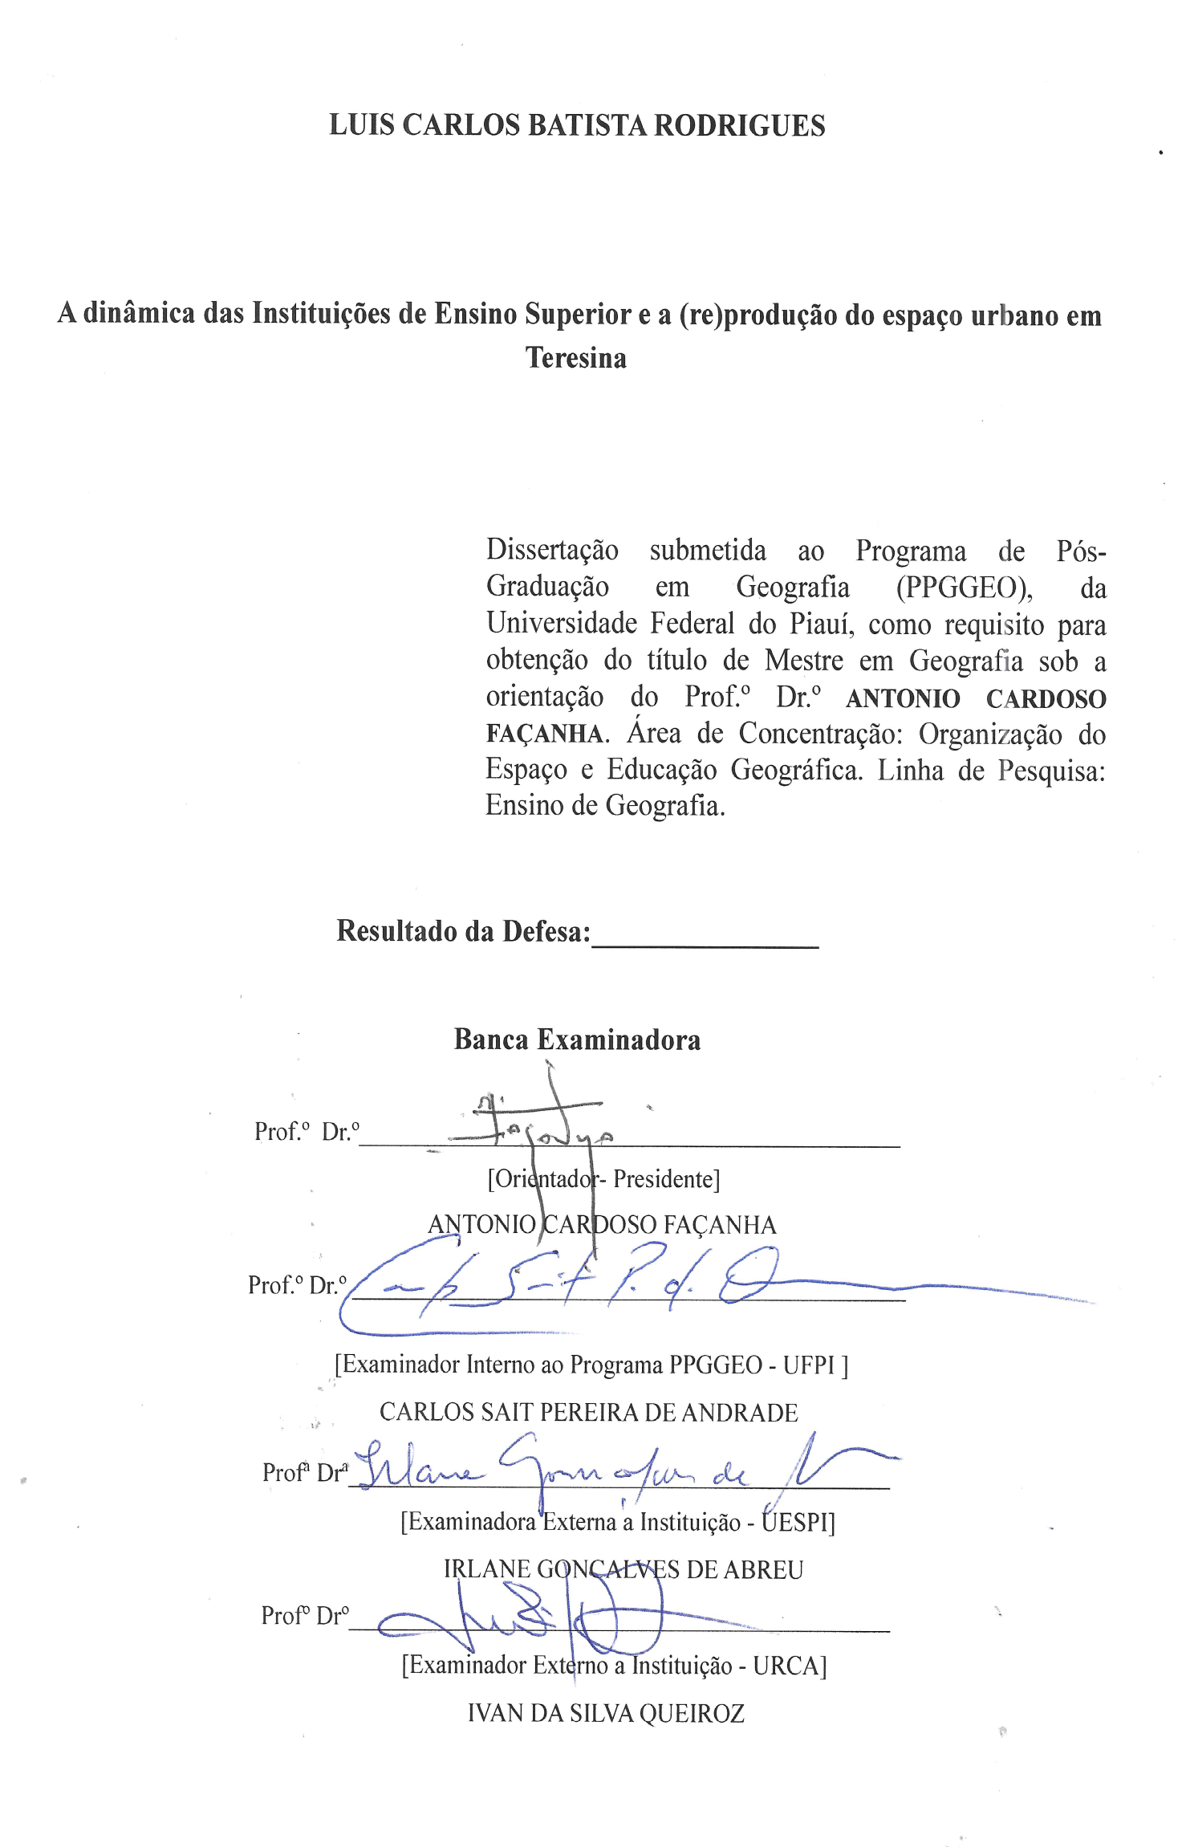

RESUMO
A partir da segunda metade do século XX, as atividades produtivas assumem uma nova dinâmica voltada para a reprodução do capital baseada nas atividades terciárias, que vai requerer a renovação da materialidade do território, num processo que leva à reprodução do espaço urbano. Nesse contexto, o ensino superior constitui uma atividade de suma importância, pois promove o aperfeiçoamento dos recursos humanos bem como das bases materiais do território, ao mesmo tempo em que, no caso do ensino superior privado, também funciona como atividade lucrativa. A cidade de Teresina é um importante campo para se perceber o impacto das atividades terciárias na produção do espaço, pois esta cidade, desde sua fundação, tem sua economia fortemente voltada para este setor. Teresina tem seu processo de fundação e sua expansão urbana profundamente ligados ao setor terciário, e uma das atividades que se destacam nessa dinâmica econômica e socioespacial corresponde aos serviços de educação, especialmente a de nível superior. Atualmente, a capital do Piauí conta com um número considerável de instituições de ensino superior (IES), em sua maioria privadas, e esta cidade constitui atualmente um centro de atração com alcance regional no que se refere ao serviço de ensino superior, o que desperta para os impactos desse serviço na (re)produção do espaço urbano teresinense, por conta das importantes dinâmicas que essas instituições engendram. Nesse sentido, esta pesquisa tem por objetivo analisar a produção do espaço urbano de Teresina a partir da dinâmica dos serviços de ensino superior, situando a discussão da evolução urbana desta cidade no contexto das escalas regional e nacional, com foco nos agentes envolvidos nesses processos, em seus níveis de atuação e nas suas práticas territoriais. Toma-se por base para este estudo instituições públicas e privadas, buscando entender sua lógica de atuação, sua dinâmica territorial e seus impactos na (re)produção do espaço urbano teresinense. O trabalho é baseado na abordagem dialética e conta com as contribuições teóricas de Lefebvre (2006; 2008), Santos (1985; 1993; 1994; 2012), Façanha (1998), Carlos (2008; 2013), Corrêa (1989b; 2011), Harvey (1980, 1996), Sassen (1998), Haesbaert (2002), Santos e Silveira (2000; 2001), Kon (2004), Amorim (2010), Baumgartner (2015), dentre outros. Além dessa base bibliográfica, o trabalho também foi desenvolvido a partir de pesquisa documental, consulta a jornais e portais de notícias, aplicação de entrevistas com gestores e de questionários com estudantes das instituições de ensino superior, e entrevistas com moradores antigos do entorno dessas instituições. A pesquisa permite afirmar que as instituições de ensino superior em Teresina imprimem uma importante dinâmica no sentido de reproduzir o espaço urbano, pois, além da dinâmica que desenvolvem internamente, estimulam outras atividades econômicas, como comércio e prestação de serviços, produção imobiliária, além de favorecer a modernização do território e das atividades produtivas e de compor um quadro de afirmação da cidade de Teresina como centro de serviços de ensino superior de atração regional.
Palavras-chave: Produção do espaço urbano. Serviços. Instituições de Ensino Superior. Teresina-PI.

ABSTRACT
From the second half of the twentieth century, the production activities took on a new strength directly to reproduce of capital based on tertiary activities, which will require the renewal of the materiality of the territory, in a process that leads to the reproduction of urban space. In this context, higher education is an extremely important activite, as it promotes the development of human resources as well as the materials the territory basis, while that in the private higher education, also works as a lucrative activity. Teresina is an important field for understanding the impact of tertiary activities in the production of space, as this city, since its founding, has its strongly directed economy for this sector. Teresina has its foundation process and its urban sprawl deeply attached to the tertiary sector, and one of the activities that stand out in this economic and socio-spatial dynamics corresponds to education services, especially the higher level. Currently, the capital of Piauí has a considerable number of higher education institutions (IES) mostly private, and this city currently is a center of attraction with regional scope with regard to the higher education service, which arouses to the impact of this service on the (re) production of Teresina urban space, because of the important dynamics that these institutions engender. In this sense, the goal of this is to analyze the production of urban space Teresina from the dynamics of higher education services, placing the discussion of urban development of the city in the context of regional and national scales, focusing on the actors involved in these processes, in their levels of activity and its territorial practices. This study was based on public and private institutions, trying to understand the logic of its operations, its territorial dynamics and their impact on (re) production of urban space of Teresina. The work is based on dialectical approach and has the theoretical contributions of Lefebvre (2006; 2008), Santos (1985; 1993; 1994; 2012), Façanha (1998), Carlos (2008; 2013), Corrêa (1989b; 2011), Harvey (1980, 1996), Sassen (1998), Haesbaert (2002), Santos and Silveira (2000; 2001), Kon (2004), Amorim (2010), Baumgartner (2015), among others. Besides this bibliographic database, the work was also developed from document surch aplication, consulting newspapers and news portals, application interviews with school’s principals managers and questionnaires to students of higher education institutions, and interviews with former residents surrounding these institutions. The research allows us to say that higher education institutions in Teresina impress a dynamic important in order to reproduce the urban space, because besides the dynamics that develop internally, stimulate other economic activities such as trade and services, housing production, and promote the modernization of the territory and of productive activities and compose a Teresina city statement above as a center of higher regional attraction education services.
Keywords: Production of urban space. Services. Higher education institutions. Teresina-PI.

Ao Mestre Superior que está no alto!
AGRADECIMENTOS

Agradeço, em primeiro lugar, ao Criador, por, na sua infinita bondade, permitir não só a realização deste trabalho, mas toda a minha existência.
Aos meus familiares, que sempre torceram e oraram por mim, durante a realização deste trabalho e em todos os momentos. Agradeço especialmente minha mãe, Maria (Marinheira), mulher que me ensina a cada dia como ser forte sem perder a simplicidade e a ternura, e ao meu pai, José (Zé Novo), que me ensina todos os dias o valor da retidão de caráter e a responsabilidade de cada compromisso assumido.
À minha esposa e eterna companheira, Celene, por estar sempre ao meu lado, sempre com muito amor, compreensão e doação e por fazer dos momentos mais difíceis os de maior aproximação e carinho.
Aos professores do PPGGEO, que muito contribuíram para esse contínuo processo formativo e em espacial ao meu orientador, professor Façanha, pelo auxilio e disponibilidade constante, e por nunca perder o bom humor, que aliviava sempre a tensão da pesquisa.
Aos meus amigos da turma do PPGGEO, pela ajuda, parceria, diversão, compartilhamento dos medos e ansiedade e pelas conversas jogadas fora.
Aos professores da Universidade Estadual do Piauí, sempre dispostos a ajudar este egresso nas suas labutas relativas ao ensino e à pesquisa.
À Universidade Federal do Piauí e à Universidade Estadual do Piauí, por me concederem espaço para a realização desta pesquisa. Agradeço também a todas as IES privadas que, de maneira muito gentil, se disponibilizaram a participar desta pesquisa.
Aos amigos da Escola Municipal São Sebastião, pela parceria, colaboração e compreensão nessa jornada complexa de trabalhar e estudar.
À secretaria Estadual de Educação e Cultura, pela liberação das minhas atividades laborais durante o curso.
Aos meus demais amigos, que de uma maneira ou de outro me auxiliaram nesta caminhada.

LISTA DE ILUSTRAÇÕES

Figura 1 | Percurso metodológico da pesquisa | 22
Figura 2 | Restaurante fast-food na zona Leste de Teresina | 31
Figura 3 | Concessionárias de automóveis ao longo da Av. João XXIII | 32
Figura 4 | Rede urbana brasileira, 2007 | 37
Figura 5 | Faculdade privada instalada em frente a universidade pública em Teresina | 53
Figura 6 | Dinâmica do circuito inferior da economia nas proximidades de faculdade em Teresina | 54
Figura 7 | Maiores concentrações de serviços no Brasil (2002) | 68
Figura 8 | Macropolos brasileiros e áreas de influência | 70
Figura 9 | Teresina e sua região de influência | 72
Figura 10 | Faculdade em Teresina incorporada por grupo nacional | 117
Figura 11 | Faculdade incorporada por grupo educacional internacional | 117
Figura 12 | Localização das IES em Teresina | 122
Figura 13 | Representação de algumas IES em Teresina | 123
Figura 14 | Fluxo de estudantes para Teresina: ensino superior público | 127
Figura 15 | Fluxo de estudantes por região para Teresina: ensino superior público | 128
Figura 16 | Fluxo de estudantes para Teresina: ensino superior privado | 129
Figura 17 | Fluxo de estudantes por região para Teresina: ensino superior privado | 130
Figura 18 | Polo da Universidade aberta do brasil no município de Pio XI | 133
Figura 19 | Polo de universidade privada no município de Pedro II | 133
Figura 20 | Apartamentos próximos a universidade pública (A) e quitinetes próximas a IES privada (B) em Teresina. | 134
Figura 21 | Estabelecimentos comerciais e de prestação de serviços em frente a universidade pública em Teresina | 139
Figura 22 | Agência bancária dentro do campus de IES pública em Teresina | 139
Figura 23 | Bares em frente a faculdades privadas em Teresina | 140
Figura 24 | Lanchonete e restaurante próximo a IES privada em Teresina | 141
Figura 25 | Estabelecimentos comerciais próximos a IES privada em Teresina | 142
Figura 26 | Produção imobiliária próxima a IES em Teresina | 144
Figura 27 | Prédio de apartamentos próximo a IES pública em Teresina | 144
Figura 28 | Propaganda em outdoor de um empreendimento imobiliário próximo a IES provada em Teresina | 145

LISTA DE GRÁFICOS

Gráfico 1 | Participação percentual do PIB brasileiro segundo os setores | 64
Gráfico 2 | Produto interno bruto de Teresina segundo setores da economia | 73
Gráfico 3 | Evolução do número de IES no Brasil (1910-2010) | 82
Gráfico 4 | Evolução das matrículas no ensino superior no Brasil (1910-2010) | 83
Gráfico 5 | Evolução do número de IES públicas e privadas no Brasil (2001-2010) | 87
Gráfico 6 | Evolução das matrículas no ensino superior no Brasil (2001-2010) | 87
Gráfico 7 | Bolsas PROUNI ofertadas por ano | 89
Gráfico 8 | Brasil: Bolsas FIES | 90
Gráfico 9 | Evolução do número de Universidades Federais (2003-2010) | 91
Gráfico 10 | Evolução das IES: Brasil, Nordeste e Piauí | 103
Gráfico 11 | Município de Teresina: evolução demográfica | 108
Gráfico 12 | Evolução das IES no Piauí e em Teresina (1999-2012) | 114
Gráfico 13 | IES públicas e privadas em Teresina | 115
Gráfico 14 | Bolsas PROUNI - Teresina | 119
Gráfico 15 | Proporções de estudantes com bolsa ou financiamento estudantil | 120
Gráfico 16 | Organização acadêmica e categoria administrativa das IES em Teresina (2016) | 121
Gráfico 17 | Proporção de migrantes para Teresina por motivo de estudo | 126

LISTA DE SIGLAS

AESPI | Associação de Ensino Superior do Piauí
CAPES | Coordenação de Aperfeiçoamento de Pessoal de Nível Superior
CESVALE | Centro de Ensino Superior do Vale do Parnaíba
CET | Centro de Tecnologia de Teresina
CEUT | Faculdade de Ciências, Saúde, Exatas e Jurídicas de Teresina
CNPq | Conselho Nacional de Desenvolvimento Científico e Tecnológico
ENEM | Exame Nacional do Ensino Médio
FACE | Faculdade Aliança
FACET | Faculdade de Ciência e Tecnologia de Teresina
FACID | Faculdade Integral Diferencial
FADEPI | Fundação de Apoio ao Desenvolvimento da Educação no Estado do Piauí
FADI | Faculdade de Direito do Piauí
FAEPI | Faculdade Evangélica do Piauí
FAERPI | Faculdade Entre Rios do Piauí
FAESPI | Faculdade de Ensino Superior do Piauí
FAETE | Faculdade das Atividades Empresariais de Teresina
FAFI | Faculdade Católica de Filosofia do Piauí
FAIBRA | Faculdade Integrada do Brasil
FAMEPI | Faculdade de Medicina do Piauí
FAP | Faculdade Piauiense
FAPI | Faculdade do Piauí
FAR | Faculdade Adelmar Rosado
FAT | Faculdade de Administração de Teresina
FATEP | Faculdade de Tecnologia do Piauí
FATESP | Faculdade de Tecnologia, Educação Superior e Profissional
FNDE | Fundo Nacional de Desenvolvimento da Educação
FPPD | Faculdade Piauiense de Processamento de Dados
FSA | Faculdade Santo Agostinho
FIES | Fundo de Financiamento Estudantil
IES | Instituição de Ensino Superior
IFPI | Instituto Federal de Educação, Ciência e Tecnologia do Piauí
IJET | Instituto José Elias Tajra
INEP | Instituto Nacional de Estudos e Pesquisas Educacionais Anísio Teixeira
LDB | Lei de Diretrizes e Bases da Educação Nacional
MEC | Ministério da Educação
PROUNI | Programa Universidade para Todos
REUNI | Programa de Apoio a Planos de Reestruturação e Expansão das Universidades Federais
SISU | Sistema de Seleção Unificada
UESPI | Universidade Estadual do Piauí
UFPI | Universidade Federal do Piauí
Uninovafapi | Centro Universitário da Faculdade de Saúde, Ciências, Humanas e Tecnologias do Piauí
UNIP | Universidade Paulista

SUMÁRIO

1. Introdução ............................................................................................................................... | 13
2. Espaço urbano, setor terciário e território no intraurbano..................................... | 24
2.1. Espaço urbano: produção, agentes e escalas ........................................................... | 24
2.2. Setor terciário e apropriação do espaço no intaurbano ........................................... | 39
2.3. Espaços públicos e privados no território do intraurbano ....................................... | 49
3. Os setores de serviços e a (re)produção do espaço urbano: o contexto nacional e aproximações com o local ......................................................................................... | 57
3.1. O Brasil e o meio técnico-científico-informacional: as novas demandas espaciais. | 57
3.2. Dinâmica dos serviços no Brasil e reflexos nos contextos urbanos regional e local................................................................................................................................ | 60
3.3. A expansão do ensino superior no Brasil................................................................. | 73
3.4. Ensino superior no Piauí: aspectos históricos e dinâmica recente ......................... | 95
4. O ensino superior em Teresina ................................................................................ | 106
4.1. Evolução urbana de Teresina e expansão dos setores de serviços ......................... | 106
4.2. Ensino superior em Teresina: agentes, território e espaço urbano .......................... | 110
4.3. A dinâmica territorial das IES em Teresina e a (re)produção do espaço urbano .... | 136
5. Conclusão .................................................................................................................. | 146
Referências ..................................................................................................................... | 149
Apêndices ....................................................................................................................... | 157

1. Introdução

O espaço urbano é produzido através das ações dos diversos agentes, que inserem processos específicos, de acordo com suas necessidades, o que molda esse espaço, preenchendo-o de equipamentos espaciais, como fábricas, shopping centers, centros comerciais e infraestruturas diversas. Todos esses agentes e equipamentos conferem às cidades uma importante dinâmica que merece ser analisada na busca do entendimento de seus respectivos espaços urbanos.
A cidade de Teresina, objeto de estudo deste trabalho, tem sua origem ligada ao desenvolvimento das funções urbanas de administração pública, comercial e de prestação de serviços, e o crescimento recente dessa cidade está fortemente ligado a essas funções. Em um Estado que teve sua origem profundamente relacionada às atividades primárias, pois a pecuária foi o móvel da ocupação colonial do Piauí, combinado com a agricultura de subsistência e seguida pelo extrativismo vegetal, Teresina surge como importante centro que seria responsável por dinamizar as atividades terciárias no Estado, pois sua criação foi motivada por uma necessidade de facilitação da administração pública e das relações comerciais do espaço piauiense.
Desde então, Teresina vem ampliando a sua atuação nas atividades terciárias, à medida que se consolida como centro de referência no comércio e na prestação de serviços. Atualmente esta cidade se caracteriza como principal centro do Estado no que se refere à oferta de serviços em diferentes setores, o que, entre outros aspectos, favoreceu seu grande crescimento urbano nas últimas décadas.
Por essa razão, atualmente, Teresina tem sua economia fortemente atrelada ao setor terciário, com algumas atividades que caracterizam sua dinâmica socioespacial e sua representatividade no seu espaço regional. Nesse contexto, nota-se com especial destaque na cidade o setor de educação, especialmente de nível superior, que caracteriza a capital como centro polarizador de longo alcance.
Nota-se, portanto, que os serviços de educação, bem como outras atividades a eles relacionadas, são importantes para compreender a dinâmica do espaço urbano teresinense, uma vez que eles promovem importantes processos na cidade, por movimentarem empreendimentos, infraestruturas, capital e pessoas. Assim, esta pesquisa tem como foco a compreensão da dinâmica da produção do espaço urbano a partir do setor de prestação de serviços, tomando como centro de análise os serviços de educação superior, por configurarem uma importante atividade desenvolvida em Teresina e por possuir um longo raio de alcance, que chega a atingir a escala regional.
Nesse sentido, acredita-se que a análise do setor de serviços, especialmente educação, seja um importante caminho para se ampliar a compreensão sobre o espaço urbano de Teresina, dada a importância que apresenta nesta cidade, no que se refere à suas dinâmicas econômica, social e espacial.
Espera-se, dessa forma, que esta pesquisa possa contribuir no sentido de ampliar a compreensão da dinâmica urbana de Teresina, uma vez que a produção acadêmica sobre a temática do crescimento do ensino superior encontra-se carente de abordagens no sentido de entender a cidade a partir dessas atividades. Seria pretencioso dizer que esta pesquisa tem por fim preencher essa lacuna, pois ela tem, antes, o sentido de elucidar algumas questões e despertar para a referida temática, buscando contribuir para o entendimento da dinâmica urbana de Teresina.
Esta pesquisa parte também de uma inquietação pessoal a respeito da temática. As discussões acadêmicas sobre o espaço urbano sempre inspiram maiores questionamentos pessoais acerca da ação dos agentes responsáveis pela produção desse espaço e dos processos por eles empreendidos, sobretudo na atual conjuntura econômica, onde o setor terciário assume importância inconteste. Na cidade de Teresina é nítido o impacto do terciário na produção do espaço urbano, o que chama a atenção, de maneira especial, para as atividades de serviços de educação superior, que apresentam um grande potencial de produção do espaço urbano e são pouco discutidos nessa perspectiva.
De acordo com Teresina (2010) o setor de serviços foi responsável no ano de 2008 por 67,34% dos empregos formais, e por 79,73% da massa salarial da população formalmente ocupada, o que chama a atenção para a importância socioeconômica desse setor na cidade. Mas qual a expressão desse setor na configuração espacial e urbana de Teresina?
É nítida em Teresina a crescente participação das instituições de ensino superior (IES) na sua dinâmica, que tem crescido quantitativamente e na influência sobre fluxos de pessoas, capitais e sobre a alocação de outros empreendimentos. Mas quais os agentes atuantes nesse setor? Quais seus níveis de atuação? Que dinâmicas são engendradas no espaço urbano de Teresina a partir do desenvolvimento de suas atividades, da atuação dos agentes e de suas práticas territoriais?
De acordo com dados do Ministério da Educação, existem atualmente na cidade de Teresina 29 (vinte e nove) instituições de ensino superior (IES) com ensino presencial, sendo que dessas apenas 3 (três) são públicas, e as demais são privadas, com ou sem fins lucrativos. Essas instituições estão distribuídas nas seguintes categorias acadêmicas: 2 (duas) universidades, 1 (um) instituto federal de educação ciência e tecnologia, 1 (um) centro universitário e 25 (vinte e cinco) faculdades.
No que se refere especificamente à atividade de prestação de serviços desenvolvida nos centros urbanos, Silva (2007) considera que a concentração de serviços em uma cidade passa a ser um aspecto que evidencia um poder de atração, de centralização e de polarização de um centro urbano considerado e, por isso, um retrato da hierarquia urbana.
Pensa-se, portanto, que um viés interessante para se estudar a cidade e/ou a rede urbana são as atividades terciárias, especialmente a prestação de serviços, que parece, a priori, ser definidora de uma gama de relações que direcionam a produção do espaço intraurbano e definem reações no espaço regional.
De acordo com Alves (2005, apud Klafke e Baldini, 2014) as mudanças evidenciadas no setor de serviços refletiram em novas formas de trabalho e em novos gêneros de vida, que resultaram na consolidação de novos códigos de organização da sociedade. Dessa forma, a dinâmica das atividades de serviços deve ser encarada como uma parte das mudanças estruturais no modo como as economias são produzidas, visto que estas mudanças envolvem aspectos da produção material e imaterial, do consumo, da circulação e da regulação e deram origem a novas formas de organização dos territórios, que, sem dúvida coexistem e se relacionam constantemente.
Segundo Diniz (2007) o setor de serviços vem ganhando cada vez mais importância na compreensão do espaço urbano por sua dinâmica nas últimas décadas, sendo, portanto, um viés importante para compreender as cidades nos dias atuais. Dessa forma, a presente pesquisa tem como objetivo geral analisar a produção do espaço urbano de Teresina a partir da dinâmica do setor de serviços de educação superior, situando a discussão da evolução urbana teresinense no contexto das escalas regional e nacional, com foco nos agentes envolvidos nesses processos, em seus níveis de atuação e nas suas práticas territoriais. A consecução desse objetivo dá-se a partir dos seguintes objetivos específicos:
- Refletir sobre a produção do espaço urbano a partir da dinâmica do setor terciário, situando o Piauí no contexto regional e nacional;
- Compreender a evolução urbana de Teresina a partir da dinâmica dos serviços, com destaque para o setor de ensino superior;
- Discutir a dinâmica do setor de serviços de educação superior em Teresina, identificando os agentes, seus níveis de atuação e suas práticas territoriais;
- Entender a (re)produção do espaço urbano de Teresina a partir da dinâmica das instituições de ensino superior.
A pesquisa em questão tem como proposta a discussão sobre a (re)produção do espaço urbano de Teresina a partir das atividades de serviços de ensino superior. Para a consecução desse objetivo, este trabalho precisa de uma definição precisa de uma base teórica e metodológica, que guie a sua realização.
A metodologia, inicialmente, pode ser definida como o caminho a ser seguido na busca pelo conhecimento científico. A pesquisa científica, por ser sistemática, necessita de regras que possam conduzi-la à produção do conhecimento, de maneira coerente, consistente, objetiva e original, que são critérios internos à ciência, elencados por Demo (2009).
Sobre o fazer científico, Salvador (2012) alerta que, fazer ciência é um ato de rigor teórico-metodológico. Fazer ciência requer sistematização lógica das ideias, bem como conhecimento de teorias e consideração de normas estabelecidas para a elaboração de trabalhos científicos. Nesse sentido, é imprescindível que o pesquisador saiba o sentido da ciência com a qual está trabalhando e assuma uma identidade no âmbito da mesma.
É por conta dessa multiplicidade de possibilidades que a ciência dispõe que se torna necessário o rigor por parte do pesquisador. No caso da ciência geográfica, e especialmente da geografia urbana, Abreu (1994, p. 134) alerta para essa questão, afirmando que,

se há várias maneiras de se conceber o mundo, existirão quantas “ciências”, tantas “geografias” e tantas “geografias urbanas” quantas forem as concepções de mundo assumidas pelos estudiosos que aceitam o “método” como diretriz na elaboração do conhecimento e da percepção da realidade (grifos da autora).

É necessário, entretanto, perpassar qualquer definição simplista, para tentar chegar a um entendimento mais elaborado sobre metodologia. Para tanto, torna-se indispensável tocar na questão do método e das técnicas para se chegar a uma reflexão mais aprofundada sobre o caminhar da produção científica.
O conhecimento científico necessita de um ordenamento sistemático para ser considerado válido. A ciência se constrói, portanto, a partir de um conjunto de atividades ou procedimentos racionais e sistemáticos, por meio dos quais se visa chegar a um dado conhecimento, que pode ter sua validade aceita ou não através da verificação ou contra-argumentação. O ordenamento ou sistematização do caminhar no sentido da produção do conhecimento científico se dá através do uso de métodos e técnicas, que são os parâmetros racionais e operacionais que conduzem a ciência na busca pelo conhecimento.
O método pode ser definido como a concepção da realidade, ou uma visão de mundo, que permite, a partir de esquemas mentais ou constructos intelectuais, tentar explicar sistematicamente um dado fenômeno. De acordo com Prodanov e Freitas (2013, p. 24), o “método científico é um conjunto de procedimentos adotados com o propósito de atingir o conhecimento.”
Já na abordagem de Lakatus e Morconi (2003, p. 83), o método é compreendido como “o conjunto das atividades sistemáticas e racionais que, com maior segurança e economia, permite alcançar o objetivo - conhecimentos válidos e verdadeiros -, traçando o caminho a ser seguido, detectando erros e auxiliando as decisões do cientista”. Dessa forma, o método pode ser entendido como um ordenamento da atividade científica, para que a ciência atinja o resultado desejado.
Gonçalves (2005) aborda a questão do método sob duas perspectivas diferentes e complementares. O método, para esta autora, tem um caráter instrumental, à medida que constitui uma forma ordenada de proceder ao longo do fazer científico, além de um segundo caráter, de ordem filosófica, pois é também considerado como um conjunto de processos e fases empregados na investigação, na busca do conhecimento.
Este trabalho pretende analisar a cidade de Teresina a partir do viés dos setores produtivos da economia, buscando compreender a produção do espaço urbano a partir dos serviços. Nesse sentido, torna-se essencial tocar nas relações socioeconômicas que regem a dinâmica do referido espaço urbano, com vistas a uma compreensão mais ampla do seu objeto, pois, como afirma Andrade (1998, p. 53) “uma análise concreta não pode separar a caracterização do espaço geográfico do espaço econômico, porque o primeiro, sendo social, é econômico, e o segundo, planejando a exploração dos recursos que se localizam no território, é geográfico”.
Como no espaço urbano a variável econômica se combina com outras variáveis (política, social) e essas relações se materializam nas formas espaciais da cidade, este trabalho segue o método dialético, que permite compreender o objeto de estudo por uma visão dinâmica e totalizante. A utilização do pensamento dialético encontra respaldo em Lefebvre (2008), para quem a questão da centralidade urbana constitui a realidade para a qual converge a organização do espaço, não podendo prescindir de uma análise dialética, uma vez que o estudo da lógica do espaço conduz ao das contradições do espaço e/ou do espaço-tempo.
Para Salvador (2012), a ciência, numa perspectiva dialética, alicerça-se na noção de historicidade, ou seja, na contínua transformação da realidade, que deve ser analisada de modo crítico. Os trabalhos científicos, elaborados de acordo com esse método dedicam-se à interpretação da totalidade em movimento, chegando, dessa maneira, a essência do concreto, isto é, às contradições, às desigualdades e às possibilidades de mudança rumo a um futuro diferente do presente.
O método dialético parte de uma visão de mundo baseada na interpretação dos fenômenos a partir da ação recíproca, das contradições inerentes ao fenômeno, e da relação dialética entre sociedade e natureza. Dessa forma, pode-se compreender que,

o método dialético parte da premissa de que, na natureza, tudo se relaciona, transforma-se e há sempre uma contradição inerente a cada fenômeno. Nesse tipo de método, para conhecer determinado fenômeno ou objeto, o pesquisador precisa estudá-lo em todos os seus aspectos, suas relações e conexões, sem tratar o conhecimento como algo rígido, já que tudo no mundo está sempre em constante mudança (PRODANOV e FREITAS, 2013, p. 35).

De acordo com o método dialético, portanto, as coisas não são analisadas como fixas nem isoladas, pois elas estão em constante movimento, sempre em vias de transformação, e em constante relação dialética com outros elementos. A dialética, dessa forma, de acordo com Lakatos e Marconi (2003), compreende o mundo como um conjunto de processos formados por um complexo de coisas que passam por mudanças ininterruptas.
Dessa forma, o espaço urbano, compreendido como resultado da produção da sociedade capitalista, delimitada no tempo e no espaço, tem muito a revelar a partir de uma análise dialética. O espaço urbano, segundo Lefebvre (2008) se apresenta como lócus do enfrentamento e das contradições, daí a importância do pensamento dialético para tentar interpretá-lo.
O método dialético aponta para a compreensão do mundo enquanto realidade forjada na prática social de produção da materialidade no intento da reprodução social. Logo, essa realidade socioespacial é marcada por contradições e por formas de solidariedade, intermediadas pelo modo de produção capitalista, que conduz as práticas sociais e as atividades produtivas.
Nesse sentido, é pertinente a elucidação de Salvador (2012, p. 102) quando afirma que

As contradições não expressam dualismos, mas sim pares dialéticos que devem ser analisados criticamente, como: pobreza e riqueza, mercado e Estado, matéria e consciência, necessário e contingente, forma e conteúdo, realidade e possibilidade, tempo e espaço. Os pares dialéticos mostram que os fenômenos, em sua essência, estão em unidade, integrando uma só dinâmica: no momento, a capitalista.

É nesse sentido que se atenta para a importância de uma compreensão do problema desta pesquisa a partir da perspectiva do método dialético. Nesse sentido, os processos que estão relacionados às atividades de serviços de ensino superior em Teresina, bem como seus agentes, podem revelar muito ao pesquisador se este optar por discutir essas questões a partir das relações dialéticas inerentes a esses sistemas. No caso do ensino superior privado, como tal serviço é forjado pela ordem de mercado, numa relação indissociada, solidária e contraditória com o Estado, trazem também em seu bojo uma ligação dialética com a produção do espaço urbano teresinense, que é resultado e, ao mesmo tempo, base para o desenvolvimento dessas atividades.
No que diz respeito às técnicas de pesquisa, é importante inicialmente observar a definição de Lakatos e Marconi (2009, p. 62), que consideram as técnicas como “um conjunto de preceitos ou processos de que se serve uma ciência ou arte; é a habilidade para usar esses preceitos ou normas, a parte prática.” As técnicas são, portanto, as ações práticas de que a pesquisa cientifica deve se servir para atingir seu objetivo, de acordo com o caminho metodológico traçado.
Este trabalho de pesquisa, como qualquer outro da mesma natureza, realiza-se a partir de um conjunto de procedimentos práticos que se julga necessários ao desenvolvimento dos objetivos a que se propõe. As técnicas utilizadas neste trabalho são a pesquisa bibliográfica e documental, pesquisa de campo e análise das informações coletadas em campo com base no embasamento teórico construído durante a pesquisa bibliográfica.
O embasamento teórico é essencial para discutir temas importantes sobre organização do espaço e, sobretudo sobre a produção espaço urbano e a dimensão dos serviços nesse espaço. Acredita-se que essa discussão é essencial para se chegar a um entendimento explanação acerca da realidade teresinense, buscando discutir a sua organização, também pelo viés dos agentes produtores desse espaço, bem como e dos processos que marcam a evolução urbana de Teresina. O presente trabalho se aprofunda em diversas fontes, entre livros, artigos científicos, trabalhos acadêmicos e documentos, de modo a se formar uma base teórica consistente através da qual buscar-se a elucidação das suas questões norteadoras.
No que se refere à pesquisa de campo, esta corresponde à documentação direta da pesquisa, que se constitui no levantamento de informações diretamente, a partir da interação direta do pesquisador com o objeto pesquisado, seja através de pesquisa de campo, seja através de pesquisa de laboratório (Lakatos e Marconi, 2009). A documentação direta é importante na pesquisa no sentido de possibilitar a obtenção de dados primários, diferente do que acontece a partir da documentação indireta (pesquisa bibliográfica e documental).
A pesquisa de campo aliou a observação com a entrevista, desdobrando-se em uma técnica que Lakatos e Marconi (2003) chamam de “observação direta intensiva”, onde estão presentes diferentes técnicas: observação assistemática, observação sistemática, levantamento fotográfico, entrevistas, etc., que são utilizadas de forma articulada de acordo com as necessidades suscitadas pela pesquisa.
A observação é uma técnica imprescindível na pesquisa, pois, de acordo com Gil (2008), ela constitui uma técnica fundamental da pesquisa, auxiliando nos demais procedimentos. Dessa forma, no âmbito da presente pesquisa, o emprego desta técnica foi permanete, inclusive na construção do referencial teórico, buscando minimizar as limitações impostas pelas demais técnicas.
Inicialmente foram feitas observações simples ou assistemáticas para uma aproximação inicial com o objeto de pesquisa e como forma de subsidiar a elaboração dos procedimentos mais sistematizados. Nesta etapa, observou-se os estabelecimentos de educação selecionados para compreender melhor sua dinâmica, para, a partir daí, formular as entrevistas a serem aplicadas de maneira que elas possam apreender a realidade analisada.
As entrevistas foram aplicadas, então, com a finalidade de compreender a dinâmica dos setores investigados, pois como ela prescinde de uma interação entre entrevistados (pesquisador) e entrevistado (pesquisado), pôde oferecer vantagens qualitativas, já que pode extrapolar o roteiro previamente definido e dar conta de compreender outras questões que também podem ser importantes para a análise da realidade estudada.
Do universo de 29 (vinte e nove) IES presente em Teresina, foram aplicadas entrevistas com 07 (sete) instituições, das quais 05 (cinco) são privadas e 02 (duas) são públicas. As IES privadas pesquisadas terão sua identificação mantida em sigilo, e serão referenciadas doravante como instituições A, B, C, D e E. As instituições públicas pesquisadas foram a Universidade Federal do Piauí e a Universidade Estadual do Piauí (Campus Poeta Torquato Neto).
As entrevistas foram aplicadas com gestores dos referidas instituições ou seus representantes, e foram aliadas às técnicas de observação e de registro fotográfico, de forma a compreender as peculiaridades estruturais e funcionais dessas instituições, com vistas a compreender seu impacto no espaço onde estão inseridas. Para coletar informações sobre as IES também foram consultados os documentos e dados disponibilizados pelos órgãos responsáveis pela regulamentação dessas instituições em escala nacional: Ministério da Educação – MEC, Instituto Nacional de Estudos e Pesquisas Educacionais Anísio Teixeira – INEP, e Conselho Nacional de Educação – CNE.
Como forma de entender a dinâmica das IES, foram aplicadas entrevistas também com pessoas que moram próximo a essas instituições. Foram entrevistados 3 (três) residentes próximos a 03 (três) IES diferentes, todos incluídos na pesquisa por acompanharem a dinâmica das respectivas instituições, desde a sua instalação. Também foram utilizados como fonte de informações sobre o objeto de estudo jornais e portais eletrônicos que veicularam notícias e campanhas publicitárias das IES sediadas em Teresina.
Além das entrevistas, foram aplicados questionários com estudantes, tanto das IES privadas quanto das públicas, também com o objetivo de entender com maior profundidade a dinâmica dessas instituições. A aplicação dos questionários se deu presencialmente durante as visitas que foram realizadas nas instituições, bem como por meio eletrônico com uso do suporte “Google drive”, que possibilitou o compartilhamento do questionário através de redes sociais, e a coleta e tabulação dos dados obtidos. No total, foram aplicados 421 (quatrocentos e vinte e um) questionários nas IES privadas e 150 (cento e cinquenta) nas públicas, entre questionários físicos e eletrônicos.
Por fim, foi feito o trabalho de tabulação e análise das informações coletadas em campo. As informações coletadas foram utilizadas para fazer um mapeamento da área pesquisada, identificando os processos e as práticas espaciais resultantes. Nesse mapeamento utilizou-se programa ArcGIS 10.1. Dessa forma, foi possível chegar a uma análise do processo de (re)produção do espaço urbano que é objeto de estudo pretendido pelo presente trabalho. A figura abaixo mostra, de maneira simplificada, o percurso metodológico seguido para a execução deste trabalho.

Figura 1: Percurso metodológico da pesquisa

A dinâmica das Instituições de Ensino Superior e a (re)produção do espaço em Teresina

Técnicas
Método

Dialético
Pesquisa teórica e de dados
Registro fotográfico
Aplicação de entrevistas e questionários
Observação

Observação simples
Instituições de Ensino Superior
Pesquisa bibliográfica
Instituições de Ensino Superior

Observação sistemática
Dinâmicas no entorno das IES

Pesquisa documental
Estudantes das IES pesquisadas

Jornais e portais eletrônicos
Pessoas que moram próximo das IES

S

Levantamento de dados e informações

Mapeamento

Análise da realidade pesquisada

Fonte: Rodrigues, 2015.

Durante a realização da pesquisa foram encontradas algumas dificuldades na sua operacionalização. O principal problema, e que vale a pena ser destacado, consistiu na indisponibilidade das IES privadas em participarem da pesquisa. A observação assistemática realizada apontou para algumas instituições que se destacaram pela sua dinâmica e que, dessa forma, foram elencadas para fazer parte do corpus da pesquisa. Porém, a maioria delas não aceitou participar, sendo necessário recorrer a outras IES menos dinâmicas.
No entanto, acredita-se que a pesquisa pode operacionalizar aquilo a que se propôs, pois as técnicas de observação, de questionários e de entrevistas com sujeitos externos as instituições forneceram importantes informações sobre a realidade pesquisada.
O presente trabalho está estruturado em cinco seções. A primeira seção corresponde a introdução do trabalho. A segunda apresenta uma discussão teórica acerca do espaço urbano e sua (re)produção, na perspectiva das atividades do setor terciário no território, numa abordagem que passa pela atuação dos agentes e pelos processos por eles engendrados. A terceira seção parte do contexto de modernização do território para discutir o ensino superior no Brasil e no Piauí. A quarta seção traz a discussão empírica sobre o ensino superior em Teresina e sua contribuição para a organização do território e a reprodução do espaço urbano teresinense. Na ultima seção são feitas as considerações finais deste trabalho.

2. Espaço urbano, setor terciário e território no intraurbano

2.1. Espaço urbano: produção, agentes e escalas

A ciência geográfica, ao longo da sua constituição, teve como desafio a definição do seu próprio objeto. Na realidade recente dessa ciência, a preocupação com a indefinição do seu objeto já não constitui o centro dos debates, embora ele seja complexo e possibilite diferentes abordagens teóricas, pois a realidade geográfica do mundo é prenhe de possibilidades de análise pelas variadas vertentes desta ciência.
Mas não se trata simplesmente de uma variação em questão de método. Trata-se, antes, de uma complexidade que é inerente ao espaço geográfico que torna falaciosa qualquer interpretação dessa realidade que queira se mostrar única e totalizante. Esta abordagem é, portanto, uma leitura que visa contribuir para a compreensão do espaço e que, como qualquer outra abordagem, não deve ser fechada, pois o espaço, em função da sua dinâmica, merece sempre ser reanalisado e rediscutido.
Na abordagem geográfica, as discussões sobre o espaço urbano podem ser consideradas uma grande contribuição no sentido de compreender o espaço geográfico, especialmente a partir do século XX, quando o urbano passa a ganhar crescentes proporções no conjunto da produção do conhecimento geográfico que entende o espaço como espaço produzido. A esse respeito, é importante a contribuição de Carlos (2001b, p. 63-64) ao afirmar que

o espaço geográfico é produto, condição e meio para a produção das relações sociais no sentido mais amplo da reprodução da sociedade, num determinado momento histórico [...]. O processo de produção do espaço fundado nas relações de trabalho entre os homens e a natureza coloca-se como uma relação que deve ser entendida em suas várias determinações. A produção da vida não envolve apenas e reprodução dos bens para a satisfação das necessidades materiais, é também a produção da humanidade do homem – o que significa que é o espaço social na medida em que é realização do ser social ao longo do processo histórico. Assim o plano da produção articula a produção voltada para dois planos: o desenvolvimento das relações de produção das mercadorias e da vida – num sentido mais amplo e profundo – o que envolve a relação apropriação-dominação numa sociedade fundada na troca.

As cidades, especialmente as metrópoles, passam a ser compreendidas como expressão das superlativas mudanças sociais, econômicas e técnicas que, se não têm seu palco circunscrito ao século XX, se intensificam nesse século, fruto das inúmeras inovações nos mais diferentes setores. Além do mais, como adverte Lefebvre (2006), como podemos pensar a cidade e o urbano modernos como obras sem antes concebê-los como produto?
O século XX é realmente marcante na organização do espaço mundial, especialmente a partir do incremento das técnicas, que permitiram uma dominação cada vez maior do meio natural até a configuração do meio técnico-científico-informacional (Santos, 2012). Esta realidade se revela, com maior clareza, nas cidades, pelo adensamento dos processos e elementos técnicos que lhes são característicos.
Portanto, a realidade urbana, especialmente a do final do século XX e início do século XXI, é prenhe de possibilidades de análise, não sendo possível hoje, ser compreendida em profundidade como totalidade, pela própria complexidade da dinâmica que a caracteriza, bem como pelas conexões interurbanas que não mais permitem pensar a cidade numa perspectiva fragmentadora. No século XX o fenômeno urbano surpreende por sua enormidade, e sua complexidade ultrapassa os meios de conhecimento e os instrumentos de ação prática (Lefebvre, 2008).
Mas antes de nos atermos à discussão sobre o espaço urbano, julga-se de fundamental importância abrir um parêntese para uma reflexão sobre o espaço geográfico, pois a compreensão do espaço urbano passa necessariamente pela compreensão teórica do espaço geográfico, que é a totalidade-mundo, mas que só pode ser experienciado em escalas menores (Santos, 2012). Dessa forma, os parênteses que cercam a abordagem sobre o espaço geográfico deverá ser poroso, pois a intenção é justamente permitir fluidez dessa compreensão epistemológica ao longo da discussão do urbano.
Até hoje não constitui tarefa fácil definir teoricamente o espaço geográfico, nem se tem a pretensão de fazê-lo aqui. É preciso, no entanto, refletir sobre ele. Para compreender o espaço é necessário, antes, levar em consideração que ele é mutável ao longo da história, pois ele é um espaço social, o que, na visão de Santos (1978), torna sua definição muito mais árdua. Ou não seria a sociedade por si só algo de tão difícil compreensão? Não se pretende aqui embarcar em um viés sociológico, mas é válido lembrar a conclusão de Harvey (1980, p. 25), quando afirma que “o espaço social é complexo, não homogêneo, talvez descontínuo, e quase certamente diferente do espaço físico no qual o engenheiro e o planejador atuam tipicamente”.
A noção de espaço vai muito além da concepção simplória que o limita a um mero suporte das ações executadas pelo homem e de um simples reflexo da sociedade. É sabido que o espaço está em constante transformação por meio das relações sociais que nele são realizadas e de alguma forma interferem na sua organização. Entretanto, essa relação de influência não se dá em um único sentido, é uma relação recíproca, pois a sociedade está produzindo e reproduzindo espaço e, ao mesmo tempo, sendo influenciada por esse espaço, pois concomitante ao tempo em que é produzido pelas relações sociais ali materializadas, também determina essas relações (Santos, 1978).
Ainda no que se refere a essa relação entre sociedade e espaço, no nível da compreensão de ambos, Harvey (1980) compreende que o espaço em toda a sua complexidade depende de uma apreciação dos processos sociais, da mesma forma que a compreensão dos processos sociais em toda a sua complexidade depende de uma apreciação da forma espacial.
Tais considerações levam a entender que “o espaço é formado por um conjunto indissociável, solidário e também contraditório, de sistemas de objetos e sistemas de ações, não considerados isoladamente, mas como o quadro único no qual a história se dá” (SANTOS, 2012, p. 39). Tomando por base esta compreensão, o espaço pode ser entendido com um todo complexo, que se revela a partir de suas diferentes formas de materialização, ao longo da história, pois sua compreensão não se dá isolada da compreensão da sociedade e de suas formas de organização e de produção, ou seja, não se pode entender os sistemas de objetos separados dos sistemas de ações, ou vice-versa (SANTOS, 2012).
A noção de complexidade é bastante pertinente para a compreensão do espaço geográfico, já que na leitura de Milton Santos, que tentamos seguir para galgar tal compreensão, é clara a noção de interdependência entre objetos, entre ações e entre objetos e ações que na sua interação resultam no espaço construído ao longo da história. Dessa forma, não se pode deixar de pensar o espaço nesta perspectiva mais ampla, o que pressupõe um grande esforço de quem o faz, mas que constitui uma investida necessária à leitura do espaço nas diferentes dimensões a que se possa propor.
As teorizações de Milton Santos são fundamentais para compreender o espaço de uma maneira ampla e total, considerando as relações nele presentes. É necessário trazer essa compreensão para a discussão sobre o espaço urbano, pois é o adensamento dessas relações que caracterizam a cidade.
O espaço urbano é, assim, esse conjunto de agentes, objetos e relações que, no movimento constante da produção e reprodução das estruturas, processos e funções, produzem e reproduzem as formas concretas, que são ao mesmo tempo resultado e fator de reprodução social. Para Carlos (2008) a cidade é um campo de força, formada por inúmeras relações que refletem as classes sociais que convivem e disputam entre si o solo urbano, pois, segundo a autora, o espaço urbano se reproduz na contradição, na luta, e é decorrente do trabalho que o produz e reproduz a partir da relação do homem com a natureza. Ora, se a sociedade produz e reproduz o espaço (urbano), como não considerar seus aspectos contraditórios nesse processo?
O espaço urbano é também condição e reflexo dos processos que se dão no presente, ajustados ao substrato engendrado por processos passados que deixam suas marcas no presente. O espaço urbano é entendido a partir das teorizações de Santos (2012), quando diz que a cidade é o resultado de uma sucessão de tempos desiguais, e esses tempos desiguais se manifestam nas formas que, justapostas espacialmente na cidade, revelam momentos históricos diferentes.
Compreende-se que a cidade é trabalho objetivado, materializado, que aparece através da relação entre o “construído” e o não “construído” de um lado, e do outro, no que se refere ao deslocamento de homens e mercadorias (Corrêa, 1989b). A cidade é definida, portanto, pelas suas formas e pela vida que as anima e dá sentido.
Mesmo assim, não é tarefa fácil definir com precisão a cidade ou o urbano. É justa a cautela de Rolnik (2004) que, ao investir esforços na tentativa de definição da cidade, assume a dificuldade nessa busca, pois cunhar qualquer definição seria limitar, do ponto de vista teórico, algo que empiricamente é mutável e possui múltiplas manifestações.
As atividades desenvolvidas pela sociedade urbana (e também rural) definem a cidade enquanto materialização do trabalho. De acordo com as atividades nelas desenvolvidas e a dimensão dessas atividades, as cidades se organizam hierarquicamente na rede urbana. Dessa forma, as atividades definidoras das funções das cidades geram uma rede de relações onde determinados centros urbanos polarizam outros centros menores e também o espaço rural, numa relação hierárquica.
Convém considerar, no entanto, que a cidade se constitui de um conjunto de indivíduos desempenhando inúmeras e diferentes funções, o que caracteriza uma divisão do trabalho interno à cidade. O interurbano é, portanto, um espaço composto por manifestações solidárias e contraditórias que se materializam em formas também contraditórias e complementares, produto de um mosaico de formas, que revela as diferenciações da vida que o produz, reproduz e dele se nutre.
Os diferentes usos do solo urbano constituem as atividades que definem as funções urbanas, e estão ligadas, segundo Carlos (2008), ao processo de produção das relações capitalistas, produzindo as formas da cidade. As cidades são definidas, então, pelas atividades que lhes cabe desenvolver e requerem dela a estrutura necessária à sua realização, o que caracteriza uma relação dinâmica e progressiva.
No seu estudo sobre a urbanização no âmbito do sistema capitalista, Sposito (2005) faz uma abordagem histórica sobre a constituição das cidades resgatando as condições econômicas, sociais e políticas relacionadas à sua origem e evolução. Nesse processo, a emergência do capitalismo precisa ser compreendida como peça fundamental do processo de urbanização, pois, do ponto de vista histórico, é a marca do renascimento urbano pós-Idade Média, e do ponto de vista socioeconômico inaugura novas práticas econômicas ou dinamiza aquelas que se mantiveram adormecidas na era medieval, e impulsiona práticas territoriais condizentes com esse novo momento.
A função comercial, por exemplo, que atualmente faz a cidade pulsar e que pode ser definida como uma condição sine qua non do centro urbano, é impulsionada pela lógica capitalista e contribui para a (re)configuração da cidade. A esse respeito, é interessante a análise de Lefebvre (2008) ao afirmar que, a partir da ampliação do comércio, este se constitui uma função urbana e a arquitetura das cidades passa a configurar-se como resultado físico da dinâmica dessa atividade.
A cidade, então, ganha força, que vai além da dimensão política, porque assume agora outra função que a caracteriza não apenas como um espaço delimitado por formas específicas (e aqui referimo-nos à cidade medieval), mas um centro que começa a disseminar uma outra forma de organização social, econômica e, consequentemente espacial, o que Henri Lefebvre define como prática urbana.
Lefebvre (2008) registra o surgimento da cidade mercantil (em lugar da cidade política medieval) e aponta aí um momento importante para a compreensão da vida urbana que se desenvolverá desde então. A partir desse período, o comércio torna-se uma função urbana que faz surgir uma forma (ou formas) e, consequentemente, uma nova estrutura no espaço urbano. Lefebvre (2008) propõe, assim, para análise do espaço urbano, os conceitos de função, forma e estrutura.
Para Sposito (2005), a emergência do capitalismo provocou o renascimento urbano. Este é um referencial teórico importante, pois, como a autora coloca, as cidades da Idade Média não se caracterizavam como núcleos urbanos na atual acepção do termo, mas serviram de base territorial para o desenvolvimento do comércio. Este é um ponto crucial no entendimento do processo de urbanização, pois o comércio, à medida que se desenvolve, gera as condições para a estruturação do modo de produção capitalista.
Ainda buscando compreender o amalgama entre capitalismo e urbanização, é importante entender a relação dialética desse par. Sposito (2005, p. 40) ajuda a compreender essa questão quando explica que

A cidade assumiu, com o capitalismo, uma capacidade de produção, que a diferenciava totalmente do processo de urbanização ocorrido na antiguidade [...]. A cidade mercantil era também o espaço de dominação e gestão do modo de produção, de exercício de poder, e fornecedora de serviços, tanto quanto as cidades antigas. No entanto, diferenciava-se delas por seu caráter produtivo, ou seja, por passar a ser, de forma mais marcante, o lugar da produção de mercadorias (grifos da autora).

Dessa forma, a cidade capitalista é definida como lócus da produção de valor, e ao mesmo tempo tem sua dinâmica determinada por essas relações de produção. A cidade é, assim, a expressão concreta das relações capitalistas, desiguais e combinadas. Ou o que mais poderia explicar os espaços social e economicamente desiguais no intraurbano? O que mais poderia explicar as relações entre as cidades que são economicamente complementares, mas que guardam profundas desigualdades socioeconômicas entre si?
Na evolução do sistema capitalista, a dinâmica dos espaços urbanos também sofre alterações significativas. As cidades vêm demonstrando em suas formas e em suas articulações a evolução de um sistema que culmina atualmente no seu formato monopolista-financeiro e que gera um espaço urbano cada vez mais amplo e integrado, cujas formas materializadas (as cidades) são cada vez mais reveladoras das desigualdades inerentes ao sistema. Não é esta uma característica marcante da cidade tão discutida por Carlos (2008)?
A evolução das técnicas, que se configura como uma realidade flagrante no final do século XX, pode ser interpretada como suporte favorável à manutenção do sistema econômico vigente, que tem na cidade (especialmente na grande cidade) o seu centro de decisões, que repercutem nas atividades humanas e, consequentemente, na produção do espaço.
Nesse processo de produção do espaço, e do espaço urbano em particular, não se pode deixar de pensar o impacto do processo de industrialização, que teve importância capital na urbanização. A esse respeito, Sposito (2005) chama a atenção para as mudanças estruturais ocorridas na passagem do capitalismo comercial para o capitalismo industrial. Nesse contexto, tem-se o crescimento da população urbana como um importante desdobramento do modelo de produção industrial, mas a urbanização não deve ser considerada como simplesmente um acréscimo de pessoas nas cidades oriundas do campo. Na verdade, o novo ritmo da produção impresso pela industrialização exigia e provocava mudanças estruturais em um contexto no qual o crescimento populacional era apenas consequência. Isso provocou profundas transformações nas cidades, levando-as a se integrarem umas às outras, numa articulação em rede, formando a rede urbana (Sposito, 2005).
Um dos traços marcantes do processo de industrialização foi a divisão social e territorial do trabalho que, se já fora definida quando traçados os interesses mercantilistas, agora ganha novos contornos, de modo que a cidade pode ser compreendida como uma verdadeira expressão dessa divisão, com o intraurbano repleto de desigualdades sociais e funcionais, provocando ou endossando as desigualdades territoriais. Essa divisão também se expressa na rede urbana, marcada não só pala relação solidária, mas também de exploração e geradora de contradições.
Apesar da abordagem de Sposito (2005) se referir ao início do processo de industrialização, localizado espacialmente em determinados países europeus, podemos trazer essas teorizações para pensar outros contextos. Guardadas as devidas proporções, mesmo antes da primeira revolução industrial já podemos falar em integração dos mercados, que se intensifica com a maquinofatura, solidificando essa integração no sentido da formação do que Santos (2006), chama de motor único. Além disso, o modelo urbano europeu é exportado, gerando em toda parte estruturas urbanas semelhantes, o modelo de “cidade-suporte para o desenvolvimento do capitalismo” (SPOSITO, 2005, p. 41).
No Brasil, essa realidade se torna flagrante nas metrópoles, tidas como espaços globais, verdadeiras plataformas para o desenvolvimento das atividades globalizadas e globalizantes. Mas nas cidades de menor porte também se verifica essa realidade, com a força do grande capital penetrando através de empresas de diferentes setores, que atuam selecionando os espaços mais adequados às suas práticas, e, consequentemente, instaurando outras dinâmicas nas realidades locais.
Na cidade de Teresina, por exemplo, pode-se verificar a atuação dessas forças econômicas em diferentes setores, que, dentre outras implicações, contribuem para uma (re)configuração do espaço urbano teresinense, fortalecendo determinados padrões de uso e ocupação do solo urbano, que revelam uma reorganização do espaço urbano. As figuras 2 e 3 podem exemplificar dessa realidade:

Figura 2: Restaurante fast-food na zona Leste de Teresina
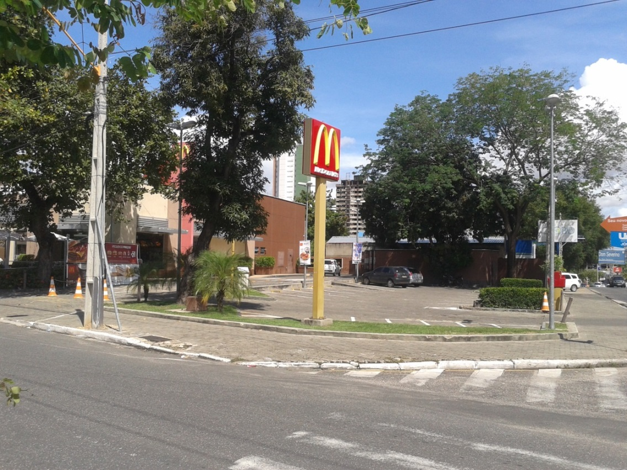
Fonte: Rodrigues, 2015.

Figura 3: Concessionárias de automóveis ao longo da Av. João XXIII
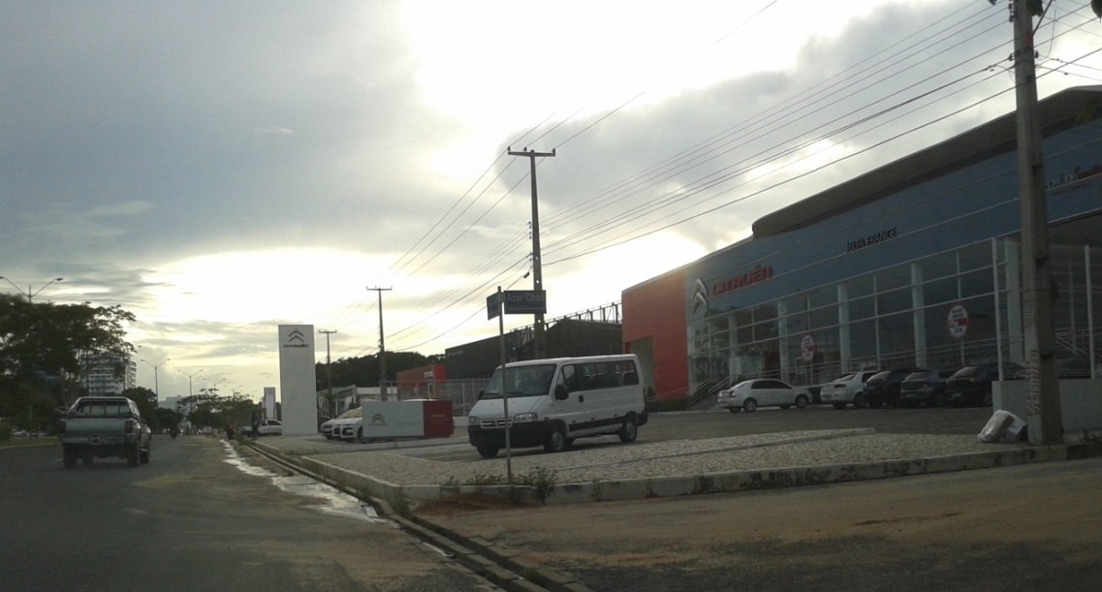
Fonte: Rodrigues, 2015.

As imagens revelam as formas de apropriação do espaço urbano de Teresina pelo poder do grande capital, atuando através das empresas que ocupam certas áreas da cidade, e, ao mesmo tempo, determinando seus padrões de ocupação, haja vista que a tendência atual da zona Leste de Teresina, especialmente ao longo das avenidas Nossa Senhora de Fátima e Dom Severino, é a grande concentração de bares, restaurantes, e de casas noturnas. Já a tendência da Avenida João XXIII é diferenciada, com uma grande concentração de concessionárias que comercializam diferentes marcas de automóveis.
As empresas mostradas nas figuras em questão são exemplos de um modelo de empreendimento recente, que são as franquias. Segundo Kon (2004), as franquias constituem uma nova forma de organização das empresas, adicionada ao emprego de novos métodos organizacionais e gerenciais, que visa uma maior flexibilidade dos processos de produção e distribuição, atendendo as exigências de menores custos, das mudanças no mercado e de dinamização econômica. No Brasil, esse modelo toma impulso nos anos 1980, e apresentou recentemente forte expansão, caracterizando os espaços urbanos com formas sofisticadas de apropriação do território e de reprodução do grande capital.
Quando Corrêa (1989b) define espaço urbano como uma fragmentação do espaço por diferentes usos articulados entre si, ele não está simplesmente falando do complexus que traduz o espaço urbano ou o espaço geográfico numa perspectiva mais ampla, e que é pertinente. Este autor se refere antes à desigualdade inerente ao espaço urbano capitalista e a seu significado socioespacial, que ele toma como base epistemológica para sua discussão.
Nessa leitura, Corrêa (1989b, p. 36) considera que

A grande cidade capitalista é o lugar privilegiado de ocorrência de uma série de processos sociais, entre os quais a acumulação de capital e a reprodução social têm importância básica. Estes processos criam funções e formas espaciais. Ou seja, criam atividades e suas materializações, cuja distribuição espacial constitui a própria organização espacial urbana.

Dessa forma, o espaço urbano de produção capitalista reflete suas dinâmicas que se constituem enquanto formas materiais e são, ao mesmo tempo, resultado dessa produção e base para a sua reprodução. Esta perspectiva de análise não é pertinente somente às cidades grandes, como na abordagem do autor em questão, mas, guardadas as proporções, essas relações são flagrantes em outras escalas, espacialmente nos dias atuais, marcados por conexões de ordem cada vez mais intensa, proporcionadas pelas redes.
Acredita-se, então, ser de grande valia a tentativa de compreensão do processo de produção do espaço urbano a partir da identificação e da definição das ações dos agentes produtores do espaço urbano. Corrêa (1989b) propõe uma definição desses agentes e detalha a ação de cada um na produção do espaço urbano. Os agentes produtores do espaço urbano propostos por esse autor são os proprietários dos meios de produção, os proprietários fundiários, os promotores imobiliários, o Estado e os grupos sociais excluídos (Corrêa, 1989b).
Esta proposta de compreensão do espaço urbano guiou muitos estudos sobre diversas cidades. Mas esta seria ainda uma proposta adequada para fazer uma leitura da cidade e da produção do espaço urbano dos dias atuais, cada vez mais complexo e prenhe de apelos ao consumo e revelador de novas relações sociais? E seria ela aplicável a realidades urbanas de escalas diferentes daquela tomada como base para a proposição teórica de Corrêa (1989b)?
Esta preocupação metodológica e epistemológica é, sem dúvida, pertinente, pois embora a integração econômica dos territórios imponha uma espécie de padrão de organização espacial, a ausência de uma reflexão acurada sobre o objeto de estudo levaria a um equívoco metodológico que resultaria em alguma forma de reducionismo, omitindo particularidades do objeto. Corrêa (2011) admite essa preocupação e adverte que o papel desses agentes deve ser levado em consideração, mas que sua atuação é relativa nas cidades de diferentes escalas espaciais.
Nesta discussão sobre agentes, a escala ganha, portanto, uma relevância fundamental. Tratando do sentido metodológico e epistemológico dos estudos do espaço geografia, Castro (2012, p. 137) ilustra a questão afirmando que,

quando o tamanho muda, as coisas mudam, o que não é pouco, pois tão importante quanto saber que as coisas mudam com o tamanho, é saber como elas mudam, quais são os novos conteúdos nas novas dimensões. Esta é, afinal, uma problemática geográfica essencial.

A própria cidade, enquanto totalidade, deve ser entendida a partir da sua dimensão espacial, pois “o papel da cidade pode ser variável em função de sua dimensão, dos seus equipamentos, da sua riqueza, do seu poder” (Beaujeu-Garnier, 1997, p. 14). E o que seria da cidade sem seus agentes, físicos ou institucionais? Ora, não estamos falando de uma cidade física somente, estamos nos referindo, antes, a uma cidade no sentido do “tecido urbano” teorizado por Lefebvre (2008).
Como, então, prosseguir na discussão sobre os agentes produtores do espaço urbano? Acredita-se, para tanto, na necessidade de compreender tais agentes a partir do seu papel, ou seja, a partir da sua ação específica no processo de produção do espaço urbano, que também resulta de condições e de realidade específicas.
Sobre a produção do espaço urbano são interessantes os esclarecimentos do texto de Carlos (2011) relativos à necessidade de pensar o espaço urbano como resultado de uma produção material e da sobrevivência dos agentes sociais, responsáveis pela reprodução dos processos em questão.
A compreensão desse processo (histórico) é fundamental, pois desperta para um outro olhar. Nesse sentido, Carlos (2011, p. 61) provoca e elucida quando afirma que:

A nós [...] cumpre entender que o mundo da mercadoria se desenvolve sob novas formas (de reprodução do espaço como mercadoria), produz uma contradição (que vai aparecer de forma definitiva e dramática na prática sócio-espacial) entre valor de troca e valor de uso, como consequência do movimento da história que transformou o espaço em mercadoria. Esse movimento é necessário para compreender os novos conteúdos de produção do espaço, bem como os novos sujeitos que interferem na sua produção.

A prática socioespacial é, portanto, o desenvolver das práticas humanas de produção de sua sobrevivência, que acontece de forma localizada no tempo e no espaço. Dessa forma, o espaço (urbano) é condição, meio e resultado das realizações humanas ao longo da história, pois como afirma Santos (2004), o espaço é uma acumulação de tempos, ou seja, o tempo (história) é produzido pela sociedade de acordo com seu modo de produção.
Para Carlos (2011, p. 62),

a noção de produção traz questões importantes: seu sentido revela conteúdos do processo produtivo, os sujeitos produtores, os agentes da produção material do espaço, as finalidades que orientam essa produção no conjunto de determinada sociedade, bem como as formas como é apropriada. Essa produção distingue-se das outras em seu significado e apresenta novas implicações. Se ela tem por conteúdo as produções sociais, tem também uma localização no espaço. Dessa forma, há produção do espaço e produção das atividades no espaço [...] (grifo da autora).

A produção do espaço urbano depende, assim, da ação dos agentes produtores do espaço urbano guiados pelo modo de produção vigente, de forma que a amplitude e o impacto de sua ação dependem também da realidade específica onde eles agem. Dessa forma, a morfologia do espaço urbano é reveladora do seu processo de produção, que por sua vez revela seus agentes produtores e a natureza, motivação e dimensão conjuntural e espacial do processo produtivo.
O termo agente é utilizado de forma majoritária na bibliografia ora consultada, e é compreendido como adequado para entender a temática aqui discutida. Como se trata de uma discussão sobre a produção do espaço urbano, é indispensável a adoção desse termo. É sobre isso que Carlos (2011) nos alerta quando fala de produção em vez de organização do espaço.
A produção, pois, denota agentes, e não simplesmente sujeitos. No atual modo de produção que conduz a organização da economia e da sociedade em quase totalidade dos países do mundo que está submetido a um processo de busca pela sobrevivência através da produção de bens materiais e de valores imateriais. Essas ações (que presumem a existência e agentes que as pratiquem) se materializam no espaço. Então o espaço é resultado da ação produtiva de determinados agentes, localizados no tempo e no espaço.
Quando se fala do espaço urbano, faz-se referência à fração do espaço onde essas relações culminam na configuração material do urbano, expresso nas cidades. Mas Henri Lefebvre nos lembra que o urbano é mais do que a acumulação. Este autor o define a partir da relação dialética entre forma e receptáculo, vazio e plenitude, superobjeto e não-objeto, supraconsciência e totalidade das consciências. “Ele se liga, de um lado, à lógica da forma, e, de outro, à dialética dos conteúdos” (LEFEBVRE, 2008, p. 110, grifos do autor).
Dessa forma, é importante olhar para o contexto temporal e espacial para entender melhor esse processo produtivo. Ora, a produção do espaço urbano, ao depender das formas de produção de bens e serviços, depende, evidentemente, dos aspectos relacionados a essa produção. Fala-se aqui especialmente das condições técnicas que são, ao mesmo tempo, subsídio, meio e resultado desse processo produtivo. Daí a importância do contexto temporal, pois a evolução do tempo histórico traz consigo a evolução das técnicas que auxiliam nas práticas humanas responsáveis pela apropriação e produção do espaço.
O contexto espacial é igualmente importante e não deve ser negligenciado na análise do espaço urbano, uma vez que o espaço já produzido é, ao mesmo tempo, meio e condição das realizações humanas. O espaço produzido no curso da história serve, então, de substrato (não passivo) e interfere nas práticas espaciais e na (re)configuração do espaço no presente. Logo, as configurações espaciais anteriores dos lugares devem ser levados em consideração.
No estudo da cidade é importante, portanto, levar em consideração alguns aspectos. Um ponto fundamental é sua escala espacial, para se ter noção da dimensão e da força dos agentes responsáveis por sua produção. Ou será que se deve colocar em uma mesma situação analítica uma metrópole regional e um centro urbano local quanto à força de atuação dos seus agentes? Ou como considerar a evolução histórica e técnica para analisar as possibilidades de atuação desses agentes no espaço urbano? Estes são pontos que merecem nossa atenção para que não nos percamos no jogo de escalas, tão discutido por Sposito (2011) e Corrêa (2011).
Outro ponto importante consiste no contexto espacial onde se situa a cidade. O contexto regional e até nacional servem, primeiramente, como um termômetro que mede a importância relativa da cidade, e para buscar compreender como as cidades se comportam hoje na realidade de intensa conexão por meio de diferentes tipos de redes. A importante publicação intitulada “Região de Influência das Cidades” (IBGE, 2007) norteia essa discussão quando explora a organização da rede urbana brasileira a partir de uma classificação e hierarquização de suas cidades. Ainda não é nosso objetivo discutir a urbanização brasileira, pois isso será feito mais adiante, mas convém, a título de ilustração, a observação da figura 04 a seguir que trata da configuração da rede urbana brasileira

Figura 4: Rede urbana Brasileira, 2007.
Fonte: IBGE, 2007.

A figura 04, além de mostrar as ligações em rede que as cidades brasileiras mantêm entre si, permite também relativizar a importância dos diferentes níveis de cidades, tanto em seus contextos regionais quanto no contexto nacional. No entanto, o grau de importância de uma cidade na rede urbana não se dá simplesmente pela densidade do sistema de engenharia de que dispõe, ou dos bens e serviços que oferece. Sua capacidade de exercer centralidade na rede urbana também está associada à rarefação desses mesmos elementos na sua região de influência (BITOUN; MIRANDA, 2009).
Santos e Silveira (2001) apontam, em importante esforço de regionalização do território brasileiro, a relevância da difusão do meio técnico-cientifico-informacional para configuração territorial do Brasil, bem como a maneira como esse meio se difunde pelo território, definindo espaços opacos e luminosos, de rapidez e de lentidão, de fluidez e de viscosidade. Essa leitura, entre outras contribuições, relativiza a importância dos centros urbanos (locais de maior densidade técnica) frente ao contexto nacional. Só é possível entender determinada realidade urbana em sentido amplo, sobretudo no atual momento de integração por uma densidade de redes e fluxos cada vez maior, se olharmos para o contexto onde esta se insere. Mas este contexto tende a ser cada vez mais amplo, pelo aperfeiçoamento técnico cada vez maior, motivado principalmente por relações econômicas entre os lugares.
O viés de análise do espaço urbano sob a ótica da oferta de determinados bens e serviços é também um ponto a ser destacado. Nesse sentido, o contexto da cidade (regional ou nacional) tem relevância, pois, dependendo do foco para o qual se olha, as realidades encontradas podem ser diversas e até contraditórias. Assim, analisando a cidade de Teresina no contexto da região Nordeste e se tomarmos como parâmetro a questão dos agentes industriais e seu impacto na força econômica e, consequentemente, no peso que a cidade desempenha, a capital piauiense não apresenta uma situação de destaque. Mas esta situação se altera quando o foco são os serviços de saúde, pois Teresina ganha destaque no Nordeste na oferta desses serviços, que chega a repercutir em alguns estados da região Norte. Então o foco de análise também relativiza o olhar sobre a cidade.
É importante lembrar ainda do conjunto de técnicas que compõem a cidade, que permite sua articulação com outros centros urbanos, pois as técnicas funcionam como suporte e meio para as interações do homem no espaço. São verdadeiras próteses que intermediam as relações entre sociedade e espaço, condicionando, portanto, as realizações humanas e, assim, a produção do espaço. Os sistemas de engenharia são, portanto, elementos importantes sobre os quais se define a dinâmica urbana, inclusive no contexto da rede urbana.
O último aspecto aqui discutido se refere aos próprios agentes produtores do espaço urbano em sua atuação. É importante relativizar sobre o papel desses agentes, pois suas formas de atuação e os impactos que provocam na produção do espaço urbano dependem de uma série de fatores. Não é difícil perceber que existem cidades em que os movimentos sociais, por exemplo, são mais fortes e organizados do que em outras, ou que o impacto de um empreendimento industrial difere entre uma cidade grande e uma cidade média. É importante, portanto, lembrar do alerta de Corrêa (2011) para se levar em consideração o contexto de atuação na análise dos agentes produtores do espaço urbano.
Dessa forma, vê-se como ponto fundamental para a compreensão do espaço urbano e de sua produção a questão dos seus agentes produtores, dos processos por eles engendrados e das formas resultantes desses processos. No entanto, esta não é uma discussão que possa se realizar no vácuo teórico. É fundamental a espacialização desses elementos de análise para compreender todas (seria muita pretensão?) as nuances desse processo de produção do espaço urbano. A escala tem, portanto, importância fundamental, tanto no sentido definido da geografia da cidade, quanto do seu contexto de relações entre diferentes níveis de escalas.

2.2 Setor terciário e apropriação do espaço no intraurbano

Já foi discutido anteriormente que o espaço urbano é produzido a partir das práticas espaciais de determinados agentes, localizados em um contexto espacial e temporal específico. Essas relações ocorrem dentro de determinada organização social, definidora de uma gama de relações, que culminam na organização do território intraurbano, pois, como explica Santos (2012), no período atual, a organização das coisas é um dado fundamental para a sustentação das ações no território.
Desse modo, a apropriação do espaço define a prática territorial e, consequentemente, os territórios, que só podem ser compreendidos dentro de um contexto socioespacial no qual se destacam as relações de poder. Tais relações, predominantemente de caráter econômico, são, na verdade, como acordos firmados socialmente e que funcionam ao mesmo tempo como condição e meio de desenvolvimento das relações sociais.
Souza (2012) chama a atenção para o cuidado que se deve ter com a noção de território, afirmando que se deve perpassar os adornos que geralmente lhe embaçam o real sentido. Para este autor, o cuidado em considerar as várias escalas espaciais e temporais nas quais o território se define são fundamentais para que o conceito não se renda à carga ideológica geralmente a ele associada.
As relações sociais de poder se expressam no espaço urbano, pois como acentua Carlos (2013, p. 95), o processo social de produção do espaço urbano “realiza a desigualdade na qual se assenta a sociedade de classes, apoiada na existência da propriedade privada da riqueza que cria acessos diferenciados dos cidadãos à metrópole, em sua totalidade, a partir da aquisição da moradia”, além de outros bens. Mas essas desigualdades podem ser notadas também em outras escalas urbanas diferentes daquela apontada por esta autora, expressando um forte fator de definição das práticas territoriais vigentes na cidade capitalista.
Estamos diante das práticas territoriais no intraurbano. Essas práticas são resultado das relações sociais que se estabelecem e que, sendo desiguais e reprodutoras de desigualdades, materializam-se no espaço urbano, resultando em uma cidade marcada por contradições, desigualdades e segregação.
Mas o que define fundamentalmente as práticas territoriais no intraurbano? Para iluminar um possível caminho explicativo para tal indagação é necessário entender que cidade capitalista, dentre outras características, é marcada pelas relações econômicas de mercado. Então não é difícil perceber que as práticas dos agentes produtores do espaço urbano são conduzidas de acordo com as especificidades desse contexto, onde a cidade é, ao mesmo tempo, recurso e resultado das práticas territoriais de tais agentes, definidas no processo de (re)produção do espaço urbano.
As atividades econômicas, fonte de sobrevivência para os indivíduos e de reprodução do capital para as empresas e instituições, constituem práticas definidoras de territorialidade no intraurbano. Logo, os territórios na cidade (re)produzidos e disputados por industriais, comerciantes, setor de serviços, indivíduos, grupos sociais organizados, Estado, expressam o poder (geralmente econômico) que cada agente possui, determinando ou não a sua apropriação do território. Quando Carlos (2013) discute a segregação socioespacial na cidade traz como pano de fundo esse jogo de relações de poder definidor das formas de apropriação e de ocupação no espaço urbano. O processo de (re)produção do espaço urbano se dá através de seus agentes produtores e de suas práticas.
Na cidade contemporânea, observa-se a relevância de alguns agentes no processo que, para Carlos (2013) não mais se caracteriza como produção, mas sim como reprodução do espaço urbano. O espaço urbano é (re)produzido a partir das relações de produção, pois

[...] a cidade apresenta-se como fenômeno concentrado e contraditório, fundamentado numa complexa divisão espacial do trabalho, numa aglomeração que tem em vista o processo de produção norteado pelo trabalho assalariado, pela socialização do trabalho, pela concentração dos meios de produção e pela apropriação privada (CARLOS, 1994, p. 51-52).

Compreende-se, então, que a cidade se materializa a partir das relações de produção, que, submetidas à lógica do mercado, sobrepõe os objetivos da acumulação aos da vida e dos modos de uso do espaço (CARLOS, 2013). Logo, o espaço urbano é, antes de tudo, o meio de reprodução do capital e das relações de mercado, necessitando, para tanto, ser constantemente acrescido dos equipamentos espaciais necessários.
Para Carlos (1994), a reprodução do espaço consiste no processo de recriação das condições de reprodução do capital. Uma vez que a cidade é um bem material que serve de condição à produção e circulação de mais-valia, a reprodução do espaço urbano consiste no processo de aprimoramento das condições de reprodução do capital, de acordo com as demandas vigentes. Concorda-se, então, com Carlos (1994), sobre o processo de reprodução do capital que guia os modos de apropriação do espaço pela sociedade, a partir de mecanismos de apropriação privada.
O final do século XX é marcado pela emergência do capitalismo monopolista-financeiro, que redefiniu as relações econômicas e também sociais e, consequentemente, promove modificações no espaço da economia e da sociedade. Um dos pontos relevantes desse processo é a importância que o setor terciário da economia vai adquirir sob a hegemonia do capital financeiro, graças à diversificação cada vez maior das atividades econômicas. Esse modelo de acumulação flexível típico do capitalismo contemporâneo (CASTILHO, 1998), permite a diversificação de grandes grupos econômicos rumo à atuação no terciário, como forma de ampliar suas possibilidades de reprodução do capital e diminuir sua suscetibilidade às possíveis crises.
A própria dinâmica do fim do século XX requereu uma reestruturação das atividades econômicas, onde o setor terciário ganha uma amplitude nunca antes vista, tanto em termos de quantidade, quanto em termos de diversidade de atividades comerciais e de prestação de serviços. As atividades terciárias estão intrinsecamente relacionadas à organização das cidades e da vida urbana, principalmente a partir da industrialização com a aceleração do crescimento da população nas cidades, que passou a requerer uma gama cada vez mais ampla de serviços, como saúde, educação, segurança, saneamento básico, além daqueles requeridos pela própria estrutura industrial (CASTILHO, 1998).
Nesse período pós-industrial, as atividades do setor terciário ganham proeminência por conta da exigência de serviços especializados nas necessidades da população urbana e dos seus novos estilos de vida (CASTILHO, 1998). No entanto, o desenvolvimento dessas atividades obedece a uma lógica de seletividade espacial, cuja concentração dos seus mecanismos de controle e distribuição situa-se em um reduzido número de cidades que, na hierarquia urbana, exercem função de destaque, seja no contexto regional, nacional ou mundial.
Segundo Castilho (1998), no caso dos serviços de ensino, há um forte desenvolvimento no período atual, impulsionado pela ideia de mobilidade social presente no modelo econômico vigente. Porém, é importante lembrar também, que a expansão do ensino é uma necessidade imposta pela modernização do território, pois, conforme Silva (2000) o aprofundamento das técnicas e a formação do meio técnico-cientifico-informacional tem forçado a imposição de um novo perfil de trabalhador.
Essa ampliação do capital financeiro na era pós-industrial associa-se ao

movimento que vai da internacionalização do capital ao da sociedade como sociedade urbana. A extensão deste processo, ao ganhar potência produtiva – criando a metrópole pós-moderna -, adquire força destrutiva ao esvaziar os lugares da vida e a participação na orientação do governo urbano em detrimento da lógica de reprodução dos espaços produtivos (CARLOS, 2013, p. 105).

Outro ponto a ser considerar é que a modernização técnica, que é um dado cada vez mais presente no espaço, ao mesmo tempo em que permite o desenvolvimento de determinadas atividades, permite também seu alcance espacial cada vez maior. O serviço de telefonia no Brasil pode servir de exemplo para esta questão, pois a partir do processo de privatização de suas atividades, na década de 1990, houve crescentes investimentos do capital privado para modernização, bem como a ampliação progressiva para áreas antes desprovidas desse serviço, à medida que a modernização atingiu o setor de telecomunicações.
Nesse sentido, Sassen (1998) explica que o dinamismo dos serviços é um processo que ganha força com a internacionalização da economia, onde os espaços urbanos locais se configuram a partir e para atender à lógica econômica global. As cidades são, então, lugares fundamentais para a realização dos serviços destinados às empresas globais, e essa lógica tem se dado com bastante intensidade a partir dos anos 80 do século XX.
Este é, portanto, um importante processo para entender o território no intraurbano, pois há uma redefinição da lógica econômica da cidade pós-industrial, uma vez que

O processo básico, visto na perspectiva da economia urbana, é a crescente demanda de serviços por parte das empresas em todas as indústrias e o fato de que as cidades são os locais preferidos de produção para tais serviços, seja em nível regional, nacional ou global. Como resultado, vemos nas cidades, a formação de um novo núcleo econômico urbano de atividades bancárias e ligadas à prestação de serviços que acaba substituindo núcleos orientados para a manufatura (SASSEN, 1998, p. 76).

O setor terciário recebe, então, um incremento com a internacionalização cada vez maior das economias e com o fortalecimento do capitalismo financeiro. O fato é que a economia urbana ganha novo ânimo, e esse fortalecimento, representado pela expansão do terciário, repercute na (re)produção do espaço urbano e na sua (re)organização territorial.
Os novos espaços destinados à venda e consumo de bens e serviços são a impressão mais visível dessa redefinição do espaço urbano, onde se destacam os shoppings centers, como grande expressão desse processo, representando verdadeiros símbolos da economia contemporânea. É emblemática a inauguração dos primeiros shoppings em Teresina, que provocaram significativas mudanças espaciais no seu entorno, principalmente no que se refere à valorização imobiliária. A instalação desse equipamento de consumo urbano também afetou o dia-a-dia da população da periferia, que passou a manter uma relação quase forçada, mesmo que indireta, com esses estabelecimentos com a implantação de linhas e ônibus via shopping em boa parte dos bairros da cidade.
Os grandes empreendimentos financeiros, apesar da sua importância econômica e de seu impacto da (re)definição dos territórios, não tem suas práticas facilmente detectáveis para o observador. Suas ações, entretanto, assumem grande importância nesse processo, uma vez que essas instituições comandam as relações socioespaciais em escalas muito amplas, muitas vezes numa dimensão supranacional.
Poder-se-ia falar, então, em homogeneização dos lugares, já que o processo recentemente engendrado envolve diferentes escalas no contexto da internacionalização da economia? Não é o foco deste trabalho discutir essa questão, mas vale a pena considerar como elucidação a contribuição de Haesbaert (2002, p. 14-15) quando afirma que

Ao lado de uma geopolítica global das grandes corporações brotaram “micropolíticas” capazes de forjar resistências menores – mas não menos resistentes –, em que territórios alternativos tentam impor sua própria ordem, ainda minoritária e anárquica, é verdade, mas talvez por isso mesmo embrião de uma nova forma de ordenação territorial que começa a ser gestada (grifos do autor).

O que se pode afirmar é que o setor terciário se expande com bastante vigor e robustez, e se difunde pelo espaço, reconfigurando territórios no intraurbano e articulações da rede urbana. No caso do território piauiense e de sua rede urbana, houve uma série de redefinições provocadas pelas mudanças estruturais pelas quais passou a economia brasileira no início da década de 1990. Em primeiro lugar, a diminuição do assistencialismo por parte do Governo Federal, que fez o Piauí sentir fortemente suas dificuldades econômicas históricas. De outro lado, nota-se a repercussão da dinâmica econômica do Estado no seu processo de urbanização, na dinâmica das suas cidades e na organização das estruturas produtivas do território.
Dessa forma, o acelerado processo de crescimento do número de cidades pelo qual o Piauí passou nas últimas décadas do século XX tem relação direta com o processo de industrialização do Brasil e com a geração de uma estrutura econômica comercial e de prestação de serviços que servisse de suporte para tal processo. A entrada do Piauí nessa lógica econômica confere ao Estado uma nova dinâmica, ligada à lógica de difusão de mercadorias. No Piauí, esse processo está estritamente ligado a alguns aspectos da modernização técnica, sobretudo à rede de rodovias, que é um marco para sua integração com outros Estados e regiões do Brasil.
Nesse sentido, é importante observar a análise de Rebelo (2000, p. 107) sobre um dos aspectos que caracterizam a urbanização do Piauí:

A difusão das cidades locais é, portanto, recente, sendo resultado da dialética entre “forças de concentração” (a cidade concentra em torno do seu sítio bens, serviços, decisões políticas e econômicas, capital) e “forças de dispersão” (a cidade difunde inovações através das comunicações e dos transportes, bem como através da tomada de decisões politicas quanto à localização dos serviços prestados à economia e à população) que atuam no processo de modernização tecnológica, o qual motiva fluxos migratórios que se dirigem às áreas urbanas, em busca de produtos e serviços que as localidades de origem desses fluxos não oferecem (grifos da autora).

Há o surgimento de um grande número de municípios no Piauí a partir da década de 1970, processo que perde expressividade no final da década de 1990, após forte crescimento da emancipação de novos municípios. Rebelo (2000) aponta que a acelerada urbanização do Piauí se deu, nesse período, graças ao surgimento de inúmeras cidades pequenas que foram se articulando por meio de um processo integrador ligado às redes de transportes e comunicações.
No que se refere à difusão de estruturas/equipamentos diversos, são perceptíveis modificações por todo o território piauiense, sobretudo a partir do processo de integração do Piauí com outros Estados, por meio das rodovias, quando sua dinâmica econômica ganha um novo fôlego (embora ainda de maneira tímida) e suas estruturas produtivas, bem como a hierarquia urbana piauiense, começam a sofrer influência dessa infraestrutura. É nesse período que a cidade de Teresina ganha destaque na rede urbana piauiense, começando a se delinear como a principal cidade do Estado, destacando-se consideravelmente das demais (REBELO, 2000). Outras cidades piauienses ganham representatividade a partir da dinâmica implementada pelas rodovias, a exemplo de Picos, que passa a ganhar destaque a partir da década de 1980, por se localizar em uma confluência de rodovias.
A “urbanização” do Piauí se dá principalmente pelo processo emancipatório intenso que houve nas últimas décadas do século XX, o que resultou na criação de inúmeras pequenas cidades. Esses núcleos urbanos tem sua economia baseada principalmente na estrutura do poder público e em atividades comerciais incipentes. Observa-se, então, uma lógica de difusão e um consumo impulsionado pelo grande capital através das redes e da organização urbana forjada nesse processo. Esse comércio de produtos, que Milton Santos chamaria de alienígenas, se distribui pelo território em um jogo de escalas que não é mais necessariamente vertical, e caracteriza o que Farias (2009, p. 30) chama de “domínio do capital comercial”.
O percurso teórico produzido por Haesbaert (2002) sobre a construção epistemológica da Geografia nos dá indicações valiosas das novas dinâmicas sociais que refletem na produção do espaço. O mundo vivencia, na segunda metade do século XX, a emergência da pós-modernidade, que teoricamente suplantaria a modernidade. Em um sentido mais objetivo, estamos falando da passagem da sociedade industrial, objetiva, marcada pelo controle, repressão e padronização, para a sociedade pós-industrial, onde há a valorização subjetividade, da liberdade e da criatividade (HAESBAERT, 2002).
Em termos econômicos, a sociedade moderna, industrial, é marcada pela predominância das atividades do setor secundário, quando o processo industrial que ganha forte propulsão a partir da chamada Segunda Revolução Industrial, marcando fortemente a Divisão Internacional do Trabalho (início do século XX), e intensificando o processo de internacionalização das economias (e já ocorreria pós-Segunda Guerra Mundial outro forte período de expansão).
Já o período pós-moderno é marcado pelo domínio do setor terciário da economia, auxiliado justamente pelo intenso desenvolvimento tecnológico da segunda metade do século XX, que concorreu para a constituição do meio técnico-cientifico-informacional. É nesse período que a tecnosfera, ligada aos processos produtivos globais, favoreceu o aprofundamento das relações capitalistas internacionais. É a globalização da segunda metade do século XX que, segundo Santos (1998), gera a transnacionalização dos territórios.
O fim do século XX é, sem dúvida, repleto de mudanças em vários setores, que repercutem de maneira flagrante na realidade urbana. No que se refere à economia, Harvey (1996) fala do modelo de acumulação flexível, que surge como alternativa à recessão dos anos 1970. Segundo esse autor, o modelo de acumulação flexível

caracteriza-se pelo surgimento de setores de produção inteiramente novos, novas maneiras de fornecimento de serviços financeiros, novos mercados e, sobretudo, taxas altamente intensificadas de inovação comercial, tecnológica e organizacional. A acumulação flexível envolve rápidas mudanças de padrões de desenvolvimento desigual, tanto entre setores quanto entre regiões geográficas, criando, por exemplo, vasto movimento no emprego do chamado “setor de serviços”, bem como conjuntos industriais completamente novos em regiões até então subdesenvolvidas (HARVEY, 1996, p. 140 – grifos do autor).

Esse período é, então, marcado por um processo de renovação das relações de produção orientado para a manutenção das formas de acumulação alicerçadas em novos modelos, marcados pela inovação das relações e das tecnologias. É nesse contexto que as atividades de serviços ganham relevo no contexto de acumulação capitalista, o que faz com que sua expressividade no contexto das cidades se tornasse cada vez maior a partir desse período.
Nesse contexto, é válida a contribuição de Carlos (2001b), segundo a qual os espaços urbanos estão cada vez mais subordinados ao mercado, ou seja, destinados à troca. Essa ideia de espaço, fruto do modelo de acumulação capitalista, estimula a sua fragmentação e apropriação, de acordo com os usos economicamente mais rentáveis. O período pós-industrial traz uma necessária revalorização do espaço a partir das novas formas de organização da produção, calcada nas atividades terciárias e num aparato técnico moderno. A atual definição do espaço urbano é caracterizada, portanto, por uma necessária redefinição territorial e um processo de reprodução espacial.
Sobre essa realidade no Brasil, é interessante a análise feita por Carlos (2013, p. 105), que fala da passagem da produção para a reprodução do espaço urbano, isto é,

da metrópole industrial (produzida sob a hegemonia do capital industrial e fundada na relação capital-trabalho, das relações sociais definidas no estrito âmbito da fábrica e das lutas em torno da jornada de trabalho) à metrópole financeira sob a hegemonia do capital financeiro (da vida submetida ao cotidiano urbano, da constituição do homem como consumidor de signos e espetáculos que a vida metropolitana permite em escala cada vez mais ampliada).

É necessário assinalar que a lógica da internacionalização das relações de mercado somente se faz com determinado aparato técnico, constituído de acordo com as características e necessidades das atividades produtivas. Essa rede de relações é formada justamente pelo setor terciário, que se caracteriza pelo conjunto de atividades e de agentes responsáveis por impulsionar outras atividades, seja através da venda de bens, no caso do comércio, seja através da realização de serviços diversos que permitem dinamizar outros setores da economia e sanar necessidades individuais e coletivas, ou ainda institucionais e de empresas.
A respeito da internacionalização da economia e da importância dos serviços para esse momento, Sassen (1998, p. 15) coloca que

O aumento da mobilidade do capital acarreta mudanças na organização geográfica da produção das manufaturas e na rede dos mercados financeiros. Gera também uma demanda por aqueles tipos de produção necessários para garantir o gerenciamento, o controle e a prestação de serviços dessa nova organização das finanças e da manutenção. Tais tipos vão desde o desenvolvimento das telecomunicações a serviços de especialização, fatores fundamentais para o gerenciamento de uma rede global de fábricas, escritórios e mercados financeiros. A mobilidade do capital inclui também a produção de um amplo conjunto de inovações nesses setores.

Compreende-se, então, que o período pós-moderno impulsiona novas práticas espaciais e territoriais, a partir de novas demandas da estrutura produtiva vigente. Portanto, o espaço urbano vai se reconfigurar para atender essas novas necessidades. Não se trata, porém, de suplantar a organização industrial, mas de reorganizar a estrutura que tem no terciário um importante elemento que vai comandar as práticas espaciais urbanas.
A estratégia de terceirização, comum nas atuais práticas das empresas e instituições, faz parte da dinâmica das atividades produtivas contemporâneas. A terceirização é considerada uma estratégia moderna de administração que se baseia em um processo de gestão específica, com vistas à obtenção de margens de lucro acima das taxas correntes, através da transferência de determinadas etapas da produção a terceiros (KON, 2004).
Neste início de século, a obtenção de margens de lucro cada vez maiores move as empresas, tornando a terceirização uma prática comum. Segundo Kon (2004), essa tendência de terceirização aumenta o peso dos serviços no conjunto das atividades econômicas no que se refere à geração de receita. Portanto, a prática da terceirização tem estimulado a terciarização da economia.
O momento histórico que vivenciamos e construímos desde as últimas décadas do século passado constitui, segundo Santos (1985), à fase do trabalho intelectual universal, que permite a expansão e transformação qualitativa do fenômeno da terciarização da economia e do emprego, que tem como um dos seus resultados, a aceleração do processo de urbanização. Mas essa urbanização impulsionada pela renovada força econômica gerada agora na cidade do motor único e pelo consequente aumento na sua força de atração, não atrai somente a força de trabalho qualificada, pois, como observa Sassen (1998), o rápido crescimento da economia terciária na cidade, caracterizada pela indústria financeira e de serviços, altamente especializada, gera não somente empregos de alto nível intelectual, mas também empregos que não exigem qualificação e que oferecem baixa remuneração. As desigualdades econômicas e sociais são, portanto, mantidas como uma constante.
Essa nova dinâmica não se desenvolve ao acaso no espaço. Sassen (1998) analisa que este é um processo seletivo, que reproduz as estratificações já existentes entre os diferentes núcleos urbanos. Sendo estratégicas, as ações das grandes corporações internacionais, nota-se o direcionamento dos seus investimentos para as grandes cidades, onde se concentram os requisitos para o desenvolvimento de certas atividades e funções desse novo momento da produção capitalista. Constitui-se então, uma nova hierarquia (nova?) global e regional, onde há um vasto território periférico e cada vez mais excluído dos grandes processos econômicos que alimentam o crescimento econômico na nova economia global.
Os territórios do intraurbano vão ser (re)definidos agora por um conjunto de relações fundadas ou ligadas ao setor terciário. O comércio assume proporções cada vez maiores no intraurbano, e se reinventa na busca de consumidores. Os serviços também se ampliam e se diversificam buscando também vantagens econômicas. Toda essa expansão gera e, ao mesmo tempo, se nutre da sociedade de consumo que impõe suas normas e caracteriza as práticas cotidianas atuais (BAUDRILLARD, 1991).
A lógica dos empreendimentos terciários exerce impacto profundo na dinâmica das cidades. Segundo Sposito (2011, p. 84), na realidade urbana da Terceira Revolução Industrial, observa-se

a generalização da urbanização produzida por (e produzindo) novas lógicas de comportamento espacial das empresas, de expansão extensiva das áreas residenciais, e de multiplicação do consumo gerando novas espacialidades, expressas pela articulação entre novas e antigas localizações e de múltiplos fluxos que se interconectam.

Logo, o atual processo de urbanização não é marcado somente pela produção de áreas “novas”, mas pela ressignificação da cidade, num processo de reprodução do intraurbano. É esta a cidade contemporânea, ao mesmo tempo condição e produto da atual forma de (re)produção do capital, onde objetos, fluxos e homens, de forma imbricada, fazem parte de uma organização marcada pela desigualdade.

2.3. Espaços público e privado no território do intraurbano

Como foi dito anteriormente, as últimas décadas do século passado se caracterizaram pelas mudanças nos setores produtivos, relacionadas à modernização das tecnologias e ao ganho de importância pelo setor terciário da economia, que marca o momento conhecido como pós-industrial.
Nesse período, o capital produtivo, relacionado à prestação de serviços e às finanças, assume um importante papel, tanto na definição dos demais setores da economia, que passam a ter no terciário um suporte para sua expansão, como na (re)produção do espaço urbano, a partir da territorialização de suas atividades e influências.
Nota-se, então, uma ação cada vez mais impactante do capital privado na organização do território no intraurbano. Exemplo disso são as grandes empresas multinacionais que instalam seus equipamentos em determinados espaços e (re)definem uma série de relações que tem rebatimento na produção do espaço, num processo de apropriação literal ou simbólica dos territórios ligados às práticas espaciais desses agentes. Mas como fica a dimensão do setor público nesse processo que parece ser de contínua privatização? Qual o poder do Estado nesse contexto? Estaria ele enfraquecendo mediante as grandes corporações do capital privado?
Para discutir esses pontos, na busca de possíveis caminhos de entendimento, é oportuno lembrar que o espaço urbano é produzido por determinados agentes imbuídos de intencionalidades e que tais intencionalidades giram em torno da produção e reprodução de valor. Logo, o espaço urbano é suporte e também resultado do processo produtivo. Ora, se o espaço urbano é resultado do processo produtivo, é válido pensá-lo como mercadoria, resultado de um investimento e que tem valor de uso e valor de troca.
A cidade se traduz, então, em um conjunto de formas resultantes de um processo que fragmenta esse espaço em nome do poder conferido a determinados agentes de posse do capital. De acordo com Carlos (2013, p. 106)

A propriedade privada da riqueza e, consequentemente do solo urbano, como forma natural advinda da existência e de sua forma contratual, se põe entre a vida humana e a apropriação do espaço urbano (como construção social). Da estrutura social fundada na propriedade privada como direito, não só dos meios de produção, mas da riqueza e de tudo que ela garante e legitima, a metrópole se fragmenta e a vida se desintegra realizando-se nestes fragmentos submetidos à lógica da mercadoria e de seu mundo (promovidos pela mercantilização dos pedaços do solo urbano).

O processo que esta autora explica, tomando como referencial empírico a metrópole, alcança outras escalas do espaço urbano, de acordo com seus processos específicos, mas sempre tendo como elemento fundamental o desenvolvimento dos processos produtivos específicos de cada realidade. Um fator que se liga dialeticamente à valorização do solo urbano é a agregação de outras atividades associadas àquelas primeiras. Essa relação de reciprocidade gera uma disputa pela posse do solo urbano entre diferentes agentes e diferentes usos. Essa demanda pelo solo e por investimentos nele realizados fazem com que o suporte físico adquira valor, como uma mercadoria, tornando-se fonte de renda para o proprietário e/ou usuário (PEREIRA, 2012).
As relações capitalistas de mercado direcionam as práticas dos agentes produtores do espaço urbano e determinam a apropriação e uso do solo urbano a partir do valor a ele agregado. Nesse sentido, Harvey (1980, p. 162-163) considera que “o mercado capitalista da economia de troca penetra tanto em cada aspecto da vida social e privada que exerce controle quase tirânico sobre o sistema de sustentação da vida, nos quais os valores de uso são inseridos”.
As práticas espaciais no intraurbano são, portanto, profundamente afetadas pelas forças produtivas, resultando em uma cidade caracterizada pelas desigualdades socioespaciais. Essas disparidades são intensificadas por uma apropriação crescente de fragmentos do solo urbano pelo capital privado, e por sua consequente valorização, e por uma aparente limitação da dimensão do poder público.
A discussão proposta por Arantes, Vainer e Maricato (2002) expressa a dimensão do espaço urbano como mercadoria no período pós-industrial, dimensão esta levada em consideração nas ações do poder público nas suas ações de planejamento, tratando a cidade como uma unidade de produção, como uma empresa.
O conceito de planejamento estratégico, muito mencionado nas discussões institucionais sobre planejamento urbano, colocado em pauta nessa visão de cidade, equivalente a uma empresa que deve prosperar mediante a superação das suas limitações e da concorrência das demais cidades, na lógica competitiva do capitalismo globalizado e globalizante.
A cidade enquanto empresa capitalista é, então, disputada e fracionada pelos agentes do capitalismo. É um fator de destaque para a gestão de qualquer cidade o fato de conseguir atrair investimentos de empresas de fora, e para tal é comum a oferta, por parte dos gestores, de uma série de vantagens, que funcionam como atrativos para tais investimentos. Nesse sentido, Pereira (2012, p. 449-450) explica que

O Estado atua associado ao setor privado para atender aos interesses deste setor, mas justifica sua atuação com o argumento de que o crescimento da cidade irá beneficiar a todos os grupos sociais, trazendo-lhes empregos, fortalecendo sua base tributária e produzindo recursos para a ampliação das políticas sociais. Através do desejo de desenvolvimento, cria-se o consenso e cobrem-se de licitude as concessões de subsídios a empreendedores, a permissividade da legislação de uso do solo, a facilitação dos processos de licenciamento municipal e estadual. Desta forma, consegue-se convencer a sociedade de que o objetivo da política urbana é viabilizar o crescimento através do favorecimento das elites capitalistas.

Nessa lógica competitiva, as cidades estão à venda pelo melhor preço, e a ela terá acesso quem puder por ela pagar. Esta situação de privatização da cidade ganha o aval do poder público, lógica que repercute inevitavelmente na reprodução do espaço urbano, e em uma territorialização marcada pela lógica do mercado. Esta última funciona como fonte definidora da atual configuração das cidades, pois, como esclarece Carlos (2013, p. 95), “a lógica da acumulação se impõe à vida e aos modos de uso do espaço”.
Ainda de acordo com Carlos (2013, p. 107),

O movimento da reprodução, realizando-se por meio do espaço urbano, produz a metrópole como negócio, num movimento que se orienta pela realização do valor de troca como momento da valorização do capital, o que torna o espaço produtivo – isto é, o espaço como condição da reprodução econômica sob a hegemonia do capital financeiro. Nesse processo, as políticas públicas ganham relevância uma vez que só o poder público pode desapropriar, regular o mercado e criar infraestrutura, bem como leis de remoção da população de áreas nobres ou tornadas nobres com a extensão do tecido urbano, de modo a garantir incentivos para que os capitais se reproduzam sem sobressaltos. Deste modo, a re-produção do espaço repõe constantemente a questão da propriedade privada e da riqueza sob a forma da terra ou do solo urbano e de sua realização como contradição valor de uso/valor de troca. Um processo que não ocorre sem violência.

No caso da cidade de Teresina, o planejamento estratégico guiou, do ponto de vista da metodologia, a elaboração do Plano Estratégico da Cidade de Teresina – Agenda 2015. De acordo com Façanha (2007), a partir da primeira fase de elaboração desse Plano, já se nota uma preocupação essencialmente econômica e funcionalista, não levando em consideração a realidade da cidade (e nem piauiense ou nordestina). Esse processo de elaboração da agenda 2015 revela, “a necessidade de Teresina moldar-se aos interesses do mercado, uma vez que foi “mostrada”[...] como uma mercadoria que se deve preparar para competir com outras cidades.” (FAÇANHA, 2007, p. 203)
O planejamento estratégico em Teresina deixa nítido o processo de ajustamento das políticas do Estado aos interesses da iniciativa privada, promovendo ações de crescimento econômico local em alguns setores, mas sem que isso represente um processo de desenvolvimento da cidade de maneira integral. O planejamento estratégico em Teresina, assim como em outras cidades periféricas, marca

a presença de ações que incluem, também, lugares menos dinâmicos da economia, integrando apenas pequenas frações do território na cidade que possam propiciar a construção de uma teia de relações econômicas e políticas orientadas para a efetivação e a reprodução do capital na “periferia” e articulada aos centros mais dinâmicos do país (FAÇANHA, 2007, p. 211).

As contradições da (re)produção do espaço urbano são gestadas em consonância com a ação dos agentes do capitalismo, e especialmente na metrópole contemporânea, a partir da hegemonia do capital financeiro. Mas cabe destacar que o Estado não se mantém inerte mediante esse processo, ao contrário do que possa parecer. Como esta autora assegura, o Estado tem o poder regulador das práticas espaciais através da ação que só o poder público pode executar, seja contrariando ou corroborando os interesses particulares.
A ação do Estado é acompanhada pela iniciativa privada, que se serve dos investimentos daquele para a realização de suas práticas. O Estado também se serve das parcerias com a iniciativa privada, também buscando vantagens, e essa relação simbiótica resulta em uma complexa interdependência entre o público e o privado configurado no espaço urbano.
A figura 05 a seguir ilustra essa relação entre o público e o privado no urbano teresinense, nítida a partir das práticas territoriais desses agentes:

Figura 5: Faculdade privada instalada em frente a universidade pública em Teresina
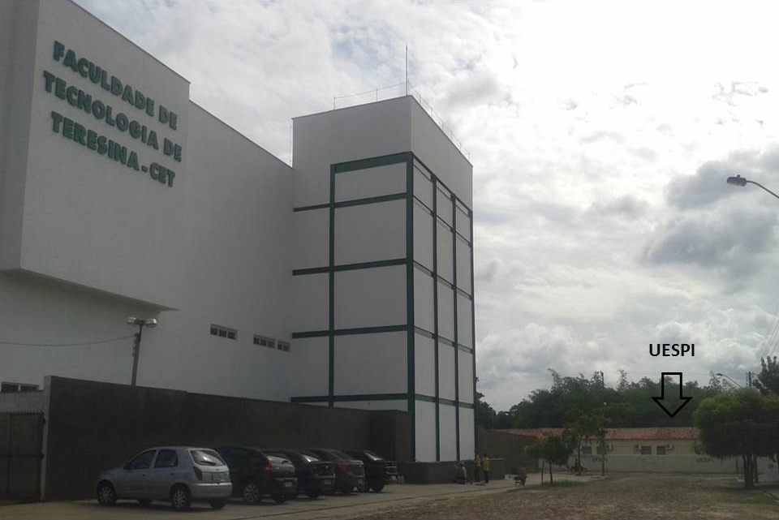
Fonte: Rodrigues, 2016.

Nota-se na figura 05 a justaposição entre duas instituições de ensino superior, uma privada (Faculdade CET), instalada recentemente e ainda em fase de conclusão das obras, e outra pública (UESPI), instalada ainda na década de 1980 (no plano posterior da figura). Mas nesse caso, não se trata somente de uma justaposição, e sim de uma ligação pela função desenvolvida pelas duas instituições, onde a faculdade privada se instala nitidamente motivada pela dinâmica estabelecida em função da instituição pública, que já consolidou naquela área diversos usos do solo urbano ligados às atividades de ensino superior.
A relação entre o público e o privado também é visível na relação entre os circuitos superior e inferior da economia urbana, típica da urbanização periférica (SANTOS, 2004). A formação e a coexistência desses dois circuitos são resultantes das desigualdades socioeconômicas da sociedade urbana, pois, de acordo com Santos (2004, p. 37),

A existência de uma massa de pessoas com salários muito baixos ou vivendo de atividades ocasionais, ao lado de uma minoria com rendas muito elevadas, cria na sociedade urbana uma divisão entre aqueles que podem ter acesso de maneira permanente aos bens e serviços oferecidos e aqueles que, tendo as mesmas necessidades, não têm condições de satisfazê-las. Isso cria ao mesmo tempo diferenças quantitativas e qualitativas no consumo. Essas diferenças são causa e efeito da existência, ou seja, da criação ou manutenção, nessas cidades, de dois circuitos de produção, distribuição e consumo de bens e serviços.

A diferença entre os dois circuitos da economia reside no volume de capital empregado e movimentado pelos empreendimentos, as tecnologias empregadas e a organização das atividades. O circuito superior se desenvolve e se expande a partir da modernização econômica, tecnológica e organizacional, enquanto o circuito inferior compreende as atividades que utilizam capital restrito e se mantém na escala local, mas que se reproduzem graças à própria estrutura socioeconômica dos países subdesenvolvidos. (SANTOS, 2004).

Figura 6: Dinâmica do circuito inferior da economia nas proximidades de faculdade em Teresina
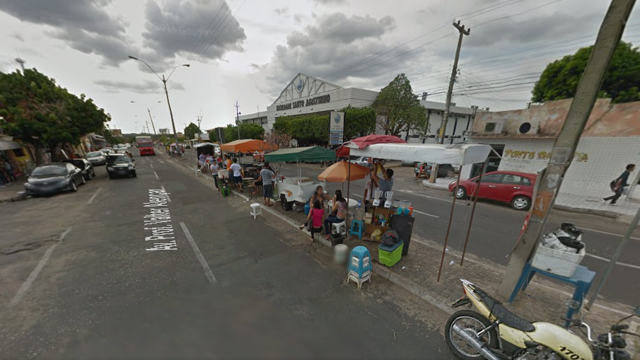
Fonte: Google maps, 2016.

Santos (2004) considera que só existe um circuito inferior porque há um circuito superior, que é gerador de desemprego e de exploração econômica, assim como também é fornecedor de bens e serviços necessários à manutenção do circuito inferior. Mas como mostra a figura 06, os dois setores convivem a partir de formas específicas de solidariedade, pois a partir de uma atividade do circuito superior, há possibilidades para agentes do circuito inferior instalarem suas estruturas e estabelecerem uma dinâmica paralela.
Voltando ao âmbito da relação entre o público e o privado, deve-se destacar outra questão importante acerca da atuação do Estado, que corresponde ao fato de sua atuação ser entremeada por conflitos diversos, entre o interesse coletivo, que tem por objetivo a ordenação do espaço físico para exercício da função social da cidade, e os interesses de particulares, que, via de regra, demandam aproveitamento total da superfície de seus lotes, buscando tirar o máximo de retorno financeiro, muitas vezes em níveis exorbitantes, numa concepção individualista de propriedade como direito absoluto (SILVA, 1982, apud PEREIRA, 2012).
Mas não é o caso de falar de um enfraquecimento do poder público no sentido lato. O que acontece, na verdade, é que atualmente a sua atuação se dá, em boa parte dos casos (talvez maioria), imersa na lógica dominante, gerando dificuldades na diferenciação prática entre o público e o privado. Castro (2005) critica a negligência que muitos estudiosos das questões geográficas dão ao papel do Estado na produção do espaço, no fim do século XX, em detrimento de uma supervalorização da ação dos agentes capitalistas da economia de mercado.
Sobre as relações de organização do território, Castro (2005) assegura a necessidade de pensar na importância do poder público na produção do espaço, bem como em sua articulação com os agentes privados, pois

[...] a política como ação das instituições públicas é social e territorialmente abrangente, enquanto a ação de qualquer ator social é restrita, ou seja, afeta apenas áreas e grupos diretamente vinculados. Porém as duas definições não são estanques, ou seja, não são incomunicáveis, e na prática das sociedades e diferentes atores sociais se organizam para interferir, a seu favor, nas políticas oriundas do poder público (CASTRO, 2005, p. 52).

O território do intraurbano é, então, o resultado da relação combinada, solidária e contraditória entre o poder público e os agentes do interesse privado, cujas ações culminaram na (re)produção de um espaço urbano fragmentado e articulado, que funciona como lócus e resultado da reprodução da sociedade e ao mesmo tempo como empresa. É conteúdo socialmente produzido, mas que atende a interesses particulares. Segundo Santos (2012), o território como um todo se torna um dado da “harmonia forçada” entre os lugares e os agentes neles instalados, em função dos comandos dos centros motores da informação.
A discussão de Harvey (1980) a respeito do conceito de exteriorização é importante para compreender a questão da desigualdade social e espacial na cidade a partir do olhar do público e do privado. A exteriorização para este autor corresponde aos efeitos (positivos e negativos) sobre os diversos elementos do sistema urbano que não devem ser negligenciados na abordagem social, territorial e econômica do espaço.
Harvey (1980) discute a alocação de equipamentos espaciais e a exteriorização a partir da noção de público e de privado. O autor explica que um bem (instituição) parcialmente público ao ser alocado implica em desigualdades, pois os serviços disponibilizados por esta instituição, um hospital, por exemplo, apesar de oferecer quantidades e qualidades homogêneas na assistência à saúde, a população não desfruta igualitariamente dessas condições (consumo). Nesse contexto, a localização desses bens e instituições é um aspecto importante para o entendimento dos efeitos de exteriorização num sistema urbano, bem como no sentido das desigualdades sociais.
Seguindo esse conceito de exteriorização pode-se perceber o quão complexa é a tarefa de pensar a dimensão pública, pois mesmo a alocação dos bens públicos não supõe a igualdade e possibilidades de acesso a este, que aparecem ligadas à determinadas posses materiais, como transporte particular, local de moradia próxima ao bem ou instituição pública.
De qualquer forma, o Estado segue, no intento de responder aos anseios da população e do seu aparelho administrativo, implantando benfeitorias, agindo como um forte produtor do espaço urbano, pois o Estado desempenha múltiplas funções nesse processo, atuando ao mesmo tempo como industrial, consumidor de espaço, proprietário fundiário, promotor imobiliário, exercendo também a função de agente regulador dos usos do solo (Corrêa, 1989b).

3. Os setores de serviços e a (re)produção do espaço urbano: o contexto nacional e aproximações com o local

3.1. O Brasil e o meio técnico-cientifico-informacional: as novas demandas espaciais

Neste início de século, a humanidade vivencia um conjunto de mudanças no seu mundo exterior e interior, motivadas por um conjunto de elementos técnicos, científicos e informacionais introduzidos em sua vida ou simplesmente aprimorados. Castells (1995) afirma que essas mudanças tecnológicas de proporções históricas estão transformando as dimensões fundamentais da vida humana, o tempo e o espaço.
Essa revolução tecnológica está pautada, ainda segundo este autor, nas relações sociais estruturadas por relações de produção, experiência e poder historicamente definidos (CASTELLS, 1995). Então, a análise dessas mudanças espaciais marcantes desde a segunda metade do século passado, mostra a necessidade de compreensão das mudanças ocorridas nas relações espaciais, sociais e de produção.
Santos (2012) discute essas transformações recentes no território, resultado da racionalização constituída com a emergência do meio técnico-cientifico-informacional, que substitui o meio natural e o meio técnico, e que constitui o suporte das ações globalizadas nos lugares. Assim, é sobre esse meio profundamente artificializado ou a partir dele que se dão as relações de produção e de (re)produção do espaço.
Os lugares atualmente estão inseridos numa lógica da produção de mercado, que utiliza as técnicas, a ciência e a informação como elementos essenciais para o atual modelo produtivo. Vive-se, portanto, em um espaço (ou conjunto de subespaços) cada vez mais denso do ponto de vista dos objetos e das ações de que fala Milton Santos, e como o mesmo autor elucida, esses elementos vão requerer um funcionamento do território cada vez mais condicionado às técnicas.
Assim, o espaço, que é revestido por esses elementos artificiais, vai requerer uma demanda compatível com as próteses e dinâmicas que o caracterizam. As relações de produção serão compatíveis com o substrato pré-estabelecido, ou seja, o trabalho vivo vai se dá atrelado ao trabalho morto (SANTOS, 1994; 1997 ). Pode-se entender assim que a constituição do meio técnico-cientifico-informacional gera no espaço uma demanda por objetos e ações igualmente aprimorados, onde as atuais relações de produção são definidoras do conteúdo territorial em cada porção do espaço.
Segundo Santos (2012, p. 231), “território e mercado se tornam conceitos xifópagos, em sua condição de conjuntos sistêmicos de pontos que constituem um campo de forças interdependentes”, ou seja, tratar teoricamente o território requer considerar o mercado como elemento fundamental ao seu entendimento, uma vez que essa união entre ciência e técnica que caracteriza o espaço do fim do século XX dá-se sob a égide do mercado.
Segundo Santos (2012, p. 234-235), o meio técnico-cientifico-informacional

é o meio geográfico do período atual, onde os objetos mais proeminentes são elaborados a partir dos mandamentos da ciência e servem de uma técnica informacional da qual lhes vem o alto coeficiente de intencionalidade com que servem às diversas modalidades e às diversas etapas da produção.

Assim, o meio técnico-cientifico-informacional está profundamente associado aos processos produtivos, pois a técnica, a ciência e a informação são ao mesmo tempo resultado de forças produtivas específicas do ponto de vista da ideologia, bem como elementos que, sobretudo hoje, funcionam como condição sine qua non à manutenção e desenvolvimento desse modelo.
Com relação ao território brasileiro, pode-se dizer que, neste início de século, apresenta-se revestido por sistemas de engenharia necessários ao momento atual, pois, conforme Santos (2012) os territórios nacionais transformam-se em espaços da economia global. É nesse contexto de economia de mercado que as geografias dos lugares se desenham, com contradições inerentes ao modelo produtivo vigente, à medida que esses lugares são dotados de possibilidades de fluidez necessárias ao que Santos (2012) chama de “alargamento dos contextos”.
O território brasileiro durante os quatro primeiros séculos de ocupação mercantilista tendeu a configurar-se de acordo com as necessidades imposta, que, somados a uma escassez de técnicas, produziu um conjunto de subespaços fragmentados e de certa forma independentes. É somente em meados do século XX com o processo de industrialização da região Sudeste e os projetos de integração nacional que vai se desenhar um processo de maior integração territorial no país.
Porém, essa integração não nos permite falar de uma homogeneização dos lugares, pois no âmbito da dinâmica das relações de produção que movem a modernização do território e torna necessária essa maior integração, as diferenciações são mantidas como marcas necessárias da dinâmica produtiva. O processo de globalização, como explicam Santos e Silveira (2008), não apaga as marcas do passado, mas modifica seu significado com base nas novas ações características do novo tempo. É nesse contexto que se agravam as diferenças e disparidades socioespaciais, seguindo os novos dinamismos e as outras formas de comando e dominação.
Então a recente desconcentração industrial, assim como a expansão da fronteira agrícola com a utilização de tecnologias modernas e a dispersão do setor de serviços pelo território revelam uma necessidade da produção territorialmente dispersa, mas que exigem, em certos aspectos mais especializados, uma concentração nos principais centros do país, espacialmente São Paulo.
Esse cenário é também marcado pela modernização das atividades produtivas, com o nítido destaque do setor de serviços, que cresce em função do modelo de economia globalizada pautada nas redes de circulação de âmbito internacional. Além do mais, essa dinâmica está calcada nos avanços tecnológicos recentes, com a digitalização dos serviços e a emergência das redes de banda larga (KUBOTA; NEGRI; SILVA, 2006).
A participação crescente dos serviços no Produto Interno Bruto do país pode ser uma combinação de fatores de demanda e oferta, que, de acordo com Dunning (1989, apud Domingues et al, 2006, p. 194), resumem-se em seis tendências:

crescimento da demanda por serviços de consumo seguindo o crescimento da renda per capita; crescimento da importância dos insumos de serviços na produção de bens e serviços; relevância das atividades de propaganda, marketing e distribuição dos produtos das empresas; demandas especializadas e sofisticadas por produtos financeiros, seguros, legais e de entretenimento; habilidade crescente das firmas de serviços na criação de novos produtos e de novos mercados, especialmente nas atividades de serviços financeiros; tendência à terceirização das atividades de serviços das firmas industriais e de serviços.

O território se redefine de acordo com essas novas demandas de produção e de circulação. A densificação de redes e de fluxos, a metropolização, o crescimento do número de cidades médias e sua dinamização, a redefinição das hierarquias urbanas, dentre outros aspectos, se dão em função do estágio atual do capitalismo, fortemente marcado pela terciarização das atividades produtivas e pela presença maciça de ciência, técnica e informação.
O Brasil, enquanto território e, portanto, recurso material e imaterial necessário à dinâmica do mercado, orientado pela lógica global, “ganha novos conteúdos e impõe novos comportamentos, graças às enormes possibilidades de produção e, sobretudo, da circulação dos insumos, dos produtos, do dinheiro, das ideias e informações, das ordens e dos homens” (SANTOS; SILVEIRA, 2008, p. 52-53). O conjunto de insumos dispostos no território brasileiro são elementos essenciais para compreender a lógica da organização do espaço nacional, uma vez que denunciam o conjunto das dinâmicas atuais que configuram o território.

3.2. Dinâmica dos serviços no Brasil e reflexos nos contextos urbanos regional e local

O território brasileiro no século XX é configurado de acordo com as demandas dos processos produtivos que ora se dão sobre ele, e a partir de um conteúdo técnico que só se tornou possível de ser experienciado pelas economias e sociedades periféricas nesse momento histórico, ainda que de maneira desigual e combinada.
Até meados do século XX e espaço urbano brasileiro tinha características muito diversas das atuais. Segundo Santos (1993), tratava-se mais de uma geração de cidades do que de uma urbanização. Além do mais, sua organização era condicionada a uma economia natural, condição que se soma ainda à questão da raridade de redes que proporcionassem a interligação entre as cidades, dispersas em um vasto território nacional.
De acordo com Santos (1993, p. 26)

O Brasil foi, durante muitos séculos, um grande arquipélago, formado por subespaços que evoluíram segundo lógicas próprias, ditadas em grande parte por suas relações com o mundo exterior. Havia, sem dúvida, para cada um desses subespaços, polos dinâmicos internos. Estes, porém, tinham entre si escassas relações, não sendo interdependentes.

Em meados do século XX a urbanização brasileira ganha impulso, por conta dos nexos econômicos que vão requerer um espaço cada vez mais articulado, e impõem, assim, uma dinâmica urbana na totalidade do território (SANTOS, 1993). Trata-se do processo de industrialização do Brasil, que vai conferir ao território, sobretudo na região Sudeste, um aparato técnico e um novo conteúdo urbano condizentes com o novo momento da produção.
É importante destacar esse como um momento fundamental da difusão das redes pelo território, associado com a ascensão do ciclo do café, no estado de São Paulo, que produz a polarização de uma vasta área, atingindo outros Estados das regiões Sudeste e Sul. Santos (1993) explica que essa mudança foi proporcionada pelo aprimoramento técnico no setor de comunicações e transportes, com a modernização dos portos, a implantação de estradas de ferro e a criação de meios de comunicação que permitiram maior fluidez potencial no território. Como condição e reflexo da tecnificação dos meios de produção aí se instalam formas de produção capitalista, representadas por empreendimentos que vão efetivar esses fluxos no território.
Esta é, porém, uma integração parcial e limitada, pois só atinge uma parcela do território brasileiro. Constitui, no entanto, a base para a industrialização do país, que, ao tempo em que requer uma integração do território, numa relação de complementação, ou de colonialismo interno, vai aprofundar ainda mais as desigualdades regionais.
A lógica das infraestruturas de integração nacional guiava-se pelo interesse no fortalecimento do setor industrial a partir de investimentos públicos, fazendo com que as economias periféricas se “beneficiassem” com essa expansão. A partir dessa política de difusão das redes, o Piauí inicia um processo de maior integração à economia regional e nacional. Veloso Filho (2002) ressalta a importância do poder público nesse processo, uma vez que é responsável pelos investimentos em redes de transporte e comunicação, bem como por subsídios destinados ao crescimento industrial do país. Nesse sentido, Abreu e Nunes (1995, p. 104) esclarecem que “coube ao Piauí se beneficiar com o ponto forte dessa política na área de transportes, sobretudo, na construção de estradas. A construção dessas estradas facilitou bastante a comunicação entre as cidades piauienses e ligou também o Estado a outras regiões [...]”.
Na segunda metade do século XX, o Brasil vivencia um processo de crescimento acelerado da população urbana em detrimento daquela residente em espaços rurais. Segundo Santos (1993, p. 36)

é após a segunda guerra mundial que a integração do território se torna viável, quando as estradas de ferro até então desconectadas na maior parte do País, são interligadas, constroem-se estradas de rodagem, pondo em contato as diversas regiões entre elas e com a região polar do País, empreendendo-se um ousado programa de investimentos em infra-estrutura.

Trata-se do processo de integração nacional empreendido a partir de uma série de investimentos em infraestrutura de circulação, associados a investimentos em setores estratégicos, como a geração de energia. A dimensão das redes, até então rarefeita, se expande em um processo orientado pela lógica do crescimento industrial do Brasil e pelas demandas por ela gerada.
No Piauí, essa política ganha alguns desdobramentos importantes, tanto no que se refere à estrutura econômica, quanto na estrutura social e política. Há de se ressaltar também, e com maior vigor, os desdobramentos dessa política na configuração territorial do Estado.
É notória a contribuição das obras de infraestrutura e da integração do Piauí ao mercado interno para um aquecimento da economia do Estado, que vivencia um rápido crescimento de sua participação no PIB do país na década de 1960, conforme aponta Veloso Filho (2002). Mesmo assim, não se notam indícios de um fortalecimento econômico, e sim de uma outra dinâmica que não suplanta a condição de dependência do Piauí, desta vez subordinada à ascendente economia industrial do Centro-Sul.
Esse novo sistema de engenharia representou uma nova materialidade do território, que além de viabilizar o crescimento econômico do país de maneira mais acelerada, conforme previsto no Plano de Metas, também deu impulso ao processo de urbanização do país. Mas, assim como se deu de maneira desigual a distribuição desse arcabouço técnico, a urbanização também se deu de maneira desproporcional no território.
Durante esse período, é perceptível a repercussão dessa dinâmica econômica na organização do território piauiense. Essa repercussão se dá de maneira explícita no processo de urbanização do Piauí, na dinâmica das cidades e na distribuição das estruturas produtivas no território, conforme apontam alguns estudos sobre a dinâmica territorial do Estado nesse período, dentre eles o de Rabelo (2000) e de Veloso Filho (2002).
Em nível nacional, a partir da década de 1960 a produção do meio técnico-cientifico-informacional ganha também o impulso da internacionalização da economia, bem como no sentido de atender ao crescente mercado consumidor brasileiro. No entanto, as primeiras fases do processo de integração foram concentradoras das atividades modernas e das dinâmicas, tanto do ponto de vista econômico, quanto geográfico. É nesse momento que o Brasil testemunha a possibilidade de uma difusão da modernização, não só do ponto de vista do capital, mas também das tecnologias e das formas de organização (Santos, 1993).
É necessário lembrar, porém, que o processo de integração se dá de maneira seletiva no território, de acordo com as especificidades do modo de produção e das demandas do modelo econômico industrial. É nesse sentido que Castro (2008) analisa a orientação da economia do Nordeste, nesse mesmo período, voltada para a complementação do polo econômico industrial do Sudeste.
Santos (1993) discute as desigualdades entre as regiões brasileiras no que tange o processo de urbanização na perspectiva da evolução econômica do país. É necessário, então, compreender que o processo de diferenciação socioeconômica entre as regiões brasileiras é fruto de um desenvolvimento territorial desigual. E essa desigualdade é mantida pela descontinuidade das técnicas, o que desfavorece a integração mais homogeneizadora e produz uma base territorial desigual.
É essa difusão seletiva do meio técnico-científico-informacional que vai garantir a densidade, a fluidez, a rapidez e a luminosidade de certas porções do território, em detrimento da rarefação, viscosidade, lentidão e opacidade que caracterizam outros lugares. Essa desigualdade interna ao território brasileiro se dá em função dos conteúdos técnicos diferenciados dos diversos lugares, que garantem a renovação da materialidade do território, sobre a qual se assentam as ações motivadas pela lógica do mercado (SANTOS; SILVEIRA, 2008).
Há então, uma propagação do meio técnico-cientifico-informacional comandada pelas necessidades impostas pelo modo de produção vigente, processo esse que impõe uma remodelação, sobretudo das cidades a partir de uma renovação da materialidade do território, formada pelos objetos técnicos, aliada a um conteúdo igualmente inovador.
Mas como essa renovação atinge as relações de produção? Talvez se consiga elucidar essa questão a partir da análise feita por Milton Santos sobre o que ele chama de cientifização do trabalho. Para este autor, o trabalho

se torna cada vez mais um trabalho científico e sua presença se dá em paralelo a uma informatização também crescente do território. Pode-se dizer, mesmo, que o território se informatiza mais, e mais depressa, que a economia ou que a sociedade. Sem dúvida, tudo se informatiza, mas no território esse fenômeno é ainda mais notável uma vez que o trato do território supõe o uso da informação, que está presente também nos objetos (SANTOS, 1993, p. 37).

Assim, o território se informatiza e o trabalho também segue essa tendência. Nesse período há a difusão de um sistema técnico marcado especialmente pelo sistema de transportes e de comunicações, que culmina na (re)configuração territorial do Brasil. Outro ponto levado em consideração pelo autor é a produção material (industrial e agrícola), assim como o conjunto de técnicas que sustentam a produção e a circulação dessas mercadorias. Santos (1993) destaca ainda o desenvolvimento de “novas” formas econômicas não restritas às formas de produção material. Trata-se de “uma grande expansão das formas de produção não-material: da saúde, da educação, do lazer, da informação e até mesmo das esperanças. São formas de consumo não-material que se disseminam sobre o território” (SANTOS, 1993, p. 38).
Estas correspondem às características do período pós-industrial dando os sinais de uma ordem econômica diversificada, onde o setor terciário assume um papel cada vez mais preponderante. A integração do território brasileiro, motivada pelo crescimento industrial do país, resulta agora em condições de fluidez, permitindo bem mais do que a circulação de matérias-primas ou bens industrializados. Essa condição de integração permitiu a expansão dos fluxos não materiais, que caracterizam o período pós-industrial e a economia dos serviços.
O gráfico a seguir demostra essa expansão do setor terciário em detrimento dos demais setores a partir da segunda metade do século XX até o início do século XXI:

Gráfico 1: Participação percentual do PIB brasileiro segundo setores

Fonte: Kon, 2004, adaptado de Fundação Getúlio Vargas e IBGE.

Conforme pode ser percebido no gráfico, o setor terciário no período observado apresenta um destaque em relação aos setores primário e secundário no que se refere ao PIB. Além disso, esse setor apresenta um crescimento praticamente constante entre 1950 a 2002. O PIB é um fator importante para utilizar como termômetro dessas atividades, pois quanto maior o capital movimentado pelas empresas de determinado setor, maior seu impacto potencial no espaço.
A formação dessa tecnosfera gera também as condições para a integração do Brasil no processo de internacionalização das economias e na configuração do que Sassen (1998) chama de cidades globais. Essa rede de lugares, que resulta e ao mesmo tempo forma o arcabouço do desenvolvimento de uma economia global, se caracteriza, segundo Santos (1993, p. 44) pela “implantação de sistemas de cooperação bem mais largos, amplos e profundos, agora associados mais estreitamente a fatores econômicos de ordem não apenas nacional, mas também internacional”.
No que se refere à difusão das redes no território piauiense, são perceptíveis algumas modificações na organização espacial do Piauí, bem como de sua rede urbana. A partir do processo de integração do Piauí com outros Estados, sobretudo por meio das rodovias, sua dinâmica econômica ganha um novo fôlego (embora ainda de maneira tímida) e as estruturas produtivas, bem como a hierarquia urbana piauiense, começam a ser influenciadas por essa infraestrutura.
Este é o marco da mudança na conjuntura econômica do Piauí, historicamente atrelada às atividades primárias que, a partir da segunda metade do século XX, passa a ter a marca da dinâmica do setor terciário, que se expande com bastante vigor, apoiado em um forte incentivo das políticas de integração. É nesse período que Teresina se sobressai, tornando-se o principal centro econômico do Estado, com sua economia fortemente atrelada às atividades comerciais e de prestação de serviços.
Esse período também é marcado pela urbanização do Piauí. No entanto, o crescimento do número de cidades apontado no estudo de Rebelo (2000) precisa ser analisado com atenção no sentido de encontrar seu significado em termos de desenvolvimento territorial do Estado. Trata-se de uma evidência que consiste na continuidade da dependência da economia piauiense em relação aos repasses governamentais, apesar do visível aumento da dinâmica do território.
Há, portanto, um maior dinamismo no território piauiense a partir dessa dimensão economia recente, com o predomínio das atividades do setor terciário, que demandou e, ao mesmo tempo, possibilitou a intensificação das relações entre os lugares. Mas seria pertinente afirmar que essa dinâmica se converteu em um desenvolvimento territorial? A realidade atual é reveladora de uma série de fragilidades econômicas e sociais que não permitam validar tal afirmação. Tal questão merece investigação mais aprofundada, mas escapa aos objetivos deste trabalho, permanecendo como provocação para momentos posteriores.
O processo de modernização das técnicas e das estruturas produtivas requer uma população mais qualificada para o trabalho intelectual, pois o trabalho material diminui em detrimento do trabalho não material. Tudo isso contribui para a terciarização que, segundo Santos (1994), no Brasil quer dizer também urbanização, indicando mudanças sociais e econômicas importantes que se dão a partir do crescimento do setor terciário e repercutem com bastante intensidade no espaço urbano brasileiro, não só das metrópoles, mas também das cidades menores.
O contexto do final do século XX é então marcado pela ascensão das atividades terciárias no contexto da economia brasileira, com destaque para os serviços, que, segundo Kubota, Negri e Silva (2006) crescem mais que o comércio e a indústria no que diz respeito ao número de empresas e ao pessoal ocupado, entre 1999 e 2003.
O setor de serviços é importante no conjunto das atividades produtivas contemporâneas, pois é composto por atividades de relevância no que diz respeito à criação de firmas e de empregos no Brasil (KUBOTA; NEGRI; SILVA, 2006). Tal relevância se dá em função do papel de suporte que os serviços desempenham frente às demais atividades econômicas, como os serviços financeiros, por exemplo, além de ser um setor que proporciona ampla oferta de empregos.
Mas como podemos definir essa atividade, que ganha uma dimensão crescente, mas por ser intangível, se torna de difícil apreensão? Segundo Kon (2004, p. 25), os serviços são definidos como

atividades econômicas que produzem atividades relativas a tempo, lugar, forma e benefícios psicológicos. Para exemplificar, o serviço doméstico por um profissional pode economizar o tempo de quem o contrata e que esta engajado em outro tipo de trabalho. As lojas de departamentos fornecem bens reunidos em um local mais facilmente utilizado pelo consumidor. Os serviços de informática colocam ao dispor do consumidor uma serie de informações de uma maneira a ser mais utilizável. Uma peça de teatro oferece os benefícios psicológicos do entretenimento. Assim as atividades de serviços tanto facilitam a produção e a distribuição de bens, quanto atendem a necessidades da vida pessoal dos indivíduos.

Nesse sentido, as atividades de serviços parecem estar ligadas fortemente à aceleração do tempo e à modernização das técnicas. Exemplo disso é o processo de internacionalização econômica que vai requerer uma rede de relação efetivas nos territórios, impulsionando, dessa forma, os serviços. A expansão dos serviços é, então, intensificada, conforme Kubota, Negri e Silva (2006, p. 18), “por mudanças tecnológicas, como a digitalização dos serviços e a emergência de redes de banda larga”.
Essas redes de tecnologias se difundiram pelo território brasileiro e geram uma situação de integração, ao mesmo tempo em que tornam possível uma gama de novos serviços que, em um processo recíproco, possibilitam o desenvolvimento dessas novas tecnologias – serviços de engenharia e design, serviços de pesquisa e desenvolvimento, serviços de Tecnologia da Informação (TI), entre muitos outros (KUBOTA; NEGRI; SILVA, 2006).
O desenvolvimento do setor de serviços no Brasil está relacionado, portanto, ao conteúdo técnico disposto no território, bem como ao estágio de modernização desse conteúdo. Não se pode pensar em ampliação do setor terciário em um contexto de concentração de tecnologias, pois a própria dinâmica desse setor, motivada pela lógica de mercado, requer uma base territorial ampla, embora essa ampliação não se dê de maneira homogênea, como no caso do Brasil.
Há então aí uma relação de interdependência no sentido de que os serviços dependem das infraestruturas estabelecidas, ao mesmo tempo em que permitem a ampliação e modernização desses suportes. É nesse sentido que, segundo Kon (2004), as tecnologias da informação e das comunicações têm conduzido à industrialização dos serviços, à inovação organizacional e a novas formas de comercialização dos serviços.
Kon (2004, p. 64) ainda esclarece que

Desde os anos 80, e mais intensamente na década de 1990, o processo de aceleração das mudanças tecnológicas que permitiu a difusão da globalização mundial tornou necessário o preparo dos países para o dinamismo das trocas internacionais em início de instauração. O processo de reestruturação produtiva que se ampliou primeiramente nos países desenvolvidos, difundindo-se não tão rapidamente para os países em desenvolvimento, resultou e foi resultado dessas transformações tecnológicas, nas condições do mercado então vigente, e nas características das empresas, cujo objetivo era restaurar a competitividade industrial.

Uma das consequências diretas de toda essa mudança da conjuntura econômica foi a modernização dos serviços que pudesse dar o suporte necessário às outras atividades econômicas que também se modernizavam e ampliavam, inclusive em escala internacional, e num tempo cada vez mais rápido.
No Piauí, especialmente em Teresina, se verifica essa difusão de empresas de prestação de serviços, que podem ser vistas como expressão da modernização econômica. Nos últimos anos se instalaram na cidade, por exemplo, empresas que atuam no setor de call center, dando suporte a outras empresas.
É sabido que as atividades industriais no Brasil apresentam uma grande concentração na região Sudeste, mais especialmente em São Paulo, tendo o Brasil experimentado um processo de descentralização recente. Mas o setor de serviços também apresenta uma concentração em algumas áreas do território, pois, conforme explicam Dominguez et al (2006), as políticas de desenvolvimento regional teriam nas empresas de alta tecnologia, localizadas na região mais dinâmica do país, um elemento capaz de atrair as empresas de serviços de elevada produtividade. Ademais, as empresas intensivas em Pesquisa e Desenvolvimento (P&D) são, na verdade, as menos sensíveis a relocalizações, uma vez que demandam locais dotados de uma variada infraestrutura tecnológica e urbana, além de diversas complementaridades setoriais. Isso explica a dificuldade de desconcentração dos serviços induzida por uma despolarização industrial, enquanto esta for gerada por setores industriais tradicionais. A concentração de atividades terciárias no Sudeste brasileiro pode ser visualizada na figura 07 a seguir:

Figura 7: Maiores concentrações de serviços no Brasil (2002)
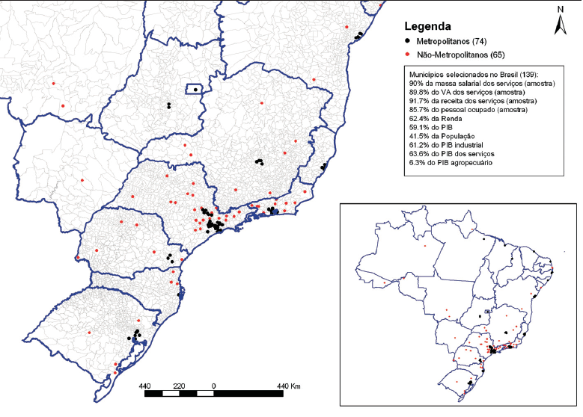
Fonte: Domingues et al, 2006.

A partir de sua abordagem, Domingues et al (2006, p. 210) indicam uma característica marcante da organização territorial do setor de serviços no Brasil:

a forte polarização de quase todos os segmentos de serviços nas regiões metropolitanas e nas grandes cidades brasileiras. [...] essa concentração é significativamente superior à encontrada para a indústria, e mesmo maior que a concentração espacial das firmas industriais inovadoras de capital estrangeiro.

Essa segmentação dos serviços no território revela uma hierarquia dos lugares de acordo com os serviços implantados, consideradas não só do ponto de vista quantitativo, mas também qualitativo. Sabe-se que atualmente o setor terciário tem um forte papel definidor de atividades econômicas, contribuindo para a formação de áreas polarizadoras no território. Essa organização das cidades a partir dos serviços culmina na organização urbana brasileira caracterizada por uma hierarquia de cidades.
Discutindo o setor de serviços da organização do espaço urbano, Castilho (1998), propõe uma classificação dos serviços baseada na relação de demanda social com a distribuição espacial. De acordo com esse critério, essas atividades são classificadas em serviços banais e serviços raros ou especializados, ou inda, de acordo com a mesma ideia, em serviços de comando, serviços básicos e serviços de atração (CASTLHO, 1998).
Essa classificação pode ajudar a pensar a organização do território, pois o nível de espacialização dos serviços vai gerar concentração ou desconcentração de atividades, fluxos, objetos, capital, ordens e pessoas em determinados espaços. É nesse sentido que se considera que “os centros de consumo reorganizam o espaço geográfico e (re)orientam os fluxos de pessoas nos espaços intraurbanos, fazendo surgir novas centralidades e isso mediante um planejamento assaz racionalizado e sofisticado que atende os novos modelos de consumo” (CASTILHO, 1998, p. 60-61)
Nesse sentido, é interessante a contribuição de Lemos et al (2003), para quem a localização e distribuição das atividades de serviços devem estar relacionadas a diversos fatores, tanto de ordem local e setoriais, quanto de ordem estrutural de acordo com o estágio de desenvolvimento econômico. Com base nessa proposição, o autor considera uma distribuição dos serviços no Brasil, e uma consequente polarização dos territórios por determinados centros urbanos, conforme se pode observar na figura 08:

Figura 8: Macropolos brasileiros e áreas de influência.
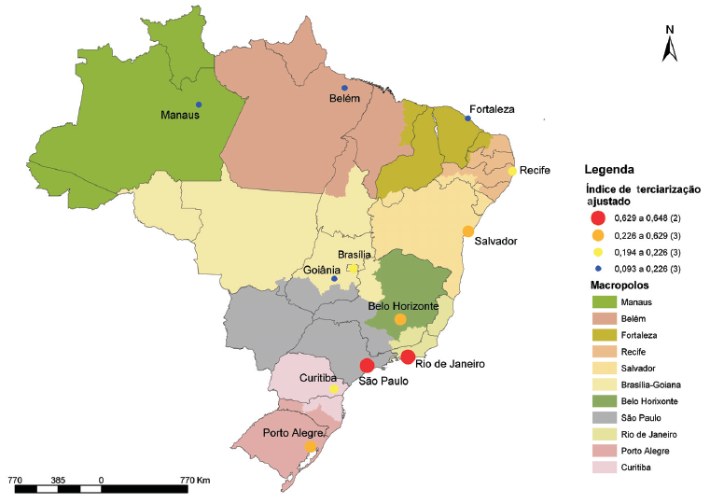
Fonte: Lemos et al, 2003, adaptado por Domingues et al, 2006.

Essa configuração espacial em macropolos é uma proposta de base econômica relativa à organização dos serviços no Brasil, que define a hierarquia regional e as redes de cidades, baseando-se na capacidade de polarização das regiões metropolitanas. Os polos e as suas áreas de influência são definidos com base no potencial de interação econômica entre as unidades espaciais e na hierarquia de poder de atração econômica no espaço (DOMINGUES et al, 2006)
Essa configuração é resultado de uma expansão do setor de serviços no Brasil que se dá de maneira seletiva e em função de inúmeros fatores, que Dunning (apud Domingues et al, 2006, p. 194) resume em seis tendências:

crescimento da demanda por serviços de consumo seguindo o crescimento da renda per capita; crescimento da importância dos insumos de serviços na produção de bens e serviços; relevância das atividades de propaganda, marketing e distribuição dos produtos das empresas; demandas especializadas e sofisticadas por produtos financeiros, seguros, legais e de entretenimento; habilidade crescente das firmas de serviços na criação de novos produtos e de novos mercados, especialmente nas atividades de serviços financeiros; tendência à terceirização das atividades de serviços das firmas industriais e de serviços.

Os serviços, assim como todas as atividades de peso no conjunto das atividades econômicas, possui um papel centralizador no processo de produção do espaço. Nesse sentido, convém considerar a contribuição de Domingues et al (2006), ao afirmarem que o papel dos serviços no desenvolvimento regional está ligado às características de localização e aglomeração dessas atividades. Como essas atividades dependem de uma infraestrutura pré-estabelecida, essencialmente urbana, elas potencializam o papel polarizador dessas áreas.
Pode-se tomar como exemplo o caso de Teresina, que com forte impulso das atividades terciárias, alcança posição de destaque na rede urbana piauiense (Rebelo, 2000). A partir da segunda metade do século XX, ganham especial relevância as atividades terciárias nesta cidade, pois, como esclarecem Abreu e Nunes (1995, p. 103),

Teresina era, nesse período, a principal cidade do Estado, não só por conter funções que sua situação de capital lhe permitia abrigar e exercer, como serviços médicos e hospitalares, educação primária, ginasial, curso científico e de formação de professores, comunicações e indústrias rudimentares, mas, principalmente, por possuir uma relativa dinâmica comercial, onde o processo de distribuição se realizava.

Um dos resultados dessa dinâmica de Teresina foi a sua consolidação e expansão no seu contexto regional nas décadas de 1960 e 1970, quando o setor de comércio deu ânimo à sua economia. A capital piauiense cresceu, sobretudo, pelo fluxo migratório que se intensificou por conta da modernização do campo e das perspectivas que a cidade oferecia (Façanha, 2003). Nesse contexto, vários fatores contribuíram para que Teresina ganhasse importância em seu contexto regional, como Façanha (1998, p. 31-32) destaca:

a rede de transportes rodoviários e a melhoria no setor de comunicação para a dinamização da capital e de todo o estado; a criação da Barragem de Boa Esperança, no médio Parnaíba, em Guadalupe; o desenvolvimento dos setores administrativo, financeiro e creditício; o aumento do comércio varejista, reflexo de uma maior integração entre as cidades do Estado.

Nota-se, portanto, o papel fundamental dos investimentos estatais na consolidação das atividades econômicas terciárias na cidade de Teresina, o que estimulou a dinâmica econômica desse período. Essa mesma dinâmica passou a comandar a convergência de variadas atividades comerciais e de prestação de serviços em uma crescente escala de alcance espacial, caracterizando a economia da capital até os dias atuais.
A figura a seguir possibilita compreender esse destaque que Teresina alcança dentro do seu contexto regional resultado dos investimentos em infraestruturas e crescente dinâmica das atividades econômicas.

Figura 9: Teresina e sua região de influência
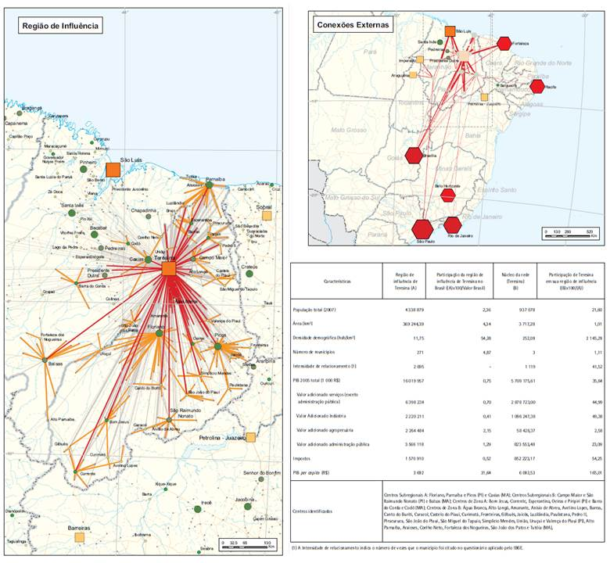
Fonte: IBGE, 2007.

Teresina conta atualmente com um setor terciário aquecido, responsável pela maior parte da economia da cidade, tanto em termos de produto interno bruto quanto no que se refere à mão-de-obra ocupada e à massa salarial. O gráfico abaixo dá a ideia da dimensão econômica que esse setor vem assumindo na cidade, especialmente na última década:

Gráfico 2: Produto Interno Bruto de Teresina segundo setores da economia
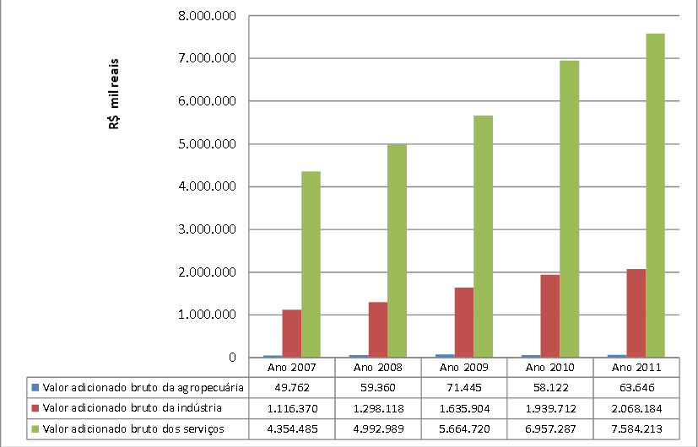
Fonte: IBGE, adaptado por Teresina, 2014.

Nesse segmento de serviços, é importante destacar o papel da dinâmica dos setores de saúde e educação, que possuem atualmente um alcance regional. Mas vale ressaltar que esta dinâmica do setor terciário em Teresina é consequência de sua dependência em relação ao setor público, que contribui significativamente para a presença intensiva da força de trabalho no processo produtivo e na composição da massa salarial (Teresina, 2010).
No que se refere ao serviço de educação superior, Teresina também tem sido considerada como centro de atração, pois oferece três instituições públicas de ensino superior, além de um grande número de instituições privadas, que atraem estudantes de várias cidades do Piauí e de outros Estados. Na quarta seção deste trabalho serão discutidos os impactos dos serviços de educação superior no processo de produção do espaço urbano em Teresina, a partir da dinâmica dessas instituições no intraurbano teresinense.

3.3. A expansão do ensino superior no Brasil

A implantação do ensino superior no Brasil é um processo que revela características bastante específicas no contexto da América Latina. Ao contrário da América espanhola, que tem suas primeiras universidades fundadas ainda no século XVI, o Brasil inaugura suas primeiras instituições de ensino superior muito tardiamente, somente no século XIX (AMORIM, 2010).
Durhan (2005) afirma que essa tardia implantação do ensino superior no Brasil parte dos interesses dominadores da coroa portuguesa, cuja política impedia a formação de quadros intelectuais nas suas colônias, concentrando na metrópole a formação de nível superior. É um quadro explícito de manutenção da dependência da colônia, com forte controle da formação intelectual por parte da metrópole.
Nesse contexto, a formação de nível superior só era conferida à elite brasileira que podia enviar seus filhos para estudar nas universidades portuguesas. Esse controle por parte de Portugal, além de restringir a formação intelectual local, contribuiu para a manutenção das desigualdades sociais e territoriais no Brasil. Segundo Amorim (2010, p. 105-106), o que se produzia no Brasil durante o período colonial resultava, na verdade, do esforço de um “trabalho pouco mecanizado e de mão-de-obra capacitada fora dos limites territoriais da colônia. Todo o esforço de treinamento, capacitação, formação de intelectuais, de posto de comando, era feito na metrópole [...]”. Essa situação reforçava a dominação colonial, inclusive do ponto de vista da organização do território, de modo a favorecer o empreendimento português.
As primeiras instituições de ensino superior só foram fundadas no Brasil no início do século XIX, no ano da chegada da família real ao Brasil, em 1808. Mesmo assim, essas primeiras instituições não são consideradas ainda universidades, e sim instituições isoladas de ensino superior. Em 1808, foram fundados os primeiros desses estabelecimentos: a Escola de Cirurgia e Anatomia da Bahia, a Escola de Anatomia e Cirurgia do Rio de Janeiro e a Academia da Guarda da Marinha, no Rio de Janeiro. Em 1810, foi fundada a Academia Real Militar, hoje Escola Nacional de Engenharia da UERJ, e em 1828 são criadas duas faculdades de Direito, uma em São Paulo-SP e outra em Olinda-PE (DURHAN, 2005).
Dessa forma, o século XIX representa um período de grandes mudanças na sociedade brasileira, por conta da vinda da família real para o Rio de Janeiro, especialmente por incluir uma série de modificações na vida política, administrativa, econômica e social do país. Essas mudanças foram alicerçadas em uma série de instituições e estruturas de poder, dentre elas as IES assumem especial importância (AMORIM, 2010).

Dessa forma, o território vai requerer uma série de inovações, assim como a sociedade da época. Nesse contexto, o ensino superior representou um elemento fundamental, por alicerçar a formação de um contingente técnico e intelectual necessário à manutenção da estrutura então vigente no Brasil.
Durante todo o período imperial, as instituições de ensino superior ficaram dispersas por algumas partes do território, sem configurar uma integração que pudesse levar à fundação de uma universidade. Essa organização fazia parte dos interesses da coroa, para quem “não havia nenhuma preocupação e nenhum interesse em criar uma universidade. O que se procurava era formar alguns profissionais necessários ao aparelho do Estado e às necessidades da elite local, como advogados, engenheiros e médicos” (DURHAN, 2005, p. 194). Na visão de Mendonça (2000), a criação desses cursos avulsos nas poucas instituições isoladas era movida por uma preocupação pragmática de prover a permanência da corte portuguesa no Brasil, através de uma infraestrutura mínima, sem que isso representasse uma estruturação maior do território, sobretudo do ponto de vista intelectual.
De qualquer forma, esse contexto representa mudanças significativas no território no sentido da utilização e aprimoramento das técnicas, que, incorporadas ao território, se ainda não mostram um processo de integração, pelo menos se apresentam como indícios de uma modernização iminente. Nessa perspectiva, Santos e Silveira (2000, p. 17) afirmam que

A partir da segunda metade do século XIX, mecanizou-se a produção, e, depois, o território, mediante a instalação de usinas açucareiras e, mais tarde, da navegação-a-vapor e das estradas-de-ferro. Às técnicas de máquinas circunscritas à produção sucedem as técnicas da máquina, incluídas no território.

Mesmo assim, essa mecanização do território se dá de maneira seletiva, pois, como justifica Amorim (2010), a força de trabalho qualificada, como formação em nível superior, continuava restrita aos centros urbanos litorâneos ou às áreas interioranas urbanizadas pela força econômica da mineração. Enquanto isso, as demais áreas passavam por um processo lento de ampliação técnica, por meio do trabalho ainda pouco qualificado e, muitas vezes, gerido à distância a partir dos centros que sediavam o ensino superior.
Nesse contexto, pode-se perceber que a configuração do território colonial em ilhas dispersas também repercutiu na forma como se desenvolveram as instituições de ensino superior, de maneira isolada e, como ressaltam Santos e Silveira (2000), respondendo a uma extrema seletividade espacial. Essas instituições mantiveram-se isoladas até o final do século XIX, embora na segunda metade desse século, conforme esclarece Santos (1993), essa organização seja relativamente rompida, pelo menos na região Sudeste, graças à dinâmica que o estado de São Paulo assume com a produção do café, e aos sistemas de engenharia que conferiram uma maior fluidez potencial a essa porção do território.
Mendonça (2000) destaca as várias tentativas de criação de uma universidade no Brasil, sempre barradas pela corte portuguesa e, mais tarde, pelo governo imperial. Isso representa não só a manutenção de uma estrutura fragmentada, mas também o rígido controle governamental sobre a oferta de educação superior nesse período.
Com a proclamação da república, em 1889, no entanto, a oferta do ensino superior no Brasil deixa de ser exclusividade do Governo Central. Com o amparo da nova Constituição, a partir desse momento a criação de IES no Brasil pode ser feita tanto pelas demais instâncias do poder público (estaduais e municipais), como pela iniciativa privada (DURHAN, 2005). Há, a partir desse momento, uma maior difusão dessas instituições, tanto no que diz respeito ao número de estabelecimentos, quanto à sua distribuição no território. Áreas até então desprovidas dessas instituições puderam sediá-las, tanto a partir da ação dos governos estaduais e municipais, quanto das elites locais que almejavam tais instituições.
Durhan (2005) destaca que entre 1889 até 1918 foram criadas 56 novas escolas superiores no Brasil, a maioria delas privadas. Nesse segmento, havia, de um lado, as instituições católicas, com caráter confessional, e do outro, aquelas instituídas a partir da iniciativa das elites locais que, em muitos dos casos, se aliavam aos governos estaduais para a criação de IES e sua posterior estatização.
Este é um importante período de aprimoramento do conteúdo técnico do território brasileiro. Santos e Silveira (2008) caracterizam esse período, que segundo eles vai do inicio do século XX até a década de 1940, como de transição entre o período da mecanização incompleta do território e o meio técnico da circulação mecanizada e do início da industrialização.
A expansão do ensino superior no Brasil se insere, então, em um contexto e modernização das técnicas dispostas no território. Há um crescimento considerável do número de pessoas vivendo nas cidades, sobretudo a partir de 1920, bem como um aumento da participação do setor terciário na economia, no que se refere ao número de trabalhadores ocupados (SANTOS, 1993).
Essa modernização do Brasil é verificada em diferentes setores, visível sobretudo através da urbanização e das transformações econômicas. Mas Durhan (2005) destaca que nesse período houve também uma verdadeira revolução cultural, pois o ideal de modernização atingiu também a educação. O carro-chefe desse movimento foi o ensino primário, universal e gratuito. Porém, houve também a mobilização em prol da modernização do ensino superior e da criação de universidades, até então inexistentes no país, necessariamente públicas e não confessionais, como instrumento de mudança de todo o sistema de ensino.
A primeira universidade brasileira, a Universidade do Rio de Janeiro, foi criada em 1920 pelo Governo Federal a partir da fusão de algumas escolas profissionais preexistentes. Segundo Durhan (2005), essa universidade representou plenamente o caráter conservador da reforma do governo Vargas, que a instituiu como modelo a ser obrigatoriamente seguido pelas demais universidades.
Amorim (2010) ressalta o caráter autoritário das políticas educacionais a partir de 1930, assinalando o papel centralizador do Estado no sentido de controlar político e ideologicamente o ensino superior no país. Entretanto, o governo apoiava a criação de IES católicas privadas, que comungavam da sua mesma ideologia conservadora. A partir da década de 1940 até o início do regime miliar, em 1964, o número de universidades (e demais IES) foi crescendo lentamente, acompanhando as demandas da dinâmica econômica e social do país.
Durhan (2005) coloca que nesse mesmo período havia reivindicações constantes por parte dos estados para a criação de universidades, através da encampação ou fusão de instituições preexistentes, em sua maioria privadas. Essa autora esclarece ainda que

Era procedimento comum das elites locais criarem algumas escolas e, algum tempo depois, solicitar ao Governo Central sua federalização e a constituição de uma nova universidade. Universidades criadas deste modo nada tinham a ver com as reivindicações dos liberais intelectuais das décadas de 20 e 30. O corpo docente era improvisado a partir de profissionais liberais locais, sem nenhuma prática nem interesse pela pesquisa, e desinformados sobre as universidades de outros países. Não é de se estranhar, portanto, que estas novas universidades fossem apenas federações de escolas, presas a um ensino tradicional e rotineiro, alimentado, quando muito, por uma erudição livresca e provinciana (DURHAN, 2005, p. 200).

Dessa forma, o ensino superior vai se expandindo de forma lenta no território, e, ao mesmo tempo, revelando uma demanda crescente por esse serviço. O processo de urbanização do Brasil talvez dê uma dimensão do aumento dessa demanda. Santos (1993) destaca o salto quantitativo da população urbana brasileira entre as décadas de 1920 e de 1940, ressaltando a força desse processo, mesmo que ele tenha se dado de maneira concentrada em algumas cidades litorâneas, como Rio de Janeiro, Salvador e Recife, além de São Paulo, que nesse período já despontava como uma das cidades mais populosas do Brasil.
De acordo com Durhan (2005), esse aumento da demanda por IES no Brasil se converteu em pressões populares, sobretudo do movimento estudantil, por uma maior oferta de vagas nas universidades públicas. Essa pressão começou a dar frutos já no início da década de 1960, como a ampliação do número de vagas e o consequente aumento no número de matrículas no ensino superior. Mas houve também, nesse período, um fortalecimento do setor privado, que foi garantido pela Lei de Diretrizes e Bases da Educação Nacional, de 1961, e pela atuação do Conselho Federal de Educação.
Durante o regime militar (1964-1985) as universidades foram os principais alvos da repressão do governo, por serem consideradas focos de subversão. Porém, o governo militar promoveu uma profunda reforma do ensino superior (explicitamente marcado pela repressão), retomando o ideal de modernização dos anos de 1930, refletindo, dentro outros fatores, na ampliação do número de vagas nos cursos superiores (DURHAN, 2005).
Em discussão teórica, metodológica e empírica acerca do papel das universidades no desenvolvimento urbano e regional de cidades pequenas e médias, Baumgartner (2015, p. 92-93) coloca que

Desde os anos de 1960, primeiramente na Europa e nos Estados Unidos e, posteriormente, no Brasil, o Estado passa a compreender a instalação de universidades e/ou campus de instituições novas e/ou já existentes como uma estratégia de desenvolvimento urbano e regional de áreas economicamente deprimidas e/ou degradadas do ponto de vista da morfologia/da qualificação do espaço urbano. Nessa ação do Estado, constatamos uma forte expansão das instituições de educação superior, a maior parte delas públicas, para cidades médias e pequenas de vários países. É claro que também observamos a ação do Estado na viabilização de instituições privadas vinculadas ao ensino superior, notadamente faculdades e centros universitários.

Nota-se, então, que as IES não devem ser vistas apenas como uma necessidade ao desenvolvimento econômico e à modernização. As IES são catalisadoras e, ao mesmo tempo, resultado desse desenvolvimento, trazendo rebatimento na dinâmica do espaço onde são instaladas, seja como consequência direta ou indireta daquilo que essas instituições movimentam e promovem.
Assim, podemos afirmar que, se a expansão do ensino superior no Brasil parte de uma necessidade de modernização econômica do país, esse ideal é atingido não apenas a partir do que as IES produzem em termo de ciência, tecnologia e capital humano, mas também a partir da dinâmica que elas promovem. As IES, ao serem instaladas, conferem toda uma dinâmica social, econômica e infraestrutural no espaço local e até regional, dependendo do seu porte.
Esse ideal de modernização provocou uma reorganização do sistema de ensino superior, marcada por investimentos em pesquisa e na formação de pesquisadores com o fortalecimento da Capes e do CNPq. Na análise de Durhan (2005), esses e outros investimentos fizeram com que a universidade no Brasil se tornasse uma instituição cada vez mais cara, o que dificulta sua expansão para atender a toda a demanda, restringindo-se, assim, a uma elite de estudantes de melhor formação escolar prévia.
Mas, conforme observa Sampaio (2011), enquanto o setor público investia em pesquisa e criava uma estrutura de apoio à pós-graduação, o setor privado crescia de maneira acelerada por meio da criação de instituições isoladas e do aumento do número de cursos e de vagas ofertados. Segundo a mesma autora, essa complementaridade entre público e privado se manifesta sob vários aspectos: “natureza institucional dos estabelecimentos, política de acesso, localização geográfica, existência de pesquisa e pós-graduação stricto sensu, áreas de concentração de cursos, titulação e regime de trabalho dos docentes, etc.” (SAMPAIO, 2011, p. 26).
A década de 1970 é marcada pelo acelerado crescimento econômico do país, que repercutiu diretamente na expansão do ensino superior, tanto público quanto privado, tanto em número de matrículas quanto de instituições. Outro elemento desse contexto é a revolução técnico-científica da segunda metade do século XX. É nesse momento de expansão das firmas multinacionais pelos lugares, configurando um espaço economicamente globalizado, que, segundo Santos e Silveira (2008, p. 26),

A ideologia do consumo, do crescimento econômico e do planejamento foram os grandes instrumentos políticos e os grandes provedores de ideais que iriam guiar a reconstrução ou a remodelação dos espaços nacionais, justamente com a da economia, da sociedade e, em consequência, da política.

Esse propósito de crescimento econômico é alimentado pelos vultosos investimentos realizados, bem como pela ideologia que esse contexto despertava. Segundo Santos e Silveira (2008), essa ideologia de racionalidade e modernização que deveria se dar a qualquer preço ultrapassa o domínio industrial, atingindo outras áreas, como a manipulação da mídia e a organização dos conteúdos do ensino em todos os níveis, por exemplo.
Nota-se então, mais do que mudanças na tecnosfera, mas também na psicosfera, pois, conforme Santos (2012, p. 255-256)

Ao mesmo tempo em que se instala uma tecnosfera dependente da ciência e da tecnologia, cria-se, paralelamente, e com as mesma bases, uma psicosfera. A tecnosfera se adapta aos mandamentos da produção e do intercâmbio e, desse modo, frequentemente traduz interesses distantes; desde, porém, que se instala, substituindo o meio natural ou o meio técnico que a precedeu, constitui um dado local, aderindo ao lugar como uma prótese. A psicosfera, reino das ideias, crenças, paixões e lugar da produção de um sentido, também faz parte desse meio ambiente, desse entorno da vida, fornecendo regras à racionalidade ou estimulando o imaginário. Ambas – tecnosfera e psicosfera – são locais, mas constituem o produto de uma sociedade bem mais ampla que o lugar. Sua inspiração e suas leis têm dimensões mais amplas e mais complexas.

Não se trata somente de mudanças na racionalidade técnica que se torna visível no território com todas as próteses a ele conjugadas. Há também mudanças na dimensão do sentido das coisas, que planeja, regula, avalia a racionalidade técnica. Do ponto de vista da configuração do território brasileiro, Santos e Silveira (2000, p. 27) registram que

Uma nova divisão territorial esboça-se no Brasil, a partir da necessidade de transformar os minérios, de produzir derivados de petróleo e, a um só tempo, de substituir este recurso em alguns setores da circulação. É um momento de implantação de complexos e pólos industriais em diversas regiões do país: Complexo Petroquímico de Camaçari, na Bahia, o Complexo Siderúrgico de Itaqui, no Maranhão, o projeto Carajás, a indústria de derivados de cloro, em Alagoas, o Complexo eletrometalúrgico de Tucuruí. Paralelamente, o programa Nacional do Álcool (Proálcool) muda a geografia do interior paulista, a partir de 1975, com o ingresso maciço de cana de açúcar.

Complementando esses investimentos, investiu-se também em redes de transportes, que se tornaram mais densas e modernas, aperfeiçoando as condições de fluidez no território. Houve também um desenvolvimento significativo das telecomunicações, que receberam incrementos constantes, como a sua incorporação ao satélite Intelsat entre 1974 e 1984, e o desenvolvimento dos satélites brasileiros Brasilsat I e II, entre 1985 e 1988 (DIAS, 1989, apud SANTOS; SILVEIRA, 2008).
Mas a modernização não se expressa somente nas áreas urbanas. O campo também passa por importantes processos de inovação, marcados por novas formas de organização do trabalho e da produção, bem como por um expressivo aumento da produtividade, pois, conforme Santos (1994, p. 21),

Ciência, tecnologia e informação fazem parte dos afazeres cotidianos do campo modernizado, através das sementes especializadas, da correção e fertilização do solo, da proteção às plantas pelos inseticidas, da superimposição de um calendário agrícola inteiramente novo, fundado na informação, o que leva para as cidades médias do interior um coeficiente de modernidade. Não raro, maior que o da metrópole.

Essas transformações das bases materiais e sociais do território, graças ao incremento da ciência e da técnica, trazem consigo a exigência de mais qualificação profissional (Santos e Silveira, 2000). A resposta a essa exigência foi a forte expansão do número de IES no Brasil, e, como essa renovação se dava sob a égide do mercado, essa tendência repercutiu também nos serviços de ensino superior, com forte destaque ao setor privado que vinha ao encontro das necessidades desse novo momento que o Brasil vivenciava.

Gráfico 3: Evolução do número de IES no Brasil (1910-2010)

Fonte: Anuário Estatístico do Brasil (IBGE); MEC/Inep.

Como se pode visualizar no gráfico 03, é a partir da década de 1970 que o Brasil passa a apresentar um crescimento mais rápido do número de IES, justamente por ser esse um contexto temporal de forte crescimento da economia do país. Segundo Durhan (2005, p. 208),

A avaliação desse período precisa levar em consideração o fato de que o regime militar logrou promover, na década de 1970, um grande desenvolvimento econômico, o chamado “milagre brasileiro”. Essa prosperidade econômica beneficiou diretamente a classe média, que se expandiram e se enriqueceram, aumentando a demanda por ensino superior. Aumentaram os recursos federais e o orçamento dedicado à educação. Instituições federais gozaram, nesse período, de uma prosperidade que não haviam conhecido antes e que não tornariam a experimentar depois.

Destaca-se ainda, com base no gráfico, o boom das IES privadas nesse período, que segundo Sampaio (2011), foi uma ágil resposta do setor às demandas dos novos e potenciais consumidores do ensino superior. Essas IES orientaram-se pelo viés mercadológico, pois, como esclarece Durhan (2005, p. 209-210)

As instituições privadas de ensino superior haviam se tornado, de fato, um grande negócio. Parte dos novos estabelecimentos de ensino foi criada pela transformação de escolas de ensino médio. Mas a lucratividade dos empreendimentos atraiu também todo um novo conjunto de empresários, sem compromissos anteriores com a educação. Direcionados pelo objetivo de ampliar a lucratividade do empreendimento pela captação da demanda disponível, o setor privado passou a ser governado pelo mercado.

De fato, esse crescimento da educação superior estimulou investimentos e uma visão mercadológica do setor como um serviço lucrativo, e as IES privadas foram se espalhando progressivamente pelo território, seguindo a mesma tendência da densidade técnica preexistente. O crescente número de IES privadas no território brasileiro revela não somente a modernização do território a partir de um conteúdo técnico-científico (SANTOS; SILVEIRA, 2000; NASCIMENTO JÚNIOR, 2006; AMORIM, 2010), mas também a lógica produtiva desse setor dentro da economia de mercado, que Calderón (2000) discute no âmbito do que ele chama de “universidades mercantis”.
À medida que o território incorpora esse novo conteúdo técnico-científico, sua população se torna (ou precisa tornar-se) cada vez mais qualificada. Nesse sentido, Santos e Silveira (2000) ressaltam que o número de matrículas universitárias passou de 93.202, em 1960, para 1.377.286, em 1980. O gráfico 04 a seguir mostra essa verdadeira explosão do número de matrículas no período mencionado, em comparação ao período anterior.

Gráfico 4: Evolução das matrículas no ensino superior no Brasil (1910-2010)

Fonte: Anuário Estatístico do Brasil (IBGE); MEC/Inep.

Nesse período houve uma expansão maior do setor privado em relação ao público, pois havia uma demanda cada vez maior por ensino superior, que o setor público era incapaz de absorver, enquanto a expansão quantitativa das IES privadas era amparada pela LDB de 1961. É nesse momento que a iniciativa privada ganha maior espaço, absorvendo uma quantidade crescente de estudantes, seguindo estratégias de mercado, concentrou-se na oferta de cursos de baixo custo e no estabelecimento de exigências acadêmicas menores, tanto no ingresso quanto na permanência nos cursos (DURHAN, 2005).
Na década de 1980, o ensino superior brasileiro viveu um período de estagnação por conta da situação de instabilidade política e econômica da época. A transição do governo militar para o democrático deu-se em meio a uma série de problemas, como inflação, desemprego, além daqueles advindos da dura repressão praticada pelos militares. Além disso, Sampaio (2011) destaca o alto índice de analfabetismo, a restrita cobertura do ensino fundamental e os altos índices de repetência e de evasão escolar. Ainda segundo Sampaio (2011, p. 30), “esses indicadores não só exibiam quantitativamente as renitentes distorções demográficas, sociais e econômicas nas diferentes regiões do País, como repercutiam de forma direta no estrangulamento do ensino médio, porta de saída da educação básica para o ensino superior”.
Nos anos de 1990, no entanto, o ensino superior no Brasil tomou novo folego, impulsionado pelas possiblidades legais trazidas pela Constituição Federal de 1988 e pela Lei de Diretrizes e Bases da Educação Nacional, de 1996. É nítido nesse período, em diversos setores, a política de caráter neoliberal, e o ensino superior vai experienciar também essa influência, com um novo momento de grande ampliação das IES privadas. A liberdade de oferecer ensino superior garantida à iniciativa privada pela Lei 9.394/96 e a inserção das IES privadas no Sistema Federal de Ensino (BRASIL, 1996) mostra como o poder público preparou o terreno para a expansão e consolidação da educação privada no Brasil.
A década de 1990 é um período marcado pela intensificação da modernização do país, através de intensas mudanças estruturais, sobretudo no plano político e econômico. Nesse contexto, a técnica, a ciência e a informação são elementos cada vez mais intrínsecos no território, constituindo uma tecnosfera voltada para a lógica econômica global, através das políticas de cunho neoliberal implementadas nesse período. Sobre esse momento, Nascimento Júnior (2006, p. 146) coloca que

A realização de produções fundadas na racionalidade técnica-científica nos permite, em tese, indicar os fatores que vem estimulando o aumento de Instituições de Ensino Superior (IES) e cursos superiores nas diferentes regiões brasileiras. Assim, à medida que o conhecimento científico se torna elemento intrínseco à operacionalização da produção local/regional, a dinâmica educacional passa a se caracterizar numa importante variável para o entendimento e o acompanhamento das transformações em curso em nosso país.

Mas além das mudanças na racionalidade técnica do território brasileiro, convém pensar também na lógica financeira das IES privadas. Não se deve pensar unicamente nas IES como elemento estruturador das condições técnico-científicas do território, que favorece e impulsiona as atividades produtivas modernas, apesar de esta ser reconhecidamente sua grande contribuição. Convém pensar essas instituições como lócus da (re)produção de capital, especialmente no caso das IES privadas, onde é nítido o caráter mercadológico que guia seu funcionamento.
Nesse sentido, concorda-se com Amorim (2010, p. 188), quando este afirma que

A qualificação da força de trabalho, a produção científica, a necessidade de adaptação produtiva ao novo modelo econômico e a exploração desse novo “mercado” educacional, impulsionam o crescimento do número de IES no país. Outro aspecto relevante é a possibilidade de obter lucro, através da exploração desse mercado, uma vez que, nos últimos anos, o número de vagas em tais instituições cresceu assustadoramente, nas instituições privadas, especialmente nas de caráter empresarial. (Grifos do autor).

A dinâmica das IES, nessa perspectiva, abre também a necessidade de pensá-las no sentido da sua localização no espaço, pois “a localização das demandas educacionais por maior qualificação da força de trabalho é condicionada pela desigual constituição técnica do território nacional e pelo modo de desenvolvimento das relações sociais de produção presentes em cada subespaço” (NASCIMENTO JUNIOR, 2006, p. 152).
Quando Castilho (1998) faz o contraponto entre os serviços públicos e privados, afirma que ambos têm repercussão sobre o espaço, os de natureza pública buscando atender os interesses sociais, enquanto os de natureza privada seguindo a lógica de mercado. Mas o autor destaca que alguns serviços que, inicialmente, são de interesse social, assumem interesses econômicos, passando a ser guiados pelas leis de mercado (CASTILHO, 1998).
Segundo Nascimento Junior (2006), a localização das IES resulta de diferentes estratégias e finalidades do Estado e do mercado, na gestão e no uso do território. No caso do Estado, há um direcionamento das suas ações no sentido de prover as necessidades sociais e o desenvolvimento territorial, enquanto a iniciativa privada age em função da (re)produção e acumulação de capital de forma ampliada, e da reprodução do sistema econômico. Essas são, em geral, as duas forças que atuam nos arranjos territoriais das IES.
Ainda no que se refere à atuação das IES privadas no território, Amorim (2010, p. 178) considera que

Os aspectos relacionados aos interesses de mercado, o qual incorpora novos espaços na expansão das faculdades e universidade privadas, não condizem com a necessária e até desejada formação intelectual da população brasileira. As análises dos dados do crescimento do ensino superior no país confirmam que a oferta de vagas pelo sistema acontece nos lugares onde já existe concentração de instituições superiores, não avançando, ou crescendo lentamente, nos lugares onde se verifica demanda.

Na década de 1990, ocorreu uma série de mudanças na área social e investimentos e reformulações na educação, especialmente na educação básica. Sobre esses investimentos e reformulações, Durhan (2005, p. 223) destaca que

houve uma transformação do sistema de financiamento do ensino fundamental que incentivou o acesso, a permanência e o sucesso escolar no nível fundamental, o qual praticamente se universalizou neste período; implantou-se uma reforma curricular tanto do nível fundamental como do médio; modernizou-se todo o sistema de estatísticas educacionais, que se tornou muito eficiente; o sistema de avaliação do desempenho escolar foi aperfeiçoado; ampliaram-se os programas de capacitação docente. Oito anos de continuidade administrativa permitiram uma mudança consistente em todo sistema. Como consequência disto ocorreu, no final do período, um explosivo aumento das matrículas no ensino médio, decorrentes do aumento de egressos do ensino fundamental que se iniciara na década anterior.

Esse aumento do número de estudantes no ensino médio logo representou uma grande quantidade de potenciais universitários, o que se reverte na necessidade de ampliação do número de vagas nas IES públicas para o Estado, em um negócio em ascensão para os investidores no ensino superior privado, que viram crescer o número de potenciais “clientes”, para empregar o termo utilizado por Bertolin (2009) quando se refere aos estudantes das IES privadas.
Na década de 1990, entretanto, as instituições públicas de ensino superior praticamente não apresentaram crescimento, tanto em quantidade de instituições como no número de vagas, de acordo com os dados do Instituto Nacional de Estudos e Pesquisas Educacionais Anísio Teixeira (Inep). Isso representa, indiretamente, o crescimento da quantidade de estudantes que potencialmente se direcionariam às IES privadas por conta das limitações das instituições públicas, no que se refere ao número de vagas e aos processos seletivos cada vez mais concorridos. Os gráficos 05 e 06, a seguir, permitem essa comparação entre a evolução do número de IES públicas e privadas, entre 2001 e 2010, bem como a evolução das matrículas nessas instituições no mesmo período:

Gráfico 5: Evolução do número de IES públicas e privadas no Brasil (2001-2010)

Fonte: MEC/Inep.

Gráfico 6: Evolução das matrículas no ensino superior no Brasil (2001-2010)

Fonte: MEC/Inep.

A partir dos gráficos, pode-se observar que há uma significativa evolução tanto no número de IES quanto do ingresso de estudantes no ensino superior, com destaque para as instituições privadas. Enquanto o número de IES públicas passou de 183 para 278 no referido período (aumento de 51,9%), as IES privadas passaram de 1.208 para 2.100 instituições, um crescimento de 73,8%. Já no que se refere ao número de matrículas, o setor privado se sobressai com maior vigor, pois o número de matrículas nessas instituições cresceu cerca de 126% (de 2.091.529 matrículas em 2001 para 4.736.001 em 2010), enquanto nas instituições públicas esse crescimento foi de cerca de 74% (de 944.584 matrículas em 2001 para 1.643.298 matrículas em 2010).
Esse aumento crescente de matrículas no ensino superior privado chama a atenção para o setor como um negócio em franca expansão. Surgem inúmeras IES privadas no Brasil, que tem um mercado de ensino superior cada vez mais competitivo, embora com uma ampliação crescente. São inúmeras as instituições que começam a atuar em escala regional e nacional, incorporando pequenas IES ou sediando unidades em subespaços periféricos e abrindo espaços de atuação cada vez mais amplos. Essa é uma realidade que se traduz atualmente em um mercado competitivo, com grandes instituições de caráter empresarial assumindo a liderança do setor. Sobre essa questão, Calderón (2000, p 67) comenta que “o “mercado de oferta” exige que as top-universidades, além de profissionalizar as propagandas publicitárias, estejam atentas às novas demandas do mercado, oferecendo novos produtos e aprimorando aqueles que já oferecem” (grifos do autor).
Nos últimos anos o serviço de educação superior tem sido estimulado ainda por programas do Governo Federal que visam ampliar o acesso ao ensino superior, tanto em instituições públicas quanto em IES privadas. As iniciativas do poder público através desses programas vêm estimulando a manutenção da relação entre público e privado, que há muito caracteriza o ensino superior no Brasil.
O Programa Universidade para Todos (ProUni) foi criado pelo Governo Federal em 2004 e regulamentado pela Lei 11.096, de 13 de janeiro de 2005, tendo como finalidade a ampliação do acesso ao ensino superior através da concessão de bolsas de estudos integrais ou parciais em IES privadas. As instituições que aderem ao programa recebem como contrapartida isenção de tributos, proporcional ao número de alunos beneficiados e ao percentual abatido das mensalidades. O gráfico 07 mostra a evolução das concessões de bolsas do ProUni entre 2005 e 2014:

Gráfico 7: Bolsas ProUni oferecidas por ano

Fonte: Sisprouni, 2015.

Há, dessa forma, uma expansão desse programa no que se refere ao número de bolsas oferecidas, permitindo afirmar que a proposta de expansão do acesso ao ensino superior no Brasil tem se concretizado, pelo menos em parte. Porém, existe uma crítica acerca desse programa, no sentido de que ele destoou da sua proposta inicial de democratização do ensino superior no país, pois o Governo Federal, influenciado por mantenedores de IES privadas, reduziu os benefícios a serem direcionados para os estudantes das camadas populares da sociedade, e acabou por beneficiar as instituições particulares (CATANI; HEY; GILIOLI, 2006).
Outro importante programa que contribui para a expansão do ensino superior no Brasil a partir da parceria público-privada é o Fundo de Financiamento Estudantil (Fies) do Ministério da Educação, que é destinado a financiar o curso de graduação de estudantes matriculados em IES privadas. Esse programa é regulamentado pela Lei 12.513 de 2011, e atualmente o financiamento é feito através do Fundo Nacional de Desenvolvimento da Educação (FNDE) (BRASIL, 2011).
O gráfico 08, a seguir, traz a evolução do número de bolsas ofertadas via Fies entre 2009 e 2014:

Gráfico 8: Brasil: bolsas FIES

Fonte: Brasil, 2015.

A abertura de possibilidade de expansão das IES privadas tanto pelo Fies quanto pelo Prouni ajudam a entender a expansão das matrículas nessas instituições que, como já mencionado, mais do que dobrou no período observado no gráfico 08. O ensino superior privando tem-se expandido, então, com o impulso de políticas e investimentos públicos.
Outro projeto federal que contribui para a massificação do acesso ao ensino superior é o Programa de Apoio a Planos de Reestruturação e Expansão das Universidades Federais (Reuni), que tem como principal objetivo ampliar o acesso e a permanência na educação superior. Uma das ações desse programa foi promover a expansão da rede de universidades e institutos federais em todo o Brasil a partir de 2003, com a interiorização dessas instituições. No gráfico 09, a seguir, é possível visualizar a expansão das universidades federais entre 2003 e 2010:

Gráfico 9: Evolução do número de Universidades Federais (2003-2010)

Fonte: Mec.

De acordo com o Ministério da Educação, com essa expansão das universidades federais, o número de municípios brasileiros atendidos por essas IES passou de 114, em 2003, para 237, em 2011. O gráfico 09 mostra que nesse período foram criadas 14 novas universidades federais, mas além dessas, foram criados mais de 100 novos campi, que possibilitaram a ampliação do número de vagas e a criação de novos cursos de graduação.
Essa densidade maior de IES no Brasil faz parte do meio técnico-científico-informacional que passa a compor o território, sobretudo a partir da segunda metade do século XX, pois, como asseguram Santos e Silveira (2000, p. 55), “com o domínio da técnica e da ciência, a ampliação dos consumos, o papel da informação e da organização e o poder das finanças criaram a necessidade desses saberes científicos, técnicos, informacionais, no território como um todo, mas com marcantes especializações nos lugares”. Mas essas instituições, como mencionado anteriormente, não se espalham de maneira homogênea pelo território, embora haja, por parte do poder público, um movimento de interiorização das universidades federais.
Essas diferenciações no território brasileiro do ponto de vista das IES são discutidas por Amorim (2010), que afirma que esse novo meio geográfico que se desenha nas últimas décadas do século XX se manifesta de forma densa em uma porção contínua o território brasileiro que inclui as regiões Sudeste, Sul e parte do Centro-Oeste. Enquanto nessa porção do território há uma densificação de objetos e ações, há uma escassez e rarefação em outros lugares. Ainda para este autor, nas regiões periféricas do território há densificações nos entornos das capitais dos Estados, conectados pelos sistemas técnicos à Região Concentrada.
Esses sistemas de objetos e de ações, conjugado com a ciência e a informação, configuram um território cada vez mais complexo e também desigual. Os grandes centros comerciais e empresariais, as regiões industriais e as áreas de produção do agronegócio exemplificam essa racionalidade técnica e o potencial da ciência em compor o território. Essa modernização, como já mencionado anteriormente, vai comandar diversos setores, inclusive a educação, uma vez que as necessidades do mercado (o grande comandante da economia capitalista) impõem ideologias que se apresentam nos currículos escolares e universitários, implícita o explicitamente.
Nesse sentido, é importante atentar para os esclarecimentos de Santos (2007, apud Amorim, 2010, p. 155), quando afirma que

Quando o território é um meio técnico-científico, posso usar melhor a ciência, a técnica e a informação, por conseguinte seleciono os atores que comandam, facilito a concentração do capital, e portanto a concentração do mando, da regulação, a indicação das ações que devem ser feitas e daquelas que não devem, rapidamente instruo a respeito de que ações desejo que sejam feitas ali, naquele lugar, naquela hora, naquela circunstância, e crio todo o universo racional, facilitando pela constituição do território, que tem o efeito sobre a ação dos homens e de alguma maneira o faz à imagem da racionalidade dos objetos do território e das ações que são possíveis de se realizar ali.

É importante assinalar que esse meio técnico-científico é muito mais presente como psicosfera que como tecnosfera. No caso do Brasil, por exemplo, a tecnosfera do meio técnico-científico se dá como fenômeno contínuo na maior parte das regiões Sudeste e Sul, chegando a grande parte do Mato Grosso do Sul. Como psicosfera, ele é o domínio do país inteiro, pois este meio repercute profundamente na prática econômica e nos comportamentos sociais e políticos, constituindo uma base nova para o entendimento do processo de regionalização do território (SANTOS, 2008).
No que tange ao processo de expansão das IES no Brasil, Cunha (2004) aponta um processo desigual e combinado, onde a lógica do mercado assume o protagonismo ao lado da ação do Estado. Segundo Cunha (2004, p. 802-803),

Impulsionados pela demanda de vagas, pelo freio na velocidade de expansão das redes públicas de ensino e, especialmente, pelas normas facilitadoras, as instituições privadas de ensino multiplicaram-se em número e cresceram em tamanho. Em qualquer capital de estado e até mesmo nas cidades médias do interior, pequenos ginásios e cursinhos pré-vestibular acumularam capital, alunos pagantes e níveis de ensino. Alguns ganharam até o status de universidade. Mais recentemente, as instituições privadas de ensino ingressaram no lucrativo esquema de multiplicação espacial – as universidades “multicâmpus”, dentro das áreas metropolitanas e em mais de um estado (Grifos do autor).

Sobre esse processo, é importante atentar para a dinâmica das instituições públicas e privadas frente ao mercado e às demandas sociais. Santos e Silveira (2000) argumentam que o Estado age, via de regra, sob uma demanda social, enquanto a iniciativa privada obedece a uma lógica meramente mercadológica. Mas existem situações intermediárias, ainda segundo esses autores, como no caso em que o Estado não oferta o ensino público a contento, abrindo possibilidade de atuação por parte do ensino particular. Nesse sentido,

Uma visão estatística mostra-nos, de um lado, no caso brasileiro, certo estancamento na ampliação da oferta federal de educação superior, uma expansão, em certo momento, da oferta dos Estados, uma oferta, limitada espacialmente, de parte do poder municipal e, de outro lado, a expansão do ensino particular como resposta ao estancamento, absoluto ou relativo, da oferta do setor público (SANTOS; SILVEIRA, 2000, p. 59).

Essa afirmação é justificada pela expansão das IES privadas na segunda metade do século XX, sobretudo a partir da década de 1960 com a Reforma Universitária de 1968 (Lei 5.540/68) aprovada durante a ditadura militar, que se intensifica com a LDB (Lei 9.394/96). O caráter mercadológico é cada vez visível no ensino superior brasileiro, com as instituições privadas investindo em marketing e em outros mecanismos com vistas a vencer a concorrência. A esse respeito Bertolin (2009) salienta que a educação superior vai progressivamente perdendo sua característica de bem público e assumindo a condição de serviço comercial e, consequentemente, os mecanismos de mercado assumem um papel relevante no contexto da educação superior.
Pinto (2004) afirma que as IES de pequeno porte (com até 1000 alunos) apesar de numerosas, estão diminuindo sua participação no total das matrículas, enquanto as IES maiores (com mais de 5000 alunos) vêm progressivamente aumentando sua participação nas matrículas. Essas instituições se sobressam, dentre outros fatores, por conta do seu padrão de organização e da concentração de capital no setor, resultando no surgimento de megainstituições, assim como o oferecimento de cursos fora da sede. O autor comenta ainda o caso das duas maiores IES do Brasil, Universidade Paulista (UNIP) e a Estácio de Sá, que pertencem ao capital privado e estão espalhadas por diversos Estados brasileiros.
As IES, assim como outros empreendimentos de prestação de serviços, provocam mudanças no espaço onde se inserem de acordo com seu potencial de movimentação de recursos, bens, inovação e pessoas. Na sua discussão sobre o impacto das universidades públicas em cidades pequenas e médias, Baumgartner (2015, p. 98), considera que

As universidades, além do impacto econômico direto (investimentos, pagamento de salários, compra de mercadorias), ajudam a melhorar a imagem da cidade perante as demais, atraindo empresas e/ou atividades vinculadas a congressos e feiras [...]. As universidades e seus estudantes/professores mudam a “atmosfera” da cidade, além de disponibilizar várias de suas infraestruturas e facilidades, tais como auditórios para realização de encontros e convenções, ou para eventos culturais.

Dessa forma, as universidades representam investimento de grande impacto nas cidades, sobretudo nas de médio e pequeno porte, através dos investimentos que representa, no capital que injetam na economia local e nos empreendimentos que estimulam. Dentro de uma escala maior essa influência espacial também vai acontecer, conforme as proporções do investimento e a dimensão e dinâmica do núcleo urbano, guiado pela lógica específica do poder público.
De acordo com Nascimento Júnior (2006), o impacto da instalação de IES está relacionado ao desenvolvimento da produção, uma vez que forma profissionais aptos a atuar em funções específicas. Além disso, a IES também constitui um fator de atração de atividades modernas, à medida que dota o território, a priori, de todo o aporte educacional e tecnológico especializado. Este autor considera ainda que essas instituições têm o papel de consolidar ou impulsionar as atividades já existentes no território.
Assim, deve-se considerar a força dessas instituições no atual momento da dinâmica urbana marcada pela economia dos serviços. A força dessas atividades não está restrita apenas à sua dimensão jurídica, pois acaba estimulando uma série de outras atividades no seu entorno, pois sua incorporação ao território, além de ampliar as possibilidades locais de participação dos processos produtivos também repercute diretamente na composição da economia local, dinamizando o comércio, o setor imobiliário, dentre outras atividades (NASCIMENTO JUNIOR, 2006).
É necessário, então, compreender o atual processo de (re)produção do espaço urbano também a partir das IES, uma vez que a recente modernização do território tornou essas instituições tão necessárias, à medida em que elas também representam, no caso das IES privadas, empresas desse contexto de terciarização da economia. O resultado disso se dá no espaço a partir da dinâmica desse setor, que será discutida na próxima seção, a partir da pesquisa empírica realizada em Teresina.

3.4. O ensino superior no Piauí: evolução histórica e dinâmica recente

No processo de evolução histórica do Piauí, a educação tem um papel particular como elemento agregador das populações, embora o ensino formal nesse Estado tenha se organizado de maneira precária e com atraso, se comparado a outros núcleos de povoamento do Brasil. As primeiras experiências de ensino na Capitania do Piauí se deram ainda no século XVIII, mas foram se estruturando de maneira lenta e pontual.
À medida que o território piauiense se configurava, surgia a necessidade de instalação de escolas. Com a transferência da capital e a posterior relevância tomada por Teresina, evidencia-se a necessidade de estruturação e consolidação do ensino na capital, uma vez que esta começava a experimentar ares de crescimento e modernização.
De acordo com Nascimento (2002), Teresina já apresentava, desde a primeira década do século XX, sinais de modernização, pois o moderno ultrapassou as fronteiras das nações mais familiarizadas com o desenvolvimento tecnológico, e foi ganhando novos espaços. Então os ideais de modernização chegavam ao Piauí, mesmo que de maneira lenta através de precários meios de comunicação e de transportes, e se espalhavam entre uma reduzida sociedade urbana.
Nascimento (2002, p. 124) citando Antonio Paulo Resende (1994), coloca que o processo de modernização requer “mudanças na economia, avanços tecnológicos, predomínio da ciência e da razão prática, burocratização, organização racional do trabalho, ordem e progresso onde o estado atua como instituição importante na gestão do processo.” Os primeiros símbolos da modernidade chegam ao Piauí nas três primeiras décadas do século XX: fornecimento de água encanada (1906), telefone (1907), energia elétrica (1914), bonde com motor a explosão (1927) (NASCIMENTO, 2002).
Porém, o aumento da população urbana no Brasil, que segundo Santos (1993) passa de 10,7% para 31,24% entre 1920 e 1940, não se verifica em Teresina nesse mesmo período. A capital do Piauí, ao contrário, registrou uma diminuição no seu crescimento demográfico, enquanto cidades do interior do estado, como Parnaíba, Floriano e Piripiri passavam por um processo mais acelerado de crescimento. Mesmo assim, a capital ganha destaque no contexto piauiense, por conta da sua dinâmica comercial, além de ser a sede administrativa, que lhe possibilitou a concentração de importantes serviços, como saúde, educação e comunicação (FAÇANHA, 1998).
Foi a partir da Revolução de 1930 que se inserem, do ponto de vista das ações do Estado, os ideais de modernização do Brasil, voltados para a construção de uma nação promissora. Nascimento (2002) assinala que no Piauí esse movimento foi estimulado com a introdução de novos traços de tecnologia, especialmente nos prédios públicos, pelo avião, que pousou em Teresina pela primeira vez em 1933, e pelo transporte rodoviário, que apresenta, já nessa época, tendência em substituir os barcos, que eram os principais meios de transporte na época.
No campo do ensino, o poder central brasileiro implementou uma série de medidas no sentido de assegurar alguns princípios básicos que deveriam dar sustentação ao novo regime. Entre as medidas está a criação do Ministério da Educação e Saúde Pública (1930) e do Conselho Nacional de Educação (1931), que passaram a regulamentar a educação formal no país. Em nível regional, o movimento de 1930 marca o aumento do número de salas de aula por todo o Estado, sobretudo na capital. Porém, a educação continuou sendo um serviço voltado para a elite (NASCIMENTO, 2002).
Segundo Martins (2014), perseguindo esse desejo de modernização da sociedade, as elites teresinenses, intelectual e política, executaram diversas ações no campo da política, da economia, da cultura e da educação. O Estado assume um discurso de modernização, promovendo modificações nos espaços urbanos, construindo representações sobre a modernização necessária e desejada.
Porém, o Piauí ainda apresentava um forte sinal de atraso se comparado com os outros Estados da Federação, inclusive Estados próximos, como Pernambuco, Ceará e Maranhão, por conta da ausência de uma instituição de ensino superior. Nesse sentido, Melo (2006, p. 67) comenta que “o atraso cultural e intelectual do Piauí era atribuído, em grande parte, a inexistência de uma instituição que favorecesse um aprofundamento dos estudos dos filhos dessa terra que não possuíam posses para se deslocar a outras regiões”.
Embora houvesse a abertura por parte o Governo Federal em permitir aos estados que sediassem estabelecimentos de ensino superior, e muitos o fizessem, o Piauí demorou um pouco a seguir nessa direção, ficando as três primeiras décadas do século XX sem o serviço de ensino superior. De acordo com Brito (1996), foi por iniciativa da elite intelectual local que foi fundado a primeira instituição de ensino superior do Estado, em Teresina, a Faculdade de Direito do Piauí (FADI), em 1931.
De iniciativa particular, esse primeiro empreendimento de ensino superior contou com a participação do Estado no reconhecimento de seu funcionamento e validação dos diplomas expedidos. Porém, logo em 1932, o Estado do Piauí assumiria também a manutenção e custeio da Faculdade de Direito. Com o advento do Estado Novo, no entanto, o Estado se omite em relação ao ensino superior, e por força de decreto do governo ditatorial, a faculdade de Direito do Piauí foi desoficializada, em 1938. O funcionamento da FADI volta, então, à instância privada, até que, no último ano de ditadura, ela foi reconhecida e passou, em 1950, à esfera administrativa federal (BRITO, 1996).
Segundo Melo (2006, p. 86) com a consolidação da FADI, do ponto de vista legal e do estabelecimento físico, estabeleceu-se “uma importante arquitetura de pensamentos, ações e ideias que iriam se configurar em pontos de desenvolvimento da cultura e da sociedade piauiense.” Essas ideias tinham como rumo a posterior fundação de uma universidade no Piauí, fato que só seria concretizado mais tarde após a abertura de novos cursos superiores no Estado.
Um fato que chama a atenção no que se refere à Faculdade de Direito e ao recorte regional no qual ela se insere, é que dentre os seus estudantes havia pessoas advindas de várias cidades do interior do Piauí e de outros estados, como Ceará, Maranhão e Amazonas, onde já havia cursos de direito antes da fundação da FADI. De antemão já se pode apontar um considerável alcance regional dessa instituição, restando saber se a faculdade funcionava como principal elemento de atração desses estudantes para Teresina. Esta é uma questão que, embora relavante, escapa ao objetivo deste estudo, mas que deve alimentar outras pesquisas que possam contribuir com esta temática.
A segunda instituição de ensino superior criada no Piauí foi a Faculdade Católica de Filosofia (FAFI), em 1957, pela Sociedade Piauiense de Cultura, sob a liderança do Arcebispo de Teresina, D. Avelar Brandão Vilela. Inicialmente a FAFI oferecia os cursos de Licenciaturas em Geografia, História e Letras Neolatinas (Português, Frances, Espanhol e Italiano), além do bacharelado em Filosofia. Mais tarde essa faculdade passou a oferecer também os cursos de Matemática e Física (BRITO, 1996; MENDES, 2012).
Outra iniciativa relativa à implantação do ensino superior no Piauí foi a Faculdade de Odontologia do Piauí, resultado do esforço de um grupo local visando preencher uma lacuna na formação superior na área de saúde no Estado. Segundo Mendes (2012) a faculdade de Odontologia do Piauí passou a funcionar com o curso de odontologia em 1960, após mais de uma década de luta pela causa por vários profissionais da área de saúde.
A criação e consolidação dessas faculdades, especialmente a de odontologia, passa a inspirar a sociedade piauiense a requerer mais cursos na área de saúde, o que se tornou um objetivo da classe médica. Foi nessa tônica que, na década de 1960, o Governo do Estado em articulação com a sociedade médica local e com alguma contribuição da Prefeitura de Teresina, conseguiu junto ao Conselho Estadual de Educação, em 1967, parecer favorável ao funcionamento da Faculdade de Medicina do Piauí – FAMEPI (MENDES, 2012).
Façanha (1998) aponta uma nova dinâmica na urbanização do Piauí, a partir de 1950, em função da crise nas exportações da cera da carnaúba e da inserção do Estado na conjuntura nacional de “desenvolvimento” capitalista. Nesse período a cidade de Teresina se consolida como centro mais dinâmico do Piauí e de parte do Maranhão. Abreu (1983, p. 17) explica que

A polarização de Teresina decorreu fundamentalmente do maciço investimento do setor público que pretendeu, principalmente e através da abertura de estradas, viabilizar a articulação do Piauí com o Nordeste e todo o país. Como capital e principal cidade do Estado, Teresina foi gradativamente beneficiada com essa política, o que possibilitou que suas principais funções – político-administrativas e comercial – fossem exercidas com mais vigor.

Assim, no que se refere ao ensino superior, as redes de transportes também favoreceram a polarização de Teresina no seu contexto regional, facilitando a migração de estudantes do interior do Estado, sobretudos os de famílias abastadas, para estudarem em Teresina, nas primeiras instituições de ensino superior da cidade.
Até esse momento, a cidade de Teresina sediava as únicas instituições de ensino superior do estado do Piauí, ratificando o papel centralizador da capital. Porém, em 1969, foi autorizado o funcionamento da Faculdade de Administração na cidade de Parnaíba. Além da capital, Parnaíba foi o único núcleo urbano piauiense a sediar uma IES nesse período, pois, segundo Abreu e Nunes (1995), essa cidade se destaca no contexto urbano piauiense desde meados do século XVIII por sua posição geográfica próxima ao mar, lhe propiciava intenso comércio e contato com o exterior.
É justamente por conta do seu contexto econômico e social que Parnaíba passa a requerer uma instituição de ensino superior. Lopes (2005) destaca que havia por parte da elite parnaibana um forte discurso de valorização da educação como via de modernização e desenvolvimento, o que se configurou em investimentos significativos na educação básica naquela cidade. É sob essa mesma ideia de progresso, calcada na vocação comercial de Parnaíba, que é criada a Faculdade de Administração, resultado do esforço da elite política e comercial/industrial parnaibana (CAMPOS, 2010).
Os esforços para a fundação da Faculdade de Administração, segundo Melo (2006) fazia parte de uma proposta que ganhava força, a criação da Universidade Federal do Piauí. Na verdade, a criação uma instituição desse porte no Piauí já faz parte dos ideais de parte da sua população desde as primeiras experiências de ensino superior no Estado, pois, como assegura Passos (2003, p. 39),

A criação de uma universidade no Piauí era um desejo antigo, segundo José Camilo da Silveira Filho, lembrando que, segundo o livro de Atas da Faculdade de Direito, quando os “próceres” da cidade reuniram-se para cria-la, aventaram a possibilidade de uma universidade para o Piauí. Mas foram apenas cogitações, “sonho” para usar sua expressão (Grifos da autora).

Mas esse projeto só ganha força na década de 1960, com a mobilização dos estudantes, de lideranças políticas, representantes da elite piauiense e com o apoio da imprensa local (PASSOS, 2003; MELO, 2006). As mobilizações Pró-Universidade no Piauí seguia os ecos das lutas nacionais pelo aumento das vagas nas universidades públicas, que ganhou corpo nessa década, principalmente por conta da Reforma Universitária de 1968. A Universidade Federal do Piauí foi, assim, criada a partir da Lei 5.528, de 12 de novembro de 1968, e passa a funcionar efetivamente em 1971, a partir da junção das faculdades de Direito, Filosofia, Odontologia, Medicina e Administração.
Porém, no início das suas atividades, a UFPI se manteve fragmentada nos mesmos locais de funcionamento das faculdades, pois não havia campus. A estrutura física da universidade só começou a ser construída em 1973, com a construção do Centro de Ciências da Saúde e do Centro de Ciências Humanas e Letras, assim como das dependências da administração superior (PASSOS, 2003). A UFPI foi sendo progressivamente ampliada, do ponto de vista físico e acadêmico, e se torna uma referência em formação superior no Estado o Piauí.
Na década seguinte, em 1984, o Piauí ganhava sua segunda instituição universitária, a Universidade Estadual do Piauí (UESPI), em Teresina. O processo de criação da UESPI teve início em 1984, por meio da Lei Estadual nº 3.967, que instituiu a Fundação de Apoio ao Desenvolvimento da Educação do Estado do Piauí (FADEPI), entidade mantenedora dos Centros de Formação de Recursos Humanos para o ensino da rede púbica estadual em nível superior, Centro de Teleducação, Centro de Pesquisa. Em 1985, foi autorizado o funcionamento do Centro de Ensino Superior através do Decreto Federal nº 91.151, com os cursos de Pedagogia, Ciências (habilitação em Matemática e Biologia), Letras (habilitação em Português e Inglês) e Administração.
Na década de 1990 a UESPI, ao mesmo tempo em que passa por um processo de consolidação, também começa a se expandir, tanto na sua estrutura acadêmica quanto física. É nesse período que a instituição começa a ganhar uma estrutura multicampi, que proporciona a vários municípios do interior do Estado sediarem um campus universitário, mesmo que funcionado precariamente.
Nesse processo de expansão acadêmica no início dos anos 1990, aumenta o número de cursos tanto no campus Poeta Torquato Neto (Teresina-Pirajá), quanto em campus criados no interior do Estado (nas cidades de Parnaíba, Piripiri, Campo Maior, Picos, São Raimundo Nonato, Floriano e Corrente). A UESPI passa a estar presente, assim, de norte a sul do território piauiense (NOGUEIRA; FERRO, 2013).
Já na segunda metade da mesma década o processo de expansão física e acadêmica da UESPI se intensifica, pois Nogueria e Ferro (2013) registram que a instituição chega ao ano 2000 com um total de 31 campus/núcleos por todo o Píauí, e com a oferta de 24 (vinte e quatro) cursos de graduação plena, 24 (vinte e quatro) cursos sequenciais de formação específica, 28 (vinte e oito) turmas de pós-graduação, enquanto o número de alunos, que em 1995 era de 2500 (dois mil e quinhentos), chega a 21.000 (vinte e um mil) no ano 2000.
Mais recentemente a UESPI passou por uma redução da sua estrutura, que segundo a administração superior da instituição, faz parte de um conjunto de medidas que visam atender as prerrogativas legais postas pela LDB e a regulação do Sistema Nacional de Avaliação da Educação Superior – SINAES. Hoje a instituição oferece 30 (trinta) cursos e possui mais de 18 (dezoito) mil estudantes na graduação, distribuídos em 11 (onze) campus, dos quais dois são localizados em Teresina (o campus Poeta Torquato Neto, no bairro Pirajá, e o campus Poeta Clóvis Moura, no bairro Dirceu Arcoverde). Além dos campi a UESPI ainda mantém 24 (vinte e quatro) polos/núcleos universitários, que funcionam como base física e institucional para a maior pulverização do ensino superior pelo Estado. Há de se observar ainda que a distribuição dos campi da UESPI assim como a oferta dos cursos segue atualmente a regionalização do Piauí baseada na proposta de territórios de desenvolvimento.
Outra instituição pública que se destaca hoje no cenário teresinense e piauiense é o Instituto Federal de Educação, Ciência e Tecnologia do Piauí (IFPI). Esta instituição, apesar de uma longa história de existência no cenário educacional piauiense, passa a ser considerada uma IES somente em 1999, quando, começa a ofertar cursos de graduação. Recentemente, o IFPI também passou por um processo de expansão e interiorização, mas esse processo está muito ligado aos cursos técnicos de nível médio.
Outro momento importante a respeito do ensino superior no Piauí também se inicia década de 1980, quando o este Estado e, especificamente a cidade Teresina, começam a passar por um processo que ganharia força no final dos anos 1990. Trata-se da abertura de IES privadas, que se configura uma marca da educação superior do Estado nesse início de século, que se expandem de forma expressiva, principalmente em Teresina, mas também se ramificam pelo interior do Estado através de uma estrutura condizente com a demanda por esse tipo de serviço e com as possibilidades técnicas e legais presentes.
A primeira faculdade privada a se instalar no Piauí foi o Centro de Ensino Superior do Vale do Parnaíba (CESVALE), que inicia suas atividades em 1985. A instituição foi instalada fora do perímetro urbano de Teresina, na rodovia BR 343, a uma distância de aproximadamente 15 km da então franja urbana. Segundo representante da faculdade, o investimento numa IES privada em Teresina na época se dava em função da carência na oferta de ensino superior na cidade, pois só havia a UFPI e com um número restrito de cursos e de vagas, sendo que muitos estudantes ainda migravam para outros estados em busca da formação superior, sobretudo para o Pernambuco.
Os primeiros exames vestibulares da CESVALE registraram uma grande procura pelas vagas ofertadas, o que evidencia a demanda que o ensino superior público não estava sendo capaz de suprir. Aos poucos essa IES se expande, com a abertura de novos cursos, o que também pode ser interpretado com resultado da carência por oferta e a crescente demanda por formação superior no Estado.
No final dos anos 1990 e início dos anos 2000, o Piauí passa por um verdadeiro boom de IES privadas, sediadas sobretudo em Teresina. Esse processo deve ser interpretado a partir de uma conjuntura nacional, que assegurado por políticas governamentais, proporcionou um rápido e robusto processo de expansão dessas instituições. Mas também é necessário pensar no contexto local, de urbanização e modernização das atividades produtivas e crescente demanda por serviços de educação superior.
O gráfico 10, a seguir, permite visualizar esse processo de expansão das IES nesse período de franca expansão, tanto em escala nacional, como no contexto nordestino e piauiense:

Gráfico 10: Evolução das IES: Brasil, Nordeste e Piauí

Fonte: MEC/INEP, 2015.

Nota-se que nos últimos anos da década de 1990 e nos primeiros anos do novo século há um processo mais rápido de crescimento do quantitativo de IES no Brasil, tendência que é acompanhada pela região Nordeste e pelo Piauí, embora o maior crescimento tenha se dado no centro-sul do país. Mas é notório que mesmo as áreas periféricas, aos poucos, vão ganhando importância na oferta desse serviço, à medida que também apresenta as condições necessárias a tal investimento.
Essa expansão das IES tanto em escala nacional como local se dá no âmbito da iniciativa privada, que legitimada pela Constituição Federal de 1988 e pela LDB de 1996, representa, para usar as palavras de Durhan (1995), um grande negócio. Essa dimensão tomada pelas IES privadas também se dá em função da falta de investimentos nas universidades públicas na década de 1990, e pela consequente incapacidade dessas IES em aumentarem a oferta de vagas para a demanda que era crescente. A educação básica, ao contrário, recebeu atenção espacial por parte do Estado, o que se traduziu num número cada vez maior egressos do ensino médio, que se tornavam, conforme Sampaio (2011), potenciais consumidores de ensino superior.
Segundo dados do Ministério da Educação coletados no ano de 2016, o Piauí conta com 42 (quarenta e duas) IES, das quais apenas três são públicas. Essas instituições estão espalhadas por 50 (cinquenta) municípios do Estado, através dos seus campus ou polos, representando uma significativa cobertura do serviço de educação superior. Mas é necessário chamar a atenção para algumas especificidades dessa conjuntura como subsídio ao melhor entendimento do território piauiense no que se refere à difusão do ensino superior e para importância de Teresina nesse processo, aspectos que serão discutidos com maior profundidade na seção seguinte.
A primeira questão se refere à cobertura do território piauiense pelo ensino superior, uma vez que um número relativamente grande de municípios, nas diversas regiões do Estado, sediam esses estabelecimentos. Porém, de acordo com o Ministério da Educação, dos 50 (cinquenta) municípios piauienses com IES, apenas 34 (trinta e quatro) sediam campus ou núcleos de ensino presencial, sendo que 16 (dezesseis) funcionam exclusivamente com ensino à distância. Essa diferenciação é pertinente para pensar o território no sentido das dinâmicas que o serviço de ensino superior confere aos lugares onde é executado, que são diferenciadas de acordo com a dimensão estrutural da instituição e das relações que mantêm com o território em termos de investimento, movimentação de capital e da contratação de mão-de-obra e, especialmente, na cooptação de estudantes (consumidores do serviço no caso das IES privadas), que só se dirigem aos núcleos/polos de educação à distância para encontros esparsos, conforme especificidades do curso ou da IES.
Além disso, em boa parte dos municípios piauienses, a oferta da educação superior se mostra muito restrita quanto aos cursos, que são mais numerosos, mais diversificados em termo de áreas de conhecimento e melhor equipados nas principais cidades do Estado, como Parnaíba, Picos, Floriano e Teresina. Isso significa que, embora haja atualmente uma maior difusão do ensino superior no Piauí, não ocorre necessariamente diminuição das desigualdades regionais nesse aspecto, nem há também impacto significativo na diminuição da migração de estudantes em busca de formação superior, o que se configura uma marca histórica deste Estado.
Dessa forma, é necessário refletir sobre os impactos das IES no território piauiense levando em conta essa variável da dimensão quantitativa da instituição, em termo acadêmicos e estruturais e também com relação à modalidade de ensino que oferece, se presencial ou a distância. Mas esta constitui outra questão que escapa ao foco deste trabalho, mas que merece a atenção dos pesquisadores no sentido de entender as atuais dinâmicas do território piauiense, no que se refere aos serviços de educação e a outras temáticas.
Outra questão diz respeito à importância de Teresina nesse contexto de difusão do ensino superior. De acordo com o Ministério da Educação, das 42 (quarenta e duas) IES presente no Piauí, 40 (quarenta) tem campus ou núcleo/polo em Teresina, o que demonstra o forte papel que a capital desempenha na centralidade dos serviços de ensino superior. Essa centralidade se fortalece ainda pelo fato de os cursos mais requisitados atualmente, assim como aqueles que necessitam que estrutura física mais onerosa e recursos humanos com maior qualificação se concentram também em Teresina.
Essas questões específicas a respeito do ensino superior em Teresina constituem o foco essencial da próxima seção, em que se discute o impacto das IES na produção do espaço urbano teresinense.

4. O ensino superior em Teresina

4.1. Evolução urbana de Teresina e expansão dos setores de serviços

A cidade de Teresina foi fundada em agosto de 1852, já destinada ao desenvolvimento das funções administrativa e comercial, principalmente, pois, ao contrário da primeira capital do Estado, Oeiras, marcada pela distância e isolamento, deveria desempenhar o papel mais ativo na vida administrativa e econômica do Estado. Porém, a função de Teresina como centro polarizador foi bastante limitada, e a nova capital exerceu um papel de centralidade de maneira muito tímida, situação que se estendeu até meados do século XX (ABREU, 1983).
Nas décadas de 1960 e 1970, Teresina apresenta uma consolidação e expansão no seu contexto regional, com o setor de comércio dando ânimo à sua economia. A capital piauiense cresceu, sobretudo, pelo fluxo migratório que se intensificou por conta da modernização do campo e das perspectivas que a cidade oferecia. Em meados da década de 1970, as migrações para Teresina inauguram novos processos espaciais, pois enquanto era criada, na zona Leste, uma área de segregação concentradora de uma população de alto nível, surgiam as primeiras favelas na cidade (FAÇANHA, 2003).
A partir da década de 1950, a capital do Piauí ganha nova dinâmica econômica, com uma maior difusão das redes, sobretudo rodovias, que permitem ao Piauí iniciar um processo de maior integração à economia regional e nacional. Com o declínio das atividades extrativas (cera de carnaúba e amêndoas de babaçu), a cidade de Parnaíba, perde sua importância como entreposto comercial, e Teresina assume o papel de principal centro econômico do Estado, pois para ela convergiam as principais rodovias, aumentando o fluxo comercial entre a capital e sua região de influência. É nesse contexto que a cidade de Teresina começa a se destacar como principal economia do Estado, num processo que levaria em pouco tempo a capital a destacar-se na urbana piauiense (Rebelo, 2000).
Um dos resultados dessa centralidade exercida por Teresina é o seu aumento populacional e sua expansão urbana, pois à medida que a capital era aparelhada das mais diferentes infraestruturas e oferecia serviços essenciais, ela se tornava referência em seu espaço regional. Sobre a expansão urbana de Teresina nas décadas de 1940 e 1950, Moreira (1972, apud Façanha, 1998) comenta que o espaço urbano de Teresina sofreu algumas transformações espaciais, com o surgimento de novas áreas de expansão, especialmente nas zonas Norte e Sul. Na zona Norte, o crescimento se deu em direção aos bairros Mafuá, Vila Operária, Vila Militar, Feira de Amostra e Matadouro, enquanto na periferia do centro da cidade se desenvolviam os bairros Cabral e Ilhotas.
Um dos resultados dessa dinâmica foi a sua consolidação e expansão de Teresina no seu contexto regional, nas décadas de 1960 e 1970, com destaque para o setor de comércio. A capital piauiense cresceu, sobretudo, pelo fluxo migratório que se intensificou por conta da modernização do campo e da perspectiva que a cidade oferecia (Façanha, 2003), favorecendo a ampliação das atividades comerciais e de prestação de serviços.
Vários fatores contribuíram para que Teresina, nesse período, ganhasse importância em seu contexto regional, como Façanha (1998, p. 31-32) destaca:

a rede de transportes rodoviários e a melhoria no setor de comunicação para a dinamização da capital e de todo o estado; a criação da Barragem de Boa Esperança, no médio Parnaíba, em Guadalupe; o desenvolvimento dos setores administrativo, financeiro e creditício; o aumento do comércio varejista, reflexo de uma maior integração entre as cidades do Estado.

Nota-se, portanto, o papel fundamental dos investimentos estatais diretos ou indiretos na consolidação das atividades econômicas terciárias no âmbito da cidade de Teresina, o que dinamizou a economia nesse período. Essa mesma dinâmica do setor terciário caracteriza a capital até os dias atuais, que passou a comandar a convergência de variadas atividades comerciais e de prestação de serviços em uma crescente escala de alcance espacial.
Ainda na década de 1950, o crescimento urbano de Teresina se intensifica, relacionado ao dinamismo econômico que a cidade assume no seu contexto regional, por receber uma série de investimentos públicos que incentivaram a vocação econômica a cidade. Façanha (1998, p. 35) afirma que

A abertura das avenidas Barão de Gurguéia e Miguel Rosa possibilitou a expansão de várias atividades de comércio e serviços, ao longo da Zona Sul. O avanço das atividades do setor secundário foi fundamental para a ocupação da Zona Sul, principalmente com a instalação do Distrito Industrial, nos fins dos anos 60, estimulando a concentração de novas atividades industriais, devido à existência de toda uma infra-estrutura necessária para mover esse tipo de empreendimento.

Compreende-se, então, como o Estado favoreceu a dinâmica econômica da cidade, hoje mais atrelada ao setor terciário do que o secundário, embora tenha havido investimentos também nesse setor. O fator investimentos públicos, fundamental para o crescimento urbano de Teresina, marcou importantes episódios a partir da década de 1970, com uma série de investimentos federais e estaduais, a exemplo da fundação da Universidade Federal do Piauí, já discutida anteriormente, como também a construção de grandes conjuntos habitacionais (como é o caso do Dirceu Arcoverde, na zona Sudeste, e Mocambinho, na zona Norte), que representam um crescimento urbano horizontal da cidade.
Esse crescimento urbano de Teresina, aliado à estrutura administrativa do Estado sediada nesta cidade, tem importância significativa nos rumos da economia da capital, pois conforme assinalam Tajra e Tajra Filho (1995, p. 149-150),

Teresina [...], como sede do governo, tem grande oferta de trabalho no setor público estadual. Rapidamente, o número de funcionários públicos cresce. O mesmo se dá no âmbito federal, com a instalação de vários órgãos federais em Teresina. A construção dos grandes conjuntos habitacionais, já por si geradores de empregos, transforma-se em fonte de atração e boa opção de vida para as populações do interior. Teresina se firma como grande mercado consumidor do Estado, tanto pelo contingente populacional como pelo poder aquisitivo de seus habitantes, que, embora pequeno, já era bem melhor do que o dos demais municípios. O governo também é um grande consumidor. A soma desses fatores leva Teresina a deter cerca de 75% dos negócios e da renda no Piauí.

Todos esses eventos contribuíram para que Teresina crescesse, tanto em termos de extensão do seu perímetro urbano como em termos de população residente em sua zona urbana. A evolução da população urbana de Teresina pode ser visualizada no gráfico a seguir:

Gráfico 11: Município de Teresina: evolução demográfica
Fonte: IBGE.

Observa-se que a aceleração no crescimento demográfico e urbano de Teresina se acentua, podendo ser relacionado à conjuntura econômica que se instalou e funciona como força de atração de migrantes para a capital. Isso decorre do fato de Teresina se inserir na economia nacional preponderantemente por meio das atividades do setor terciário, fornecendo uma grande variedade de bens e serviços – além de ser o centro das decisões político-administrativas – cuja distribuição fluía com facilidade por conta das melhores condições de comunicação e transporte (COMISSÃO ARQUIDIOCESANA DE SERVIÇO PASTORAL DO MIGRANTE, 1999), atraindo assim migrantes para a sua periferia.
De acordo com a Comissão Arquidiocesana de Serviço Pastoral do Migrante (1999), os principais motivos que atraíram migrantes para Teresina no final da década de 1990 foram as possibilidade de trabalho, de moradia, de acesso aos serviços de saúde e de educação. Segundo a mesma pesquisa, a maior parte dos migrantes desse período (70,36%) é advinda do interior do Piauí, o que indiretamente chama a atenção para a quantidade considerável vinda de outros estados (29,64%), dos quais a grande maioria é da região Nordeste.
As informações referentes ao motivo de atração que Teresina exerce sobre sua região revelam tendências da dinâmica econômica da cidade, onde se sobressai o setor comercial e de prestação e serviços, enquanto sua região de influência se apresenta carente desses elementos. Então as atividades terciárias constituem um importante fator de atração de migrantes para Teresina, que consolida seu papel de centro de atração regional, em detrimento da rarefação dessas mesmas atividades no seu contexto regional.
Teresina é hoje a cidade mais populosa e o maior centro polarizador do Piauí em termos do seu papel político-administrativo, e funciona com centro de atração da população, atração essa que ultrapassa as fronteiras do território piauiense e atinge vários outros Estados das regiões Norte e Nordeste. De acordo com a Fundação Cepro (2003, p. 41), Teresina conta com algumas características espaciais que contribuem para essa realidade, como:

(a) está situada no limite com o Estado do Maranhão, motivo pelo qual polariza grades extensões territoriais da faixa leste maranhense; (b) localiza-se no fulcro de um grande entroncamento rodoviário que integra entre si as macrorregiões Norte, Nordeste e Sul do País; (c) conta com uma infra-estrutura satisfatória e exerce a função de pólo estadual de geração de produtos, empregos, renda e arrecadação, bem como na oferta de uma soma variada de serviços à população e à economia.

Por conter todos esses fatores, Teresina atrai populações dos estados vizinhos, que se deslocam até a cidade em busca da aquisição de bens e serviços, principalmente serviços médico-hospitalares e educacionais.
Atualmente, o setor terciário em Teresina é responsável pela maior parte da sua economia, tanto em termos de produto interno bruto quanto no que se refere à mão de obra ocupada e à massa salarial (Teresina, 2010). Mas vale ressaltar que esta dinâmica está ligada aos investimentos do poder público, que contribuem significativamente para a representatividade do setor na economia teresinense. Nesse contexto, é importante frisar o papel do setor de educação superior, que possui hoje um alcance regional.

4.2. Ensino superior em Teresina: agentes, território e espaço urbano

O desenvolvimento do setor de ensino superior em Teresina, ao contrário de várias outras capitais do Brasil, aconteceu tardiamente, com o primeiro estabelecimento isolado inaugurado no início da década de 1930, passando ainda muito tempo com uma oferta de educação superior restrita e incipiente. Apesar de Teresina ser considerada um centro de atração regional no que se refere aos serviços de educação, como apontado no trabalho de Abreu (1983), essa importância se dá mais pela ausência desses serviços no interior do Estado do que propriamente por uma oferta significativa do referido serviço na capital.
Quando a primeira faculdade de Teresina passou a funcionar, os Estados vizinhos já possuíam instituições de ensino superior, inclusive com bastante representatividade. Dessa forma, os fluxos de estudantes piauienses desejosos de adquirirem formação superior destacavam predominantemente para Recife. Já no início do século XX, passam a se direcionar também para os Estados do Pará, Ceará, Maranhão, que inauguram faculdades de Direito em 1902, 1903 e 1918, respectivamente (QUEIROZ, 1998). A criação da Faculdade de Direito em 1931, em Teresina, é responsável pela significativa diminuição do número de estudantes que migravam para outros Estados, que passaram a realizar seus estudos superiores em Teresina, ao mesmo tempo esse evento marca o deslocamento de várias pessoas do interior do Piauí para a capital.
A posterior fundação das faculdades de Filosofia, de Odontologia e de Medicina representou uma alavancada nesse papel centralizador de Teresina no que se refere à educação superior. Esta e outras dinâmicas representaram mudanças no espaço urbano teresinense, pois, como afirma Façanha (1998), a capital a partir da década de 1950 passa por um processo de “construção”, fruto de um reordenamento produtivo do Estado, resultante da conjuntura nacional marcada modelo do desenvolvimento industrial.
Nesse contexto de inovações, o (re)ordenamento do Piauí passa pelo cruzamento de fatores velhos e novos. Nesse sentido, Façanha (1998, p. 31-32) destaca:

Dos fatores considerados “velhos” dessa “nova ordem”, podemos citar os seguintes: o “sepultamento” das atividades extrativas exportadoras; a redução da função da cidade de Parnaíba como centro comercial; a manutenção do setor primário como o mais dinâmico do estado; a falta de dinamismo do setor industrial na economia piauiense; e uma intervenção superficial do Departamento Nacional de Obras Contra as Secas (DENOCS), quanto à construção de açudes públicos.
Em relação aos aspectos “novos”, ou modernos, desse novo momento, pode se destacar os seguintes: a importância da rede de transportes rodoviários e a melhoria no setor de comunicação para a dinamização da capital e de todo o estado; a criação da Barragem de Boa Esperança, no médio Parnaíba, em Guadalupe; o desenvolvimento dos setores administrativo, financeiro e creditício; o aumento do comércio varejista, reflexo de uma maior integração entre as cidades do Estado; e a existência de um conjunto de políticas agrícolas efetuadas pelo Governo Federal, contribuindo para encurtar as distâncias sócio-econômicas entre as cidades.

Assim, é válido considerar que o ensino superior sediado em Teresina faz parte desse contexto de elementos novos que vão interferir no ordenamento territorial da cidade e do Piauí, reflexo de uma maior difusão de técnicas e de informações, que vão requerer saberes científicos e técnicos condizentes com essa nova realidade. Conforme asseguram Santos e Silveira (2000), a transformação das bases materiais do território, graças ao acréscimo da ciência e da técnica traz a exigência das novas qualificações profissionais, e é nesse sentido que Teresina, ao mesmo tempo em que se constitui o centro de formação superior do Estado, também enfrenta a necessidade da expansão desse serviço, que seria sanado pela implantação de uma universidade.
No âmbito do território intraurbano de Teresina, as mudanças espaciais a partir das primeiras IES começam a ocorrer na proporção que suas atividades se desenvolvem. Os esforços que impulsionaram a fundação e o funcionamento da Faculdade de Medicina do Piauí exemplifica essa questão, uma vez o Governo do Estado promoveu uma série de investimentos em infraestrutura hospitalar que serviu de base ao funcionamento das atividades daquela instituição de ensino.
Nesse caso, é possível confirmar, a partir da literatura consultada, a papel do ensino superior, embora ainda quantitativamente incipiente, na produção do espaço urbano de Teresina, uma vez que estimulou investimentos públicos e particulares na cidade. Os equipamentos espaciais que a cidade ganhou a partir desses serviços se somam a outros fatores de atração e contribuem, assim, para o seu crescimento urbano que se acentua no período.
Sobre a ocupação da zona Leste de Teresina, especialmente os bairros Jóquei e Fátima, Abreu (1983) esclarece que a área ganhou feições urbanas a partir de loteamentos promovidos por grandes proprietários de terras, pessoas que tendo destaque na vida pública e empresarial da cidade, interviram junto ao poder público conseguindo outros investimentos em infraestrutura, como abastecimento d’água, iluminação pública, arruamento, calçamento de ruas, instalação de linhas telefônicas, o que culminou na incorporação da área ao perímetro urbano de Teresina.
Nesse contexto de ocupação e valorização espacial da zona Leste da cidade, a implantação do campus da Universidade Federal do Piauí tornou-se peça fundamental, pois, como esclarece Abreu (1983), esse empreendimento requereu diversos investimentos, como o prolongamento da Av. Nossa Senhora de Fátima, que findava no Centro Social da Igreja de N. S. de Fátima, para dar acesso à universidade (atualmente uma distância de dez quadras). A autora reconhece, assim, que a instalação do campus universitário foi um dos importantes elementos viabilizadores da rápida ocupação da área, pois

Com isso, “abriu-se” um novo espaço residencial que, até então, era considerado área de lazer – chácaras, principalmente – habitada por “moradores de fins de semana” ou por populações pobres que se aproveitavam dos espaços vazios para erguer casebres de taipa [...], cujos moradores não tinham, na maioria das vezes, documentos que lhes assegurassem a posse do terreno ou da habitação. Esse “novo espaço” tornou-se extremamente valorizado, pois passou a ser vendido por preços cada vez mais elevados (ABREU, 1983, p.74, grifos da autora).

Essa afirmação permite lembrar dois aspectos importantes a serem considerados na cidade contemporânea: o papel do Estado na produção do espaço urbano e a importância dos serviços no intraurbano. No que ser refere ao Estado como agente produtor do espaço urbano são válidas as teorizações de Corrêa (1989b), sendo necessário pensar na relação entre a ação do Estado e os demais agentes que produzem o espaço urbano, pois, conforme Castro (2005) esses diversos agentes se organizam para interferir em benefício próprio nas políticas oriundas do poder público. Então isso explica o processo de produção e valorização do espaço ocorrido naquela área a partir da instalação da UFPI e das infraestruturas a ela relacionadas.
Já no que tange aos serviços desenvolvidos no âmbito da universidade, é importante lembrar que essas atividades tendem a funcionar como elementos polarizadores (Domingues et al, 2006), passando, a instituição, a exercer uma certa centralidade espacial e funcional. Isso é facilmente constatado por meio da dinâmica comercial e imobiliária que se estabelece a partir da UFPI, e que se fortalece com a consolidação dessa atividade, bem como com a expansão física e acadêmica no campus.
Nesse sentido, considera-se a contribuição de Baumgartner (2015, p. 97-98):

No âmbito do planejamento urbano, as universidades podem atuar, direta e indiretamente, no mercado imobiliário e contribuir para a avaliação e a criação de políticas urbanas e práticas para o desenvolvimento urbano e regional. As universidades participam diretamente do mercado imobiliário através das demandas por novas áreas, vinculadas à expansão de seus campi, ou mesmo pela renovação de áreas no seu entorno. Indiretamente, a necessidade de moradia, transporte e serviços por parte da comunidade acadêmica (professores, estudantes e funcionários) aumentam a demanda por estes serviços, bem como por espaço.

Até o final dos anos 1990, tem-se uma organização dos serviços de ensino superior relativamente nítida em Teresina, com o predomínio das universidades públicas, e participação pouco expressiva por parte das instituições privadas, até então em número reduzido e com uma oferta de vagas também sem maior expressividade. Porém, as prerrogativas legais que facilitaram a expansão de IES privadas no Brasil já haviam preparado o terreno aonde iria, em pouco tempo, florescer um número cada vez maior dessas instituições, com o incentivo dos programas de universalização do acesso ao ensino superior, implementados no início dos anos 2000.
Como foi observado no gráfico 10, visto anteriormente, houve uma tendência em todo o Brasil do aumento do quantitativo de IES, sobretudo a partir do ano 2000. O Piauí também acompanhou essa tendência, onde o número de IES passou de 11, nesse ano, para 20 no ano seguinte. Mas é preciso registrar que esse crescimento da oferta de ensino superior não se distribuiu de maneira homogênea no território, ao contrário, essas instituições reforçaram a centralidade de Teresina no contexto piauiense. O gráfico 12, a seguir, demonstra esse processo de expansão das IES no Piauí e em Teresina nos últimos anos:

Gráfico 12: Evolução das IES no Piauí e em Teresina (1999-2012)

Fonte: MEC/Inep.

É possível analisar, a partir do aumento do número de IES no Piauí, que, no início do século XXI, esse Estado, apesar de ainda se manter numa condição periférica em vários aspectos, apresenta um processo de modernização do seu território a partir dessas instituições, das inovações que promovem e dos serviços que oferecem, bem como das dinâmicas que estimulam.
Mas essa modernização do território a partir das IES de que falam Santos e Silveira (2000), Nascimento Júnior (2006) e Amorim (2010) revela a lógica produtiva desse setor no âmbito da economia de mercado, que seleciona os melhores espaços, dotados das infraestruturas necessárias e principalmente de demanda pelos serviços oferecidos pelos agentes do setor. É necessário compreender essas mudanças no âmbito do meio técnico-cientifico-informacional, que, segundo Santos (2012), está profundamente associado aos processos produtivos.
Então, é justamente a descontinuidade do suporte técnico e científico no território um dos fatores que produzem a base territorial desigual, pois, como assegura Souza (2003, apud Amorim, 2010), a tecnosfera é geradora de heterogeneidades, desigualdades e de exclusão. Portanto, os serviços se distribuem no espaço de forma seletiva, e é baseado nesse aspecto que Amorim (2010) pensa numa geografia das desigualdades do ensino superior para o território brasileiro.
Por esta razão, os serviços de educação superior se distribuem de maneira desigual e combinada no território brasileiro, premissa que serve também para compreender esse setor na escala do território piauiense, pois como se observa no gráfico 12, o aumento do número de IES no Piauí significa a consolidação do papel de Teresina na oferta desse serviço. Além disso, as cidades do interior do Estado que sediam essas instituições são aquelas que também apresentam dinâmica relevante na economia do Piauí, como Parnaíba, Picos e Floriano.
Ademais, as IES também tem um papel importante na definição das práticas territoriais no intraurbano. Um caminho importante para compreender essa questão está relacionado à força da iniciativa privada atuante no setor, bem como as formas de associação desses agentes privados com o poder público. Assim como em todo o Brasil, o crescimento acelerado do número de IES em Teresina se dá com a participação maciça da iniciativa privada. O gráfico a seguir permite visualizar a participação do poder público e do privado nesse processo de expansão das IES nos últimos anos nesta cidade:

Gráfico 13: IES públicas e privadas em Teresina

Fonte: Inep.

Pode-se afirmar, então, que o crescimento das instituições de ensino superior em Teresina, nos últimos anos, é praticamente um crescimento das IES privadas, que aumentaram em quase 400%, enquanto as IES públicas só cresceram 50%. E o mais importante, que esse aumento das IES públicas não é gerado pelo surgimento de uma nova instituição, mas sim pelo fato de o Instituto Federal de Educação, Ciência e Tecnologia do Piauí (antiga Escola Técnica Federal do Piauí), passar a ofertar ensino superior, em nível de graduação plena e tecnológica.
A grande participação em termos de número de instituições é realmente da iniciativa privada, que adentra com muita força nesse setor, principalmente aquelas de caráter empresarial, com fins lucrativos. Essas instituições são regidas pela lógica econômica no que se refere a sua localização, em consonância com o que explica Nascimento Junior (2006) produzindo uma nova dinâmica no território.
Um ponto importante que precisa de atenção é a entrada de grandes grupos empresarias do setor de ensino superior em Teresina, a partir da incorporação de estruturas preexistentes, antes pertencentes ao capital local. Nos últimos anos, a dinâmica do ensino superior em Teresina tem sido alavancada pela ação marcante desses grupos, que atuam em escala nacional e internacional.
A chegada de grupos educacionais de ampla atuação se inicia com a abertura da Associação de Ensino Superior do Piauí (AESPI) no início dos anos 1990, pertencente ao capital da Universidade Paulista (UNIP). De acordo com o Ministério da Educação, atualmente esse grupo controla outras IES em Teresina: Faculdade do Piauí (FAPI), Faculdade de Administração de Teresina (FAT), Faculdade Piauiense de Processamento de Dados (FPPD) e o Instituto de Ensino Superior de Teresina (IEST). Em 2004 houve a chegada em Teresina da Faculdade Maurício de Nassau, grupo de atuação nacional, que adquiriu a Faculdade Piauiense (FAP).
Mais recentemente chegaram a Teresina outros grandes grupos empresarias. Em 2013, a Faculdade Integral Diferencial (FACID) foi comprada pelo grupo educacional Devry Brasil, que faz parte de Devry Inc., um provedor global de educação fundado nos Estados Unidos há mais de 80 anos (CIDADEVERDE.COM, 2016). Já a Faculdade CEUT foi comprada, em 2014, pelo grupo Estácio Participações, que, com essa aquisição, passa a estar presente em todos os Estado da Federação e no Distrito federal, somando 85 unidades de ensino presencial (ÉPOCA NEGÓCIOS, 2016).
Essa inserção do mercado de ensino superior de Teresina como locus de atuação de uma empresa de capital internacional evidencia o que se pode chamar de globalização do ensino superior. Esse processo, tomando por base o que apregoam Santos e Silveira (2008), se utiliza das bases locais para inserir seu significado com base nas novas ações características do novo tempo. É nesse sentido que, ainda segundo os autores, as disparidades socioespaciais tornam-se mais proeminentes, seguindo os novos e amplos dinamismos e outras formas de comando e dominação.

Figura 10: Faculdade em Teresina incorporada por grupo nacional
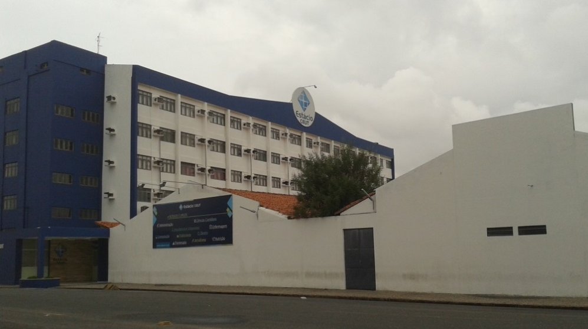
Fonte: Rodrigues, 2016.

Figura 11: Faculdade incorporada por grupo educacional internacional
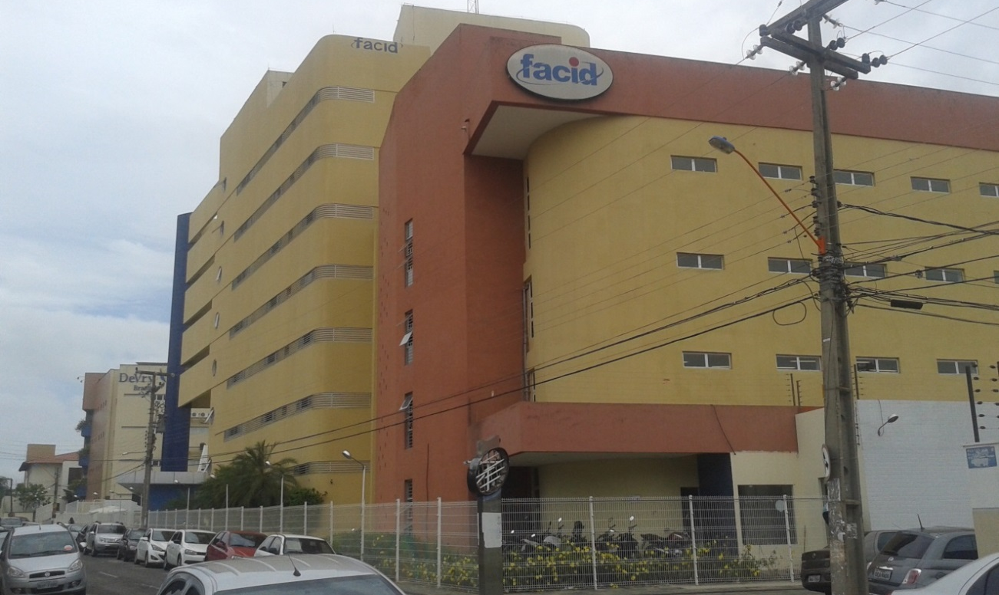
Fonte: Rodrigues, 2015.

A atuação desses grupos na cidade é marcada pelo grande poder financeiro que define suas práticas nesse território. É notável a envergadura desses investimentos na quantidade de cursos e de estudantes, que vão se refletir em transformações nos subespaços onde se inserem. Pode-se ter uma ideia do poder desses empreendimentos através dos meios de comunicação, vastamente utilizados para divulgação dos seus serviços. O portal O povo, em 16/06/2015, divulgou uma “notícia” onde convocava estudantes para “a oportunidade de estudar em uma instituição de ensino superior de alta qualidade e padrão acadêmico internacional” (O POVO, 2015). Já uma “notícia” divulgada no Portal AZ faz uma chamada para o vestibular de outra IES, segundo o referido meio eletrônico, “uma das maiores e mais respeitadas organizações educacionais do Brasil [...], contando com 470 mil alunos matriculados e uma estrutura de cinco mil colaboradores e nove mil professores” (PORTAL AZ, 2015).
Então a mídia, como instrumento dos tempos atuais, tem um papel fundamental no crescimento e manutenção dos negócios das grandes corporações, que usa o marketing para impulsionar o consumo dos seus produtos e serviços. No que se refere a esse aspecto das IES privadas, é pertinente lembrar o que Calderón (2000) fala sobre as manobras concorrenciais das grandes instituições de ensino superior privadas, que se apoiam nas propagandas publicitárias para ampliar seu espaço no mercado de ensino superior.
Ainda no que se refere ao poder financeiro dessas grandes instituições, é interessante a declaração do representante de uma das IES presentes em Teresina que hoje faz parte de um grupo de ampla atuação (instituição A). Quando perguntado sobre os impactos ou benefícios da incorporação da faculdade pelo grupo que atualmente a preside, o diretor da referida instituição respondeu:

Considero positivo, pois este grupo, assim como outro grupo nacional ou internacional, possui um poder de investimento muito grande, tanto é que o crescimento da instituição nesses últimos dois anos foi assustador. Então nos passamos de 6 para 28 cursos em dois anos. Então isso requer uma mantenedora que tenha capital suficiente pra fazer esses investimentos: construção de projeto pedagógico, aquisição de bibliografia, construção de laboratórios específicos pra esses cursos, pagamento das tachas de inscrição junto ao Ministério da Educação, contratação de profissionais, docentes pra elaborar projetos, e para o funcionamento dos cursos. Então, uma faculdade isolada, com os recursos esparsos, não teria essa capacidade... Então eu vejo que foi muito positivo pra instituição nessa relação ao investimento.

A pesquisa teve a oportunidade de aferir também a percepção das faculdades menores nesse processo. O representante (coordenador acadêmico) de uma das instituições locais (D), que apresenta estrutura física e acadêmica modesta, falou do histórico e tradição da IES em Teresina, mas diz que

Este ano, com a chegada dos grandes grupos na nossa capital, todo mundo sentiu o baque na captação de novos alunos. Várias instituições não formaram os primeiros blocos, há dificuldade na formação dos primeiros blocos, isso porque os grandes grupos chegaram muito agressivos. Só pra você ter uma ideia, o que foi o que os grandes grupos fizeram: ofertaram 90% de desconto na matrícula [...]. Veja só, é uma coisa impossível de uma instituição pequena cobrir uma oferta dessa.

Outro aspecto que demarca a atuação dos grandes grupos educacionais em Teresina é o poder financeiro para realização de financiamento estudantil com capital próprio, ou de buscar parcerias com instituições financeiras capazes de fazê-lo. Segundo as IES privadas pesquisadas, as recentes reformulações no Fies, provocaram uma diminuição de financiamentos aprovados entre seus estudantes, mas essa dificuldade, para o representante da instituição A, tem sido superada por meio de financiamento privado, através da parceria entre a IES e instituições financeiras que atuam no setor.
Nesse processo de expansão do ensino superior privado em Teresina, a exemplo do que acontece em todo o Brasil, é imprescindível considerar o incentivo dado pelos programas do Governo Federal de concessões de bolsas e financiamentos estudantis, com o propósito de universalizar o acesso ao ensino superior. O gráfico a seguir mostra a evolução do número de concessões de bolsas do Programa Universidade para Todos (ProUni) em Teresina:

Gráfico 14: Bolsas ProUni – Teresina

Fonte: Sisprouni, 2015.

Essas concessões de bolsas mantém uma taxa crescente até 2010, quando também começa a variar negativamente. Mesmo assim, são consideráveis os números de bolsas ofertadas, o que ajuda a evidenciar o impulso dado pelo poder público ao ensino superior privado, que tem sido a marca do Brasil, sobretudo a partir da década de 1990.
Não foi possível conseguir junto ao órgão responsável, informações quantitativas sobre as bolsas Fies concedidas em IES em Teresina, nem as instituições pesquisadas concederam essa informação. Porém, em questionário aplicado junto aos estudantes das referidas IES, obteve-se que 38,8% são beneficiários de alguma bolsa ou financiamento estudantil. O gráfico 15 abaixo discrimina a proporção de estudantes beneficiados pelos respectivos financiamentos ou bolsas:

Gráfico 15: Proporções de estudantes com bolsa ou financiamento estudantil

Fonte: Rodrigues, 2016.
Nota-se a considerável parcela de estudantes que contam com os programas de ingresso e permanência no ensino superior privado, o que representa quase 40% dos alunos das IES pesquisadas. Dentre esses alunos, a grande maioria (69%) tem seu curso financiado pelo Fies, e 9% pelo Prouni, que são programas do Governo Federal. Nota-se ainda que as IES vêm investindo em financiamento próprio, como aponta a pesquisa (9%), e ainda há as instituições financeiras que atuam no setor, somam 13% dos financiamentos entre os pesquisados.
De acordo com o Ministério da Educação, em dados acessados em 2016, a cidade de Teresina possui 30 (trinta) IES, sendo que apenas três são públicas, UFPI, UESPI e IFPI, e 27 (vinte e sete) são privadas. Essas instituições são distribuídas nas seguintes organizações acadêmicas e categorias administrativas:

Gráfico 16: Organização acadêmica e categoria administrativa das IES em Teresina (2016)

Fonte: MEC

Nota-se a predominância de instituições privadas em Teresina, principalmente faculdades, que somam 26 (vinte e seis) instituições, além do único centro universitário da cidade, também pertencente ao capital privado.
Quanto à questão do território intraurbano de Teresina e a sua relação com a localização das IES, é importante perceber a maneira como elas estão distribuídas, para, depois, discutir alguns aspectos importantes dessa dinâmica. A figura 12 mostra a localização das IES na cidade de Teresina, e a figura 13 traz o detalhamento de algumas dessas instituições:

Figura 12: Localização das IES em Teresina
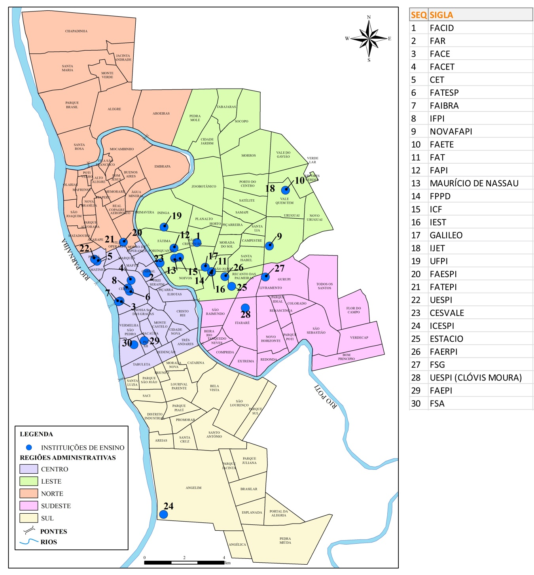
Fonte: Rodrigues, 2016.

Figura 13: Representação de algumas IES em Teresina-PI
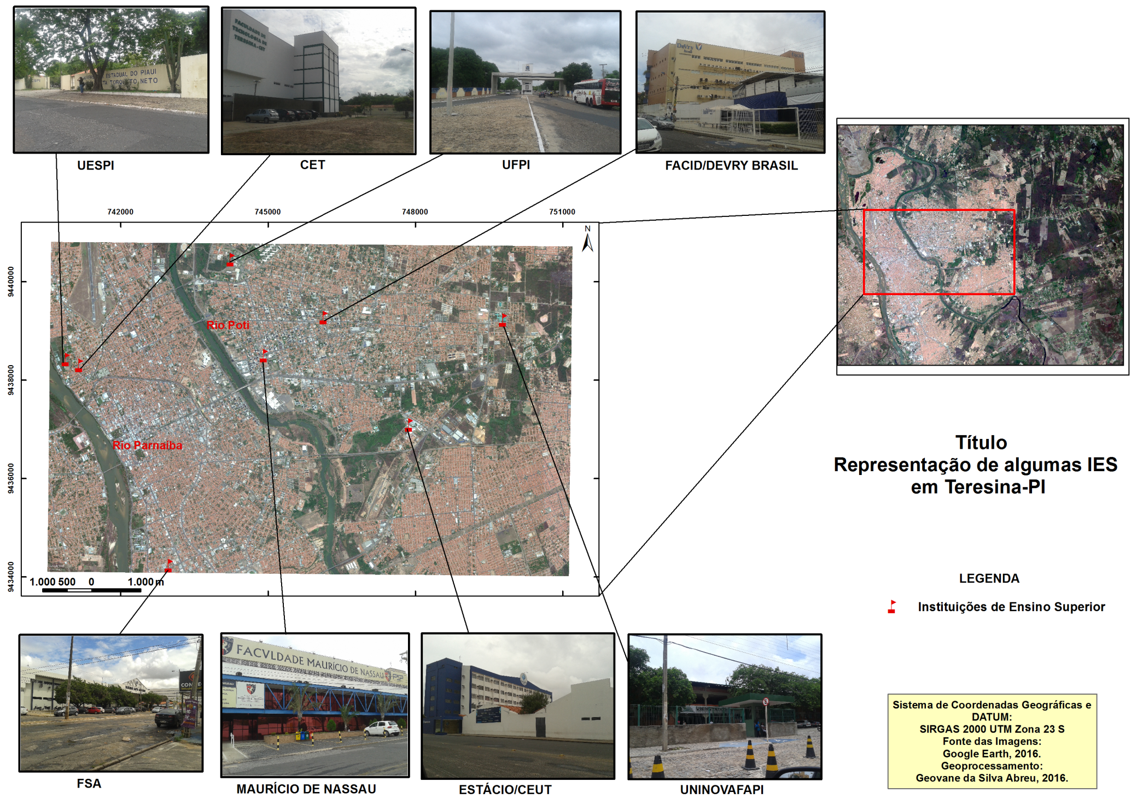

Nota-se, a partir da figura 12, que as IES estão localizadas predominantemente na zona Leste da cidade, que tem sua ocupação relacionada à segregação de alto status (ABREU, 1983) e se caracteriza atualmente por uma dinâmica econômica aquecida, relacionada ao comércio varejista, bares, restaurantes e casas noturnas, e a atividades empresarias e de prestação de serviços especializados, sobretudo de saúde.
Então a zona Leste é reconhecidamente uma porção da cidade que possui significativa valorização frente às outras zonas, pelo seu histórico de ocupação residencial pela população de alto poder aquisitivo nas décadas de 1970 e 1980, e mais recentemente, com o uso comercial seletivo, destinado a suprir as necessidades da população de maior poder aquisitivo (FAÇANHA, 1998).
No que diz respeito a predominância dessas IES na zona Leste, é importante levar em consideração o que foi afirmado por representantes de duas das instituições pesquisadas, ambas localizadas na referida zona da cidade. Segundo o diretor da instituição A:

A proximidade do shopping, a proximidade da Universidade Federal facilitou isso, não por ser na zona Leste, mas por ser próxima dos dois shoppings e por ser próxima da Universidade Federal do Piauí. Então a tendência é o poder público municipal munir esses espaços com maior mobilidade urbana. Então de certa forma a gente foi beneficiado por estar próximos desses locais, que são bem abastecidos, de ônibus, principalmente, e que as vias públicas são melhor pavimentadas, e tudo isso, a gente sabe que gera conforto pras pessoas, pra sociedade.

Já o diretor presidente da instituição B afirma que “[...] a facilidade de mobilidade é muito grande. Todos os bairros de Teresina, os ônibus convergem para essa área dos shoppings. Isso foi o que nos levou a vir pra cá”. Nota-se, portanto, que segundo a visão dessas faculdades privadas, a dinâmica da zona Leste, relacionada ao comércio, serviços e entretenimento, bem como aos serviços de transporte público, a tornam atrativas para a população. Assim, esses empreendimentos aproveitam-se da referida dinâmica dessa área para estabeleceram sua atuação, visando à atração de um número maior de estudantes.
Podem-se considerar essas declarações condizentes com o pensamento de Durhan (2005) acerca do viés mercadológico das IES privadas, que agem como empresas pensando em todos os aspectos que impactam no bom funcionamento do negócio. Então, o pensamento de Nascimento Júnior (2006) sobre as demandas educacionais condicionadas pela densidade técnica do território pode também se adequar ao intraurbano, onde as técnicas também são seletivas e privilegiam determinadas áreas em detrimento de outras, fazendo com que os serviços de ensino superior se organizem também de maneira seletiva no território do intraurbano, de acordo com as dinâmicas preexistentes e outras que estão sendo estabelecidas.
Usamos também a lógica da localização das atividades produtivas na cidade para analisar a considerável concentração de IES privadas no centro de Teresina, pois o centro uma área de dinâmica comercial e de prestação de serviços consolidada, o que justifica ainda uma atração para determinados setores das atividades produtivas. Mas dentre as IES privadas, não são as maiores que ali se instalam, e sim aquelas de menor porte e voltadas para atender predominantemente um setor específico da população, pois, como afirmou o representante (diretora acadêmica) da instituição C, localizada no centro da cidade, a maior parte dos seus alunos são trabalhadores do comércio. Nota-se aqui também a lógica de mercado guiando a localização das IES no intraurbano, a partir das atividades preestabelecidas nesse subespaço.
Outro aspecto que é necessário que se chame a atenção, sobre os serviços de ensino superior em Teresina diz respeito ao papel que a cidade desempenha no seu contexto regional, em termos de atração de população. Já foi falado da centralidade que Teresina exerce no contexto piauiense, e que essa atração se estende para outros Estados próximos, dependendo do aspecto a ser observado. Mas qual a relevância de Teresina nesse contexto mais amplo no que diz respeito à educação superior?
A partir de pesquisa realizada junto a estudantes das IES públicas e privadas de Teresina, colheu-se, entre outras informações, a origem desses estudantes. Foram coletadas informações de estudantes oriundos de diversos Estados brasileiros, que se deslocaram para Teresina para realizar seus estudos e por diversos outros motivos, como mudança da família, oportunidade de emprego, dentre outros. A pesquisa revelou que, entre os entrevistados das IES públicas, 33,6% não são de Teresina, enquanto nas IES privadas esse índice é de 27,8%. Mas dentre os estudantes das IES privadas, que são originários de outras cidades, 64% informaram que o motivo do seu deslocamento para Teresina foi a realização dos estudos, enquanto nas IES públicas esse índice foi de 52,6%.

Gráfico 17: Estudantes de IES: motivos da migração para Teresina.

Fonte: Rodrigues, 2016.

Esse indicador é suficiente para reforçar a ideia de que Teresina continua sendo um centro de atração no que se refere à educação superior, pois há uma quantidade significativa de estudantes que se deslocam para esta cidade para realizar seu curso superior, pois Teresina atualmente oferece uma quantidade significativa de IES, principalmente privadas, que usam de diversas estratégias de mercado para atrair esses estudantes, e o alcance tem sido longo.
O processo de aperfeiçoamento das bases materiais do território reforça ou redefine as situações de influência dos centros urbanos, dentro de uma hierarquia. Essa renovação das desses “sistemas de objetos e de ações” (SANTOS, 2012) constitui uma necessidade do processo de (re)produção do capital, que, calcada nas estruturas preexistentes promovem a reprodução do espaço. Mas o caso específico da reprodução do espaço urbano teresinense a partir das IES será discutido no próximo subitem desta seção.
As figuras 14, 15, 16 e 17, a seguir, mostram as regiões de atração das IES públicas e privadas de Teresina, respectivamente.

Figura 14: Fluxo de Estudantes para Teresina: Ensino Superior Público
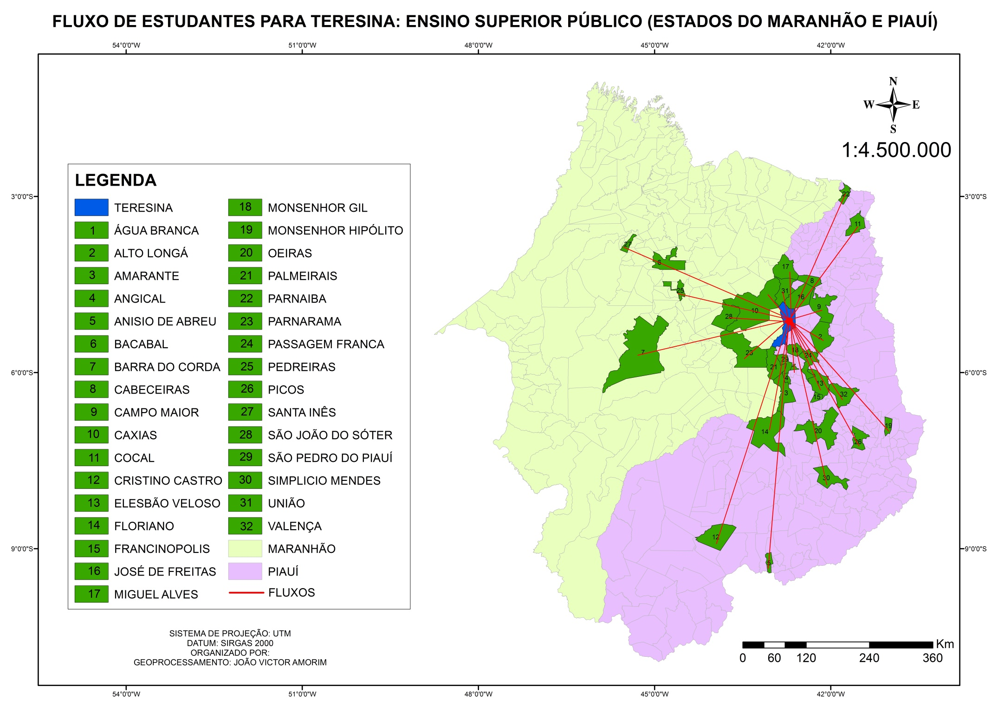

Figura 15: Fluxo de Estudantes por região para Teresina: Ensino Superior Público
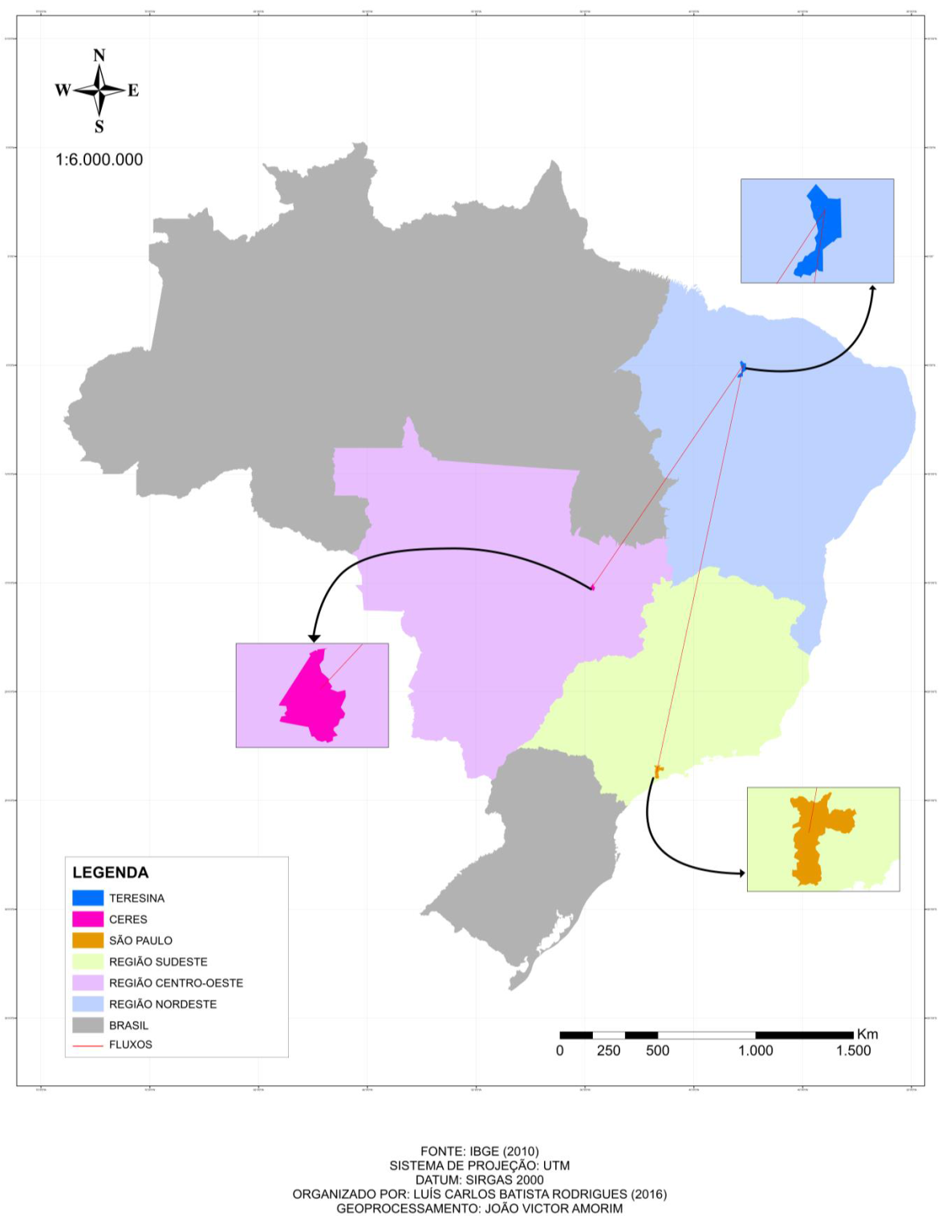

Figura 16: Fluxo de Estudantes para Teresina: Ensino Superior Privado
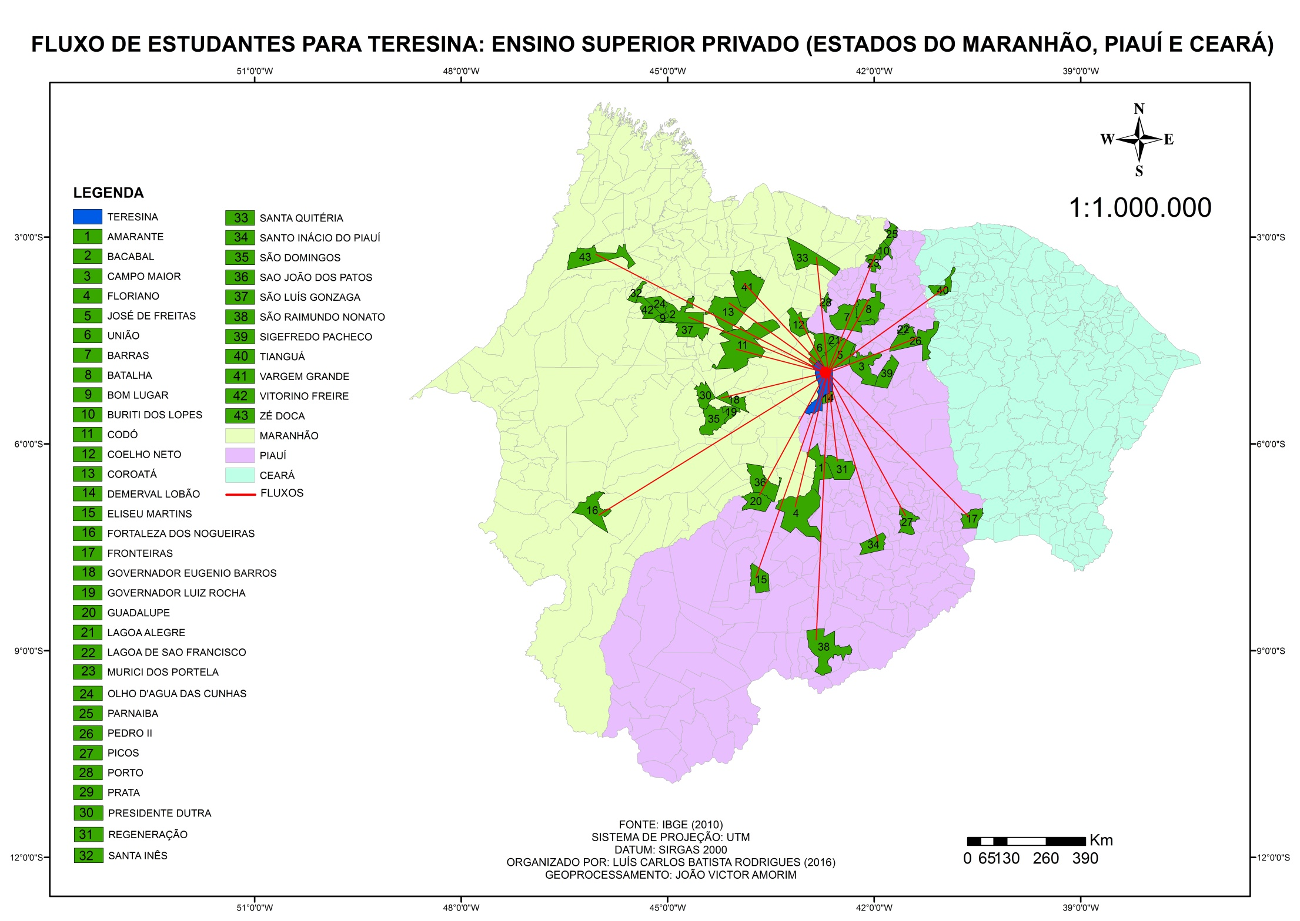
Figura 17: Fluxo de Estudantes por Regiões para Teresina: Ensino Superior Privado
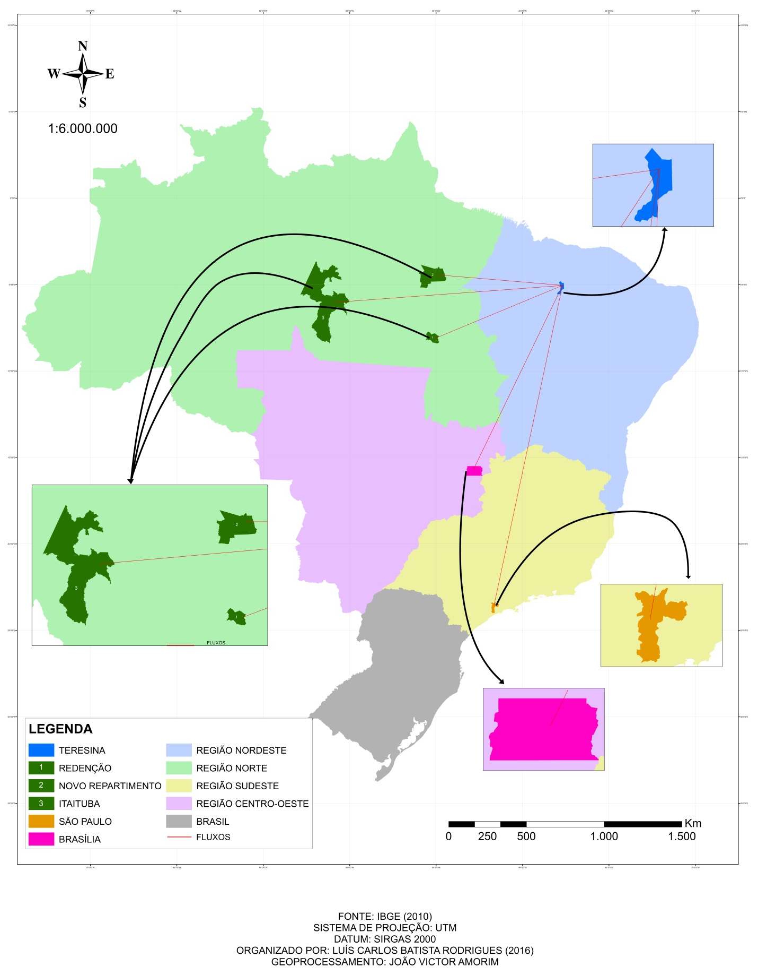

Conforme se pode observar nas figuras 14, 15, 16 e 17, a cidade de Teresina exerce uma forte influência em seu contexto regional, que se traduz na ampliação do raio de atração formado a partir dos serviços de ensino superior. Tanto as IES públicas quanto as privadas têm um alcance bastante significativo, que extrapola os limites os Piauí, permitindo pensar algumas questões.
Inicialmente, pode-se justificar o longo alcance da atração das IES públicas como uma consequência do atual modelo de seleção da maioria das IES brasileiras, o Sistema de Seleção Unificada (SISU), que permite que os alunos, com a nota aferida no Exame Nacional do Ensino Médio (ENEM), possam concorrer às vagas de universidades públicas em todo o Brasil. As duas IES públicas onde se aplicou entrevista confirmam que a seleção unificada tornou mais comum a vinda de estudantes de outros estados da Federação para estudar nessas instituições.
Observa-se, realmente, que as universidades públicas de Teresina têm atraído muitos estudantes de Estados mais distantes, como Goiás e São Paulo, mas dentre os estudantes “de fora” predominam aqueles originários do interior do Piauí e do Maranhão, que já se caracterizam como fluxos “tradicionais” para Teresina. Mas algo que chama a atenção é o poder das IES privadas também em atrair esses estudantes para esta cidade, pois, de acordo com as figuras 16 e 17, essas instituições têm atraído muitos estudantes do vizinho Estado do Maranhão, mas também do Ceará, Pará, Distrito Federal e São Paulo, além representarem larga influência no interior do Piauí.
Por que, então, Teresina continua com essa força de atração de estudantes, mesmo neste atual contexto de expansão das IES públicas para o interior? Como já mencionado anteriormente, houve nos últimos anos a interiorização das universidades federais a partir do Reuni, que representou um marco na expansão da UFPI, como a abertura de novos campus e a ampliação dos já existentes. Além disso, a UESPI, também tem sua historia marcada pelo processo de expansão, e hoje esta presente em todas as regiões do Piauí, e as IES privadas também estão se ramificando pelo interior do Estado. O Estado do Maranhão, segundo o Ministerio da Educação, também tem apresentado essa expansão e interiorização das suas IES, com 74 (setenta e quatro) municípios oferecendo ensino superior, público ou privado. Então porque, mesmo assim, Teresina tem atraído estudantes desses locais, mesmo as IES privadas que escapam à sistemática do SISU?
Acredita-se que, embora o ensino superior tenha ganhado essa maior capilaridade pelo interior do Estado, ampliando ofertas limitadas ou chegando às áreas até pouco tempo totalmente carentes desse serviço, esse ainda é um serviço que mantem uma seletividade espacial. Do ponto de vista das IES públicas essa seletividade acontece basicamente em função de dois aspectos, do planejamento da gestão do território, que observa as vocações e potencialidades das diversas regiões onde se instala o campus da universidade, e das limitações financeiras e estruturais, que fazem com que os cursos onerosos fiquem mais concentrados, sobretudo na capital.
Já no caso das IES privadas, o que regula sua expansão é a lógica do mercado, que conduz a direção dos investimentos. Como esses investimentos tendem a se concentrar nas áreas já dotadas de infraestrutura, as redes anteriormente constituídas permitem a ampliação do alcance desses serviços e a consequente ampliação das receitas dessas empresas, a maior concentração dessas instituições se dá na capital, como evidenciado anteriormente. Mesmo as IES que se instalam no interior o fazem ofertando cursos que não representem custos muito elevados, ou o fazem através dos núcleos de educação à distância, buscando sempre uma relação custo/benefício favorável.
Compreende-se, portanto, que a descentralização dos serviços de educação superior é seletiva (do ponto de vista da oferta de cursos em si e da sua distribuição no território), pois o maior número de IES e de cursos superiores concentram-se em Teresina, inclusive os cursos que apresentam a maior procura, como aqueles das áreas de saúde, engenharia e gestão. Enquanto isso, nos centros menores, quando dispõem de IES, estas possuem ofertas mais restritas em termo de número de cursos e áreas do conhecimento contempladas, ou atuam somente através das plataformas e de núcleos de educação à distância. Dessa forma, justifica-se o fluxo considerável de estudantes, mesmo tendo IES em suas cidades, em direção a Teresina para cursar o ensino superior.
As figuras 18 e 19 exemplificam essas formas de expansão do ensino superior pelo interior do Piauí, através de estruturas físicas e acadêmicas mais modestas, oferecidas pelo poder público e pela iniciativa privada:

Figura 18: Polo da Universidade Aberta do Brasil no município de Pio IX.
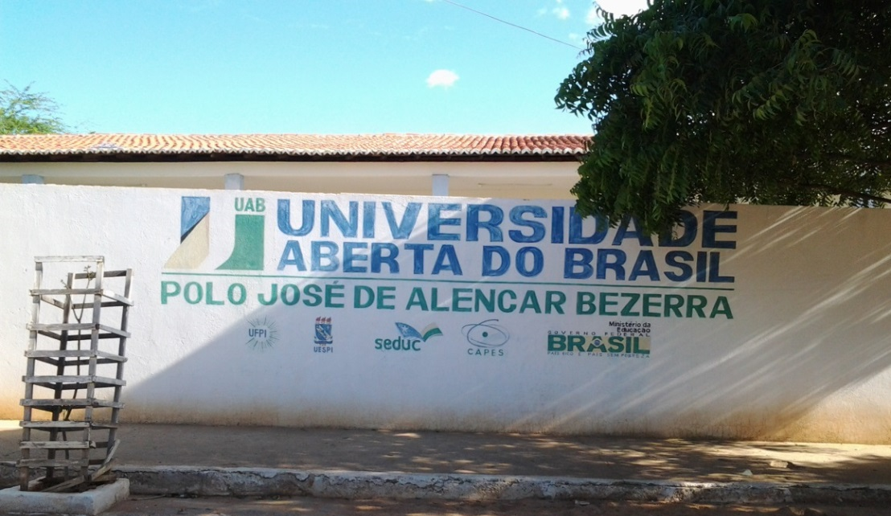
Fonte: Silva, 2016.

Figura 19: Polo de universidade privada no município de Pedro II
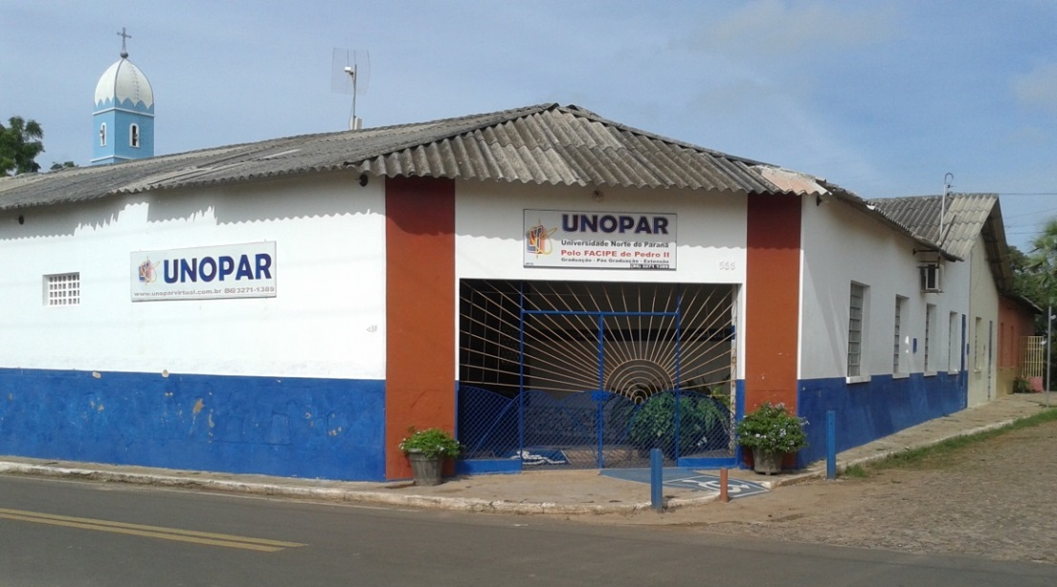
Fonte: Rodrigues, 2016.

Ambas as figuras mostram polos de apoio presencial de cursos de educação à distância, que se ramificam em vários munícios piauienses, como formas tanto menos onerosas de expansão do serviço de ensino superior, quanto mais restrita no sentido de dinamizar espaços e ofertar um leque maior de possibilidades de formação superior. De acordo com o Ministério da Educação, tanto no município de Pio IX quanto em Pedro II não há a presença de IES ofertando cursos de graduação presencial. A figura 18 mostra ação do Estado no sentido de oferecer formação de nível superior através da Universidade Aberta do Brasil, enquanto a figura 19 exemplifica a ação de um grupo de atuação nacional, com um empreendimento compatível com esses mercados menos dinâmicos.
Essa concentração seletiva da oferta de vagas pelas IES é uma realidade em todo o país. Especialmente no âmbito das instituições privadas, sua expansão não persegue as necessidades de formação da população, e a concentração efetiva de IES (Amorim, 2010), o que revela seu caráter mercadológico, que se aproveita das infraestruturas já disponíveis. Esse é um aspecto relevante na discussão de Carlos (2013) sobre as desigualdades presentes na cidade promovidas e mantidas através da propriedade privada. Mesmo as IES públicas alimentam desigualdades de acesso ao serviço que oferecem se forem observados seus efeitos de exteriorização (HARVEY, 1980) no contexto onde se inserem.
Outro aspecto relevante dessa discussão, é o fato de as IES estimularem outros empreendimentos, como destaque para o setor imobiliário que tem se expandido muito no entorno das IES, aproveitando o fluxo de estudantes para áreas onde estão localizadas. Em Teresina, esses estudantes representam um aumento significativo na demanda por moradias provisórias, aspecto discutido por Baumgartner (2015), que é também percebido nitidamente em Teresina, tanto no entorno das universidades públicas quanto das IES privadas.

Figura 20: Apartamentos próximos a universidade pública (A) e quitinetes próximas a IES privada (B) em Teresina.
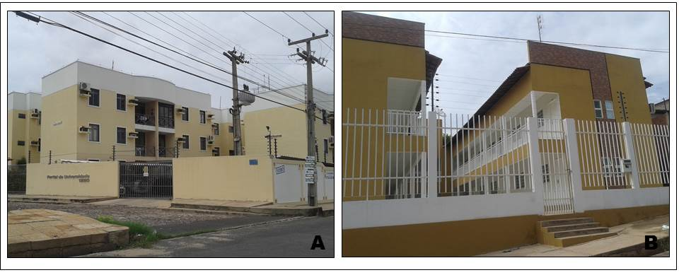
Fonte: Rodrigues, 2016.

A atuação dos agentes promotores de serviços de ensino superior, tanto públicos quanto privados, são definidores de territorialidades no intraurbano. As IES públicas de Teresina, pelo seu caráter social e pela dimensão acadêmica que possuem, bem como pelo seu histórico, têm hoje uma dimensão marcante no intraurbano teresinense. O campus Ministro Petrônio Portela (UFPI), como já foi dito, estimulou a ocupação e valorização da zona Leste, e até hoje compõe um bairro profundamente atrelado à sua dinâmica, por conta dos serviços que oferece (ensino superior, biblioteca comunitária, hospital universitário, hospital veterinário) ou dá suporte (serviços bancários, serviços de fotocópia), pelo comércio que estimula e dá suporte dentro do campus ou no entorno (livrarias, lanchonetes, restaurantes), dentre outros fatores. O campus universitário é tido ainda como referência privilegiada, tanto para estudantes quanto para professores ou funcionários, fato que se traduz na forte dinâmica imobiliária do seu entorno e dos elevados preços de venda ou aluguel dos imóveis.
No caso da UESPI (Campus Poeta Torquato Neto), há também esse impacto marcante na organização do território. Apesar de não ter as dimensões físicas do campus da UFPI, a UESPI também possui dimensão acadêmica e amplo alcance espacial na cidade. Ao contrário do que aconteceu com a UFPI, a UESPI foi instalada em uma área já urbanizada, mas modificou de forma decisiva o bairro Pirajá. O entorno do prédio da instituição atualmente é caracterizado pela presença de grande número de moradias provisórias destinadas a estudantes, bem como de atividades comerciais e de prestação de serviços relacionadas à rotina acadêmica.
No que diz respeito às IES privadas, suas práticas territoriais são marcadas pela competitividade, pois são empresas que atuam no mesmo segmento e, portanto, disputam os mesmos “clientes”. Então a territorialização desses grupos leva em consideração as possíveis formas de atração de estudantes, seja pela localização, pela facilidade de acesso ou por outros fatores que possam impactar positivamente suas atividades.
O que Carlos (2013) argumenta sobre o jogo de poder entre agentes do mercado capitalista urbano é possivel de se vislumbrar em Teresina no que tange as IES privadas, uma vez que a lógica das grandes instituições privadas têm se desenhado a partir da busca por estudantes (clientes), oferecendo atrativos diversos, como fatores locacionais, oferta de estrutura moderna, “serviço de excelência”, de facilidades no pagamento de mensalidades, dentre outros. Enquanto isso, as IES de menor poder aquisitivo tentam se manter no mercado explorando outras áreas da cidade e oferecendo, na medida das suas possiblidades, algumas vantagens.

4.3. A dinâmica das IES em Teresina e (re)produção do espaço urbano

A cidade de Teresina é caracterizada, historicamente, pelas atividades do setor terciário, sobretudo o comércio. Mas esta cidade tem se destacado também, especialmente nas últimas décadas, pelo segmento de prestação de serviços, que confere à capital um raio de influência relativamente amplo. Dentre esses serviços, tem sido discutida a dimensão da saúde, tanto no nível acadêmico e nas instituições, quanto no senso comum.
Mas outra atividade de prestação de serviços que se destaca em Teresina é o ensino superior, pois a cidade, como já mostra esta pesquisa, além das instituições públicas, recebeu, nos últimos anos, um grande número de IES privadas, tanto atreladas ao capital local, quanto aquelas pertencentes a grandes grupos nacionais e até internacionais. Além disso, o ensino superior sediado nesta cidade tem um raio de alcance que extrapola os limites do Piauí, atraindo estudantes do Maranhão, Ceará, Pará, Goiás, dentre outros Estados. Esses dois setores, o da saúde e da educação, mostram a forte tendência de consolidação da economia teresinense com base terciária.
A capital do Piauí se destaca nos últimos anos também em outros segmentos do setor terciário, como turismo de negócios e eventos, alojamento e alimentação, transportes, comunicações, intermediação financeira, seguros, atividades imobiliárias, dentre outros (TRESEINA, 2010). Além disso, o comércio tem se mantido como um forte marca da economia teresinense, com o incremento das franquias ligadas a marcas nacionais e estrangeiras, além dos grandes grupos empresariais que “invadem” a cena comercial de Teresina.
Esse processo de terciarização da economia é uma característica atual das cidades, onde o grande capital circula (re)configurando o território a partir de suas necessidades. Na economia urbana atual há uma crescente demanda por serviços diversos, para atender a outros segmentos da economia, e as cidades são cada vez mais condicionadas à logica dessas atividades (SASSEN, 1998).
Essa modernização do território, segundo Santos (2012), corresponde a sua racionalização fundada no meio técnico-cientifico-informacional, que, correspondendo ao domínio das técnicas, ciência e informação, dá suporte ao desenvolvimento das atividades contemporâneas, inclusive aquelas tidas como globais. Mas à medida que o território é dotado desses novos conteúdos, estes também impõem novos comportamentos (SANTOS; SILVEIRA, 2000).
É nesse sentido que se considera aqui a expansão do ensino superior em Teresina como uma atividade que, em si, endossa o papel da capital no contexto regional de oferta de serviços, movimenta a economia local, mas é também uma atividade potencialmente modernizadora do território. Nesse sentido, a expansão do número de IES e de matrículas no ensino superior em Teresina reforça o potencial econômico da cidade no que se refere à especialização de mão-de-obra em diferentes áreas.
A dinâmica dos serviços de saúde em Teresina pode ser tomada como exemplo nesse sentido, caracterizando a cidade como referência de âmbito regional, pelo incremento de uma ampliação de formações superiores na área de saúde (Medicina, Odontologia, Enfermagem, Psicologia, Nutrição, Fonoaudiologia, etc.) tanto pelas IES públicas quanto privadas. De acordo com Façanha (2009), a ampliação da formação educacional e da qualificação dos recursos humanos funciona como instrumento indutor da política de inovação nos serviços de saúde.
Essa perspectiva de dinamização econômica da capital é reforçada pelo fato de, segundo dados aferidos na pesquisa, parte significativa dos universitários que são oriundos de outras cidades ou Estados pretendem permanecer em Teresina após concluírem sua formação acadêmica. Essa tendência, se confirmada, significaria um fortalecimento do caráter centralizador de Teresina, que por sua vez favoreceria ainda mais a concentração de investimentos e de técnicas, que são seletivos.
As IES assumem um caráter importante na dinâmica de serviços em Teresina. Mas que impacto essas instituições promovem no espaço urbano teresinense? O primeiro dos impactos diz respeito à dinâmica econômica local e regional, seja ele diretamente promovido pela IES, como investimento em estrutura física, contratação de professores e demais funcionários, contratação de serviços, compra de insumos, etc., seja indiretamente, através dos empreendimentos imobiliários que crescem no seu entorno, das atividades econômicas que não tem relação direta com os serviços da instituição, como serviços de bares, restaurantes, estacionamentos, dentre outros, mas que se desenvolvem em função do fluxo de pessoas, principalmente estudantes, gerado pela IES.
Nessa relação combinada entre a estruturação e a realização das atividades das IES e a repercussão disso no espaço imediato ou mais distante, torna-se nítida a relação entre o público e o privado. Mas essa relação será discutida à medida que ela for evidenciada, mais como estímulo à novas reflexões do que como uma explicação conclusiva dessa relação.
Primeiramente, é necessário considerar que no momento atual de organização das atividades produtivas e de produção do espaço, as conexões são cada vez mais presentes e necessárias, sejam elas feitas por aparatos físicos, como as infraestruturas de transporte, seja por formas de conexão intangíveis, como nas modernas formas de comunicação. Essa atividades, como são cada vez mais modernas, dinâmicas e interligadas, (re)produzem um espaço cada vez mais adequado às suas condições de realização, existência e reprodução do capital.
Então, as IES em Teresina mantém uma dinâmica espacial que estimula em série de outros empreendimentos, e o primeiro a ser evidenciado são os chamados “serviços gerais”, como serviços de limpeza e manutenção das suas dependências. A terceirização de determinadas atividades tem sido comum, tanto por parte das instituições privadas, quanto das públicas, que contratam serviços diversos, desde limpeza, manutenção e segurança de suas instalações, até serviços mais complexos, como os de consultoria especializada.
Então as instituições de ensino superior, pelo próprio porte das atividades que realizam e pela dimensão das suas instalações, especialmente aquelas que apresentam maior estrutura, têm estimulado de maneira significativa essas empresas especializadas em prestação de serviços, que se mantém nesse contexto de terciarização das atividades produtivas e de terceirização de diversas funções nas instituições. A terceirização de determinadas atividades das instituições geram economia de capital à medida que representam alternativas menos onerosas que relações trabalhistas diretas, e ao mesmo tempo, estimula a terciarização da economia local, como esclarece Kon (2004).
Outro tipo de empreendimento estimulado a partir das IES corresponde àqueles que desenvolvem atividades comerciais relacionadas direta ou indiretamente com as atividades das instituições. Em torno das IES é nítida a dinâmica de algumas atividades, típicas desses locais, como serviços de fotocópia, lanchonetes, restaurantes, estacionamentos, etc., nitidamente relacionadas ao uso do espaço feito pelas instituições, e demandados conforme a sua dimensão física e funcional. São as relações entre circuito inferior e superior da economia evidenciadas por Santos (2004). Essas atividades podem ser exemplificadas a partir das figuras a seguir:

Figura 21: Estabelecimentos comerciais e de prestação de serviços em frente a universidade pública em Teresina.
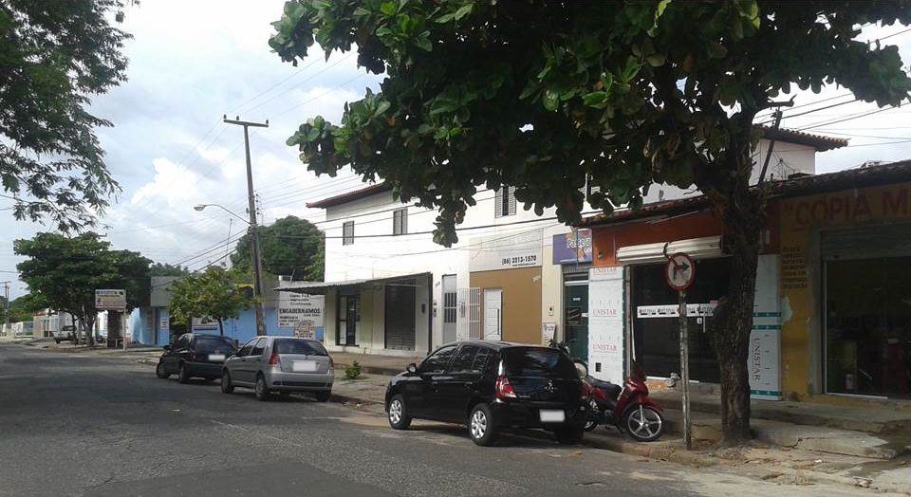
Fonte: Rodrigues, 2016.

Figura 22: Agência bancária dentro do campus de IES pública em Teresina
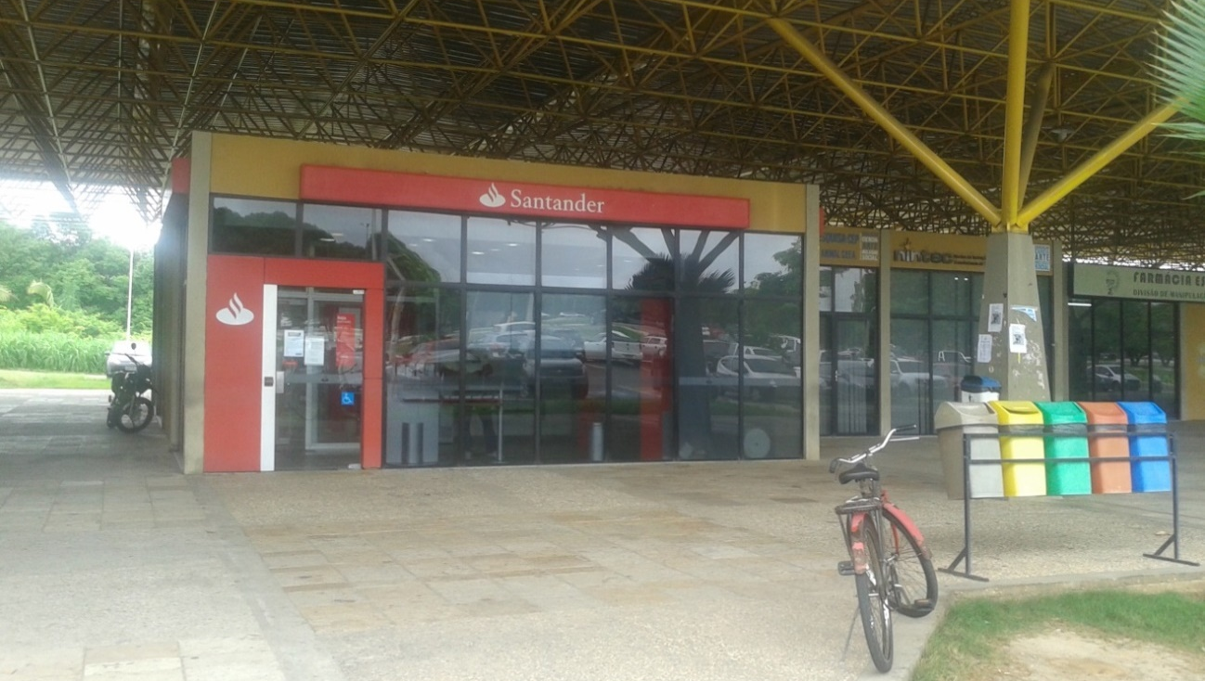
Fonte: Rodrigues, 2016.

A partir das duas imagens é possível discutir a relação dialética entre o público e o privado no espaço urbano. Na figura 21 nota-se uma apropriação do espaço por agentes privados, que foi estimulada a partir de investimentos públicos, com a abertura e o funcionamento da universidade pública em questão (UESPI). São inúmeros os pequenos estabelecimentos comerciais no entorno e dentro dos campi das universidades públicas em Teresina, que revelam o quanto a dinâmica dessas IES estimulam outras atividades econômicas, especialmente as do circuito inferior da economia. A figura 22 mostra outro exemplo da relação entre o público e o privado, desta vez entre a UFPI e um banco privado. Essas dinâmicas vão ao encontro da discussão de Baumgartner (2015) sobre as universidades públicas, que geram a necessidade de moradia, transporte e serviços diversos para atender a comunidade acadêmica (professores, estudantes e funcionários), aumentando a demanda por estes serviços, bem como por espaço.
No que se refere às IES privadas, há também uma relação com o público, seja aquela contraída a partir dos programas de bolsas e financiamentos, seja por outras formas menos evidentes, que representam ganhos diretos ou indiretos para seus empreendimentos. Um exemplo é a valorização e a melhoria das condições de acesso aos seus empreendimentos, obtidas junto ao poder público, como pavimentação de vias públicas, iluminação, transportes, saneamento, dentre outras.
É pertinente que seja retomada a discussão de Pereira (2012), para quem o poder público tem se associado aos agentes privados no sentido de atender seus interesses, sob a sedutora justificativa de desenvolvimento. Como já discutido anteriormente, governo municipal de Teresina mostra, segundo Façanha (2007) afinação com essa visão de planejamento estratégico, com o ajustamento de suas políticas aos interesses da iniciativa privada.
Outro tipo de estabelecimento que se notou comum no entorno das IES são os bares e restaurantes, formas de apropriação e uso do espaço urbano que se aproveitam da dinâmica implementada pelas instituições para se reproduzirem. As figuras a seguir exemplificam essas atividades:

Figura 23: Bares em frente a faculdade privada em Teresina
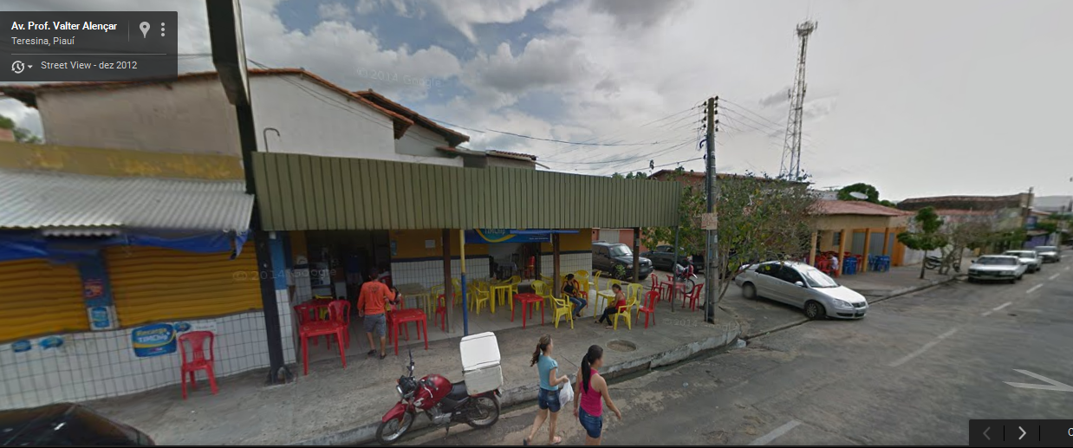
Fonte: Google maps, 2016.
Figura 24: Lanchonete e restaurante próximo a IES privada em Teresina.
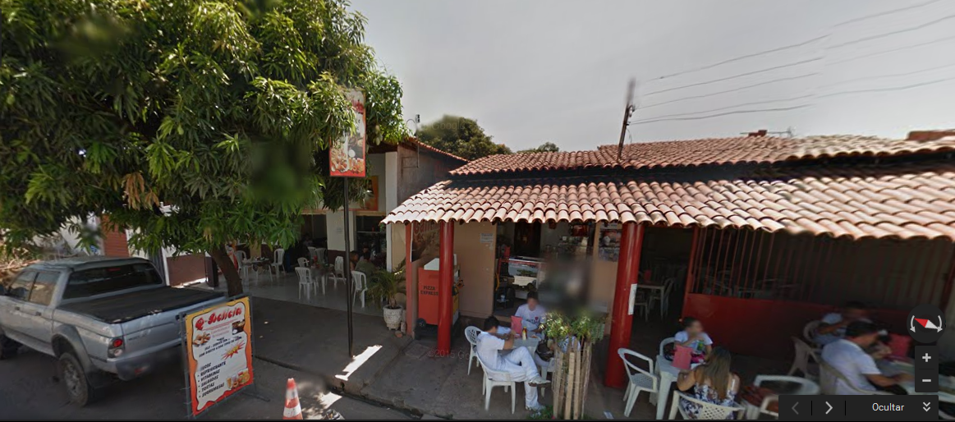
Fonte: Google maps, 2016.

A partir das entrevistas realizadas com moradores antigos dos bairros onde se localizam esses empreendimentos, foi possível obter algumas informações importantes na compreensão da dinâmica desses espaços. De acordo com o morador que acompanhou a instalação de uma grande faculdade na zona Sul da cidade, esse empreendimento provocou profundas mudanças no bairro, que vão desde as infraestruturas até a intensificação de atividades comerciais e de prestação de serviços.
O principal ponto destacado pelo morador é a intensidade do fluxo de estudantes, tanto o fluxo diário procedente de vários bairros da cidade, quanto aquele representado pelos estudantes de outras cidades que se instalam em moradias provisórias (quitinetes, apartamentos, etc.) próximas à instituição. Esse montante de pessoas, ainda segundo o entrevistado, tem promovido uma dinâmica forte no entorno da faculdade no que diz respeito a lanchonetes, bares, restaurantes, serviços de fotocópia, e estimulam também o comércio informal, pois conforme ele afirma: “aí tem um mercado que não tem tamanho na frente da faculdade [...]”. Como explica Santos (2004), é o circuito inferior da economia sendo alimentado pela dinâmica instituída pelo circuito superior.
Em outras instituições, também foi verificado, junto a moradores antigos, a mudança na dinâmica do bairro ou das áreas mais próximas, evidenciada especialmente por atividades comerciais e pelo aquecimento do setor imobiliário. Quando perguntado sobre os impactos da instalação de uma faculdade no seu bairro, um dos entrevistados afirmou:

Em primeiro lugar, eu acho que a faculdade mudou a cara deste bairro. Primeiro não é uma característica só daqui, mas em todo lugar em que se instala uma faculdade, há sempre novas oportunidades de emprego, dos mini-comércios, então é xerox, é lanchonete, hoje nós temos essas comidas rápidas que estão aí na frente da faculdade o tempo todo. E outra característica que são os estacionamentos [...].

Esses estabelecimentos comerciais e de prestação de serviços alocados próximos às IES configuram-se como formas que não são necessariamente recentes, mas comportam funções direcionadas pela atividade que atualmente predomina. Então, locais onde antes havia predominantemente o uso residencial, como é o caso da maioria dos bairros onde se instalaram IES em Teresina, esse uso foi substituído pelo uso comercial, ou seja, a lógica do empreendimento ali alocado vem estimulando outros empreendimentos e outras configurações espaciais no seu entorno. Essa dinâmica caracteriza o que Carlos (2013) chama de reprodução do espaço urbano, que corresponde a reconfiguração do espaço urbano visando a reprodução do capital. A figura 25 pode ser usada para exemplificar essa questão:

Figura 25: Estabelecimentos comerciais próximos a IES privada em Teresina
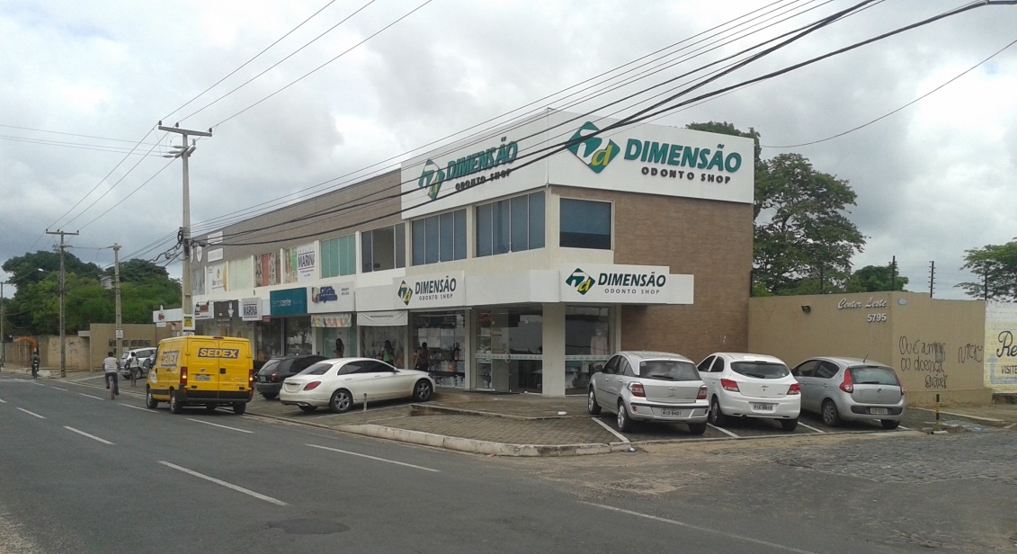
Fonte: Rodrigues, 2016.

Trata-se, na figura 25, de empreendimentos comerciais que foram construídos num processo de ajuste ao uso do território pelas IES. Este prédio, com vários pontos comerciais especializados na venda de produtos destinados a profissionais e estudantes da área de saúde, é um exemplo de nítido ajustamento às atividades da referida instituição, uma das maiores do setor privado em Teresina e que é tida como referência em cursos de saúde dentre as IES privadas.
Esse dado da pesquisa reforça a compreensão das IES como elementos estruturadores das condições técnicas-científicas no território, que desenvolvem e estimulam as atividades produtivas responsáveis pela (re)produção do capital e do espaço urbano. É nítido o papel das IES em Teresina em requerer e estimular a reconfiguração espacial do seu entorno, sobretudo se considerarmos o contexto discutido por Carlos (2001b), de um espaço urbano cada vez mais fragmentado e destinado às relações de mercado.
Outro aspecto que merece atenção especial no que se refere à reprodução do espaço urbano teresinense a partir das IES relaciona-se ao setor imobiliário. Observou-se durante a pesquisa forte dinâmica da produção, locação e venda de imóveis próximos a essas instituições, onde os agentes imobiliários (inclusive de marketing imobiliário) aproveitando-se claramente da dinâmica do ensino superior.
Esta pesquisa já demonstrou a grande quantidade de estudantes de outras cidades e Estados que as IES de Teresina conseguem atrair, e isso representa uma grande perspectiva de negócios para o setor imobiliário, que se aproveita desse fluxo de estudantes para expandir o setor através principalmente de apartamentos e quitinetes próximas às faculdades. A pesquisa verificou que, entre os estudantes que não são de Teresina, a maioria mora em imóveis alugados e com amigos ou parentes (90%). Isso representa uma significativa demanda por aluguéis de moradias próximas às instituições onde estudam.
É importante salientar que esse aspecto que favorece o setor imobiliário é um dos desdobramentos das políticas públicas de acesso ao ensino superior, pois o SISU torna mais comum esse fluxo de estudantes entre diferentes Estados da Federação. Além disso, os programas de incentivo como Fies e Prouni também favorecem a ampliação de matrículas, especialmente daqueles estudantes que não teriam condições de arcar com mensalidade de uma faculdade privada e ao mesmo tempo com os custos de permanência em Teresina (aluguel, alimentação, material de estudo, etc.).
Foi verificado que entre os principais agentes de reprodução do espaço urbano no entorno das IES em Teresina estão aqueles ligados ao setor imobiliário. Desde a fundação da primeira universidade na cidade, a UFPI, tem sido registrada a força dos agentes imobiliários na produção do espaço urbano, e atualmente é possível perceber um processo de reprodução desses espaços, estimulados pela atual dinâmica dessas instituições. As figuras a seguir demonstram um pouco dessa força de atuação do setor imobiliário:

Figura 26: Produção imobiliária próxima a IES privada em Teresina.
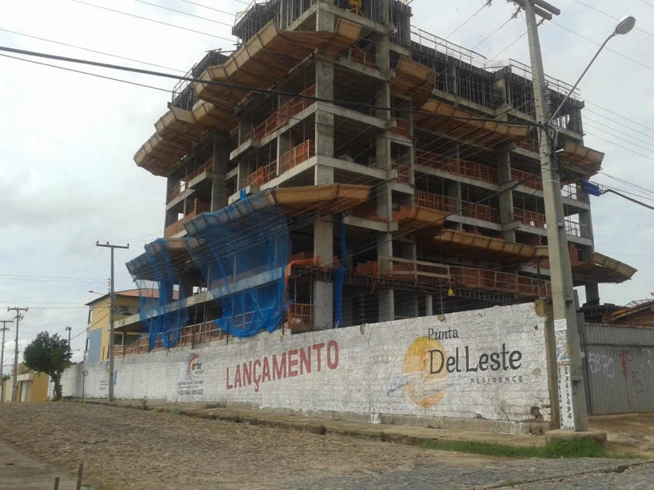
Fonte: Rodrigues, 2015.

Figura 27: Prédio de apartamentos próximo a IES pública em Teresina
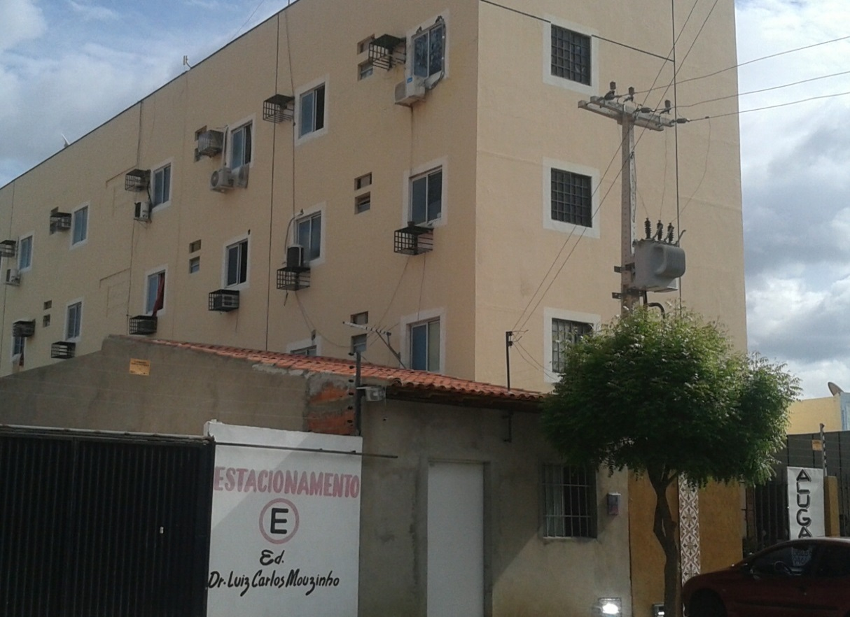
Fonte: Rodrigues, 2016.

Essa dinâmica da produção imobiliária é um resultado da atração que as IES promovem, principalmente de estudantes, que precisam deslocar-se de outras cidades e estados e, dependendo do seu poder aquisitivo, opta por alugar um local de moradia próximo à instituição onde estuda. Um dos reflexos diretos desse processo é a valorização imobiliária, que tem estimulado o setor a (re)produzir esses espaços voltados para a dinâmica ora predominante. É notória a ação do marketing imobiliário nesse sentido, que se mostra interessado em um grupo específico de potenciais clientes, conforme se pode notar na figura abaixo:

Figura 28: Propaganda em outdoor de um empreendimento imobiliário próximo a IES privada em Teresina.

Fonte: Rodrigues, 2015.

Percebe-se, então, a tentativa de alcançar o segmento estudantil, não simplesmente por ser um empreendimento próximo a IES, mas por outras vantagens, como “lazer completo”, numa ação de marketing explicitamente voltada ao público universitário. Em outros locais observa-se também a ação de agentes imobiliários mais tímidos, mas que também usam de formas de comunicação diversas para conseguir alugar seus imóveis próximos as IES.
Dessa forma, a cidade de Teresina comporta atualmente um forte processo de (re)produção do espaço urbano a partir das instituições de ensino superior, marcadas por relações intrínsecas entre o público e o privado e por estímulos a outros segmentos da economia urbana. Esses agentes se distribuem pelo intraurbano teresinense a com intencionalidades dotando o território desse fator moderno, que é o ensino superior, e ao mesmo tempo (re)produzindo capital e espaço.

5 Conclusão

O espaço urbano do século XXI é repleto de agentes e processos que caracterizam sua dinâmica e conduzem sua produção. Considerando esse pressuposto, este trabalho, partiu do foco das atividades de ensino superior e seu papel na (re)produção do espaço urbano, tendo como base empírica a cidade de Teresina e suas instituições de ensino superior públicas e privadas.
Historicamente, Teresina é considerada um centro de atração regional no que se refere à educação. Mesmo antes de sediar suas primeiras IES, a Faculdade de Direito e a Faculdade de Filosofia, a capital já atraia estudantes para o ensino secundarista e para os cursos de formação de professores (curso normal), haja vista a deficiência do interior do Estado em atender a crescente demanda por esses níveis de ensino.
A pesquisa revelou que Teresina apresenta um setor de serviços de ensino superior dinâmico e com representatividade na escala regional, atraindo estudantes do interior do Piauí e dos Estados do Maranhão e Ceará, e extraregional, pois também se verificou a presença de estudantes oriundos dos Estados do Pará, Goiás e São Paulo, que vieram para Teresina para cursarem o ensino superior.
Mas a força de atração de Teresina é exercida fortemente sobre o restante do Piauí e em parte considerável dos municípios maranhenses, o que reforça o papel dessa cidade como centro de atração regional no que tange à oferta de ensino superior. Esse dado permite acreditar numa reafirmação de Teresina como centro de atração para os serviços de educação, pois, no que se refere à educação superior, a cidade sedia uma quantidade considerável de instituições, que oferecem diversos cursos. Tal realidade atrai muitos estudantes tanto para as IES públicas quanto privadas, o que também é um resultado da modernização do território e das novas exigências postas, principalmente pelo mercado de trabalho, bem como do crescente número de egressos da educação básica.
Porém, o papel de destaque de Teresina no seu contexto regional se dá também pela menor densidade de IES e de cursos superiores nos centros menores, apesar da recente interiorização das instituições públicas, e da atuação de alguns agentes do ensino superior privado em alguns centros urbanos de maior relevância, tanto no interior do Piauí quanto em outros Estados. Mas essa difusão da educação superior no interior do Piauí (e dos demais Estados) representa um campo profícuo para a compreensão desse(s) espaço(s).
Outro ponto de destaque é a distribuição das IES no território, que, no caso das instituições públicas, tendem a obedecer a uma lógica de desenvolvimento social, mas no caso das instituições privadas há um nítido direcionamento a partir da lógica de mercado. No caso das IES privadas em Teresina, verificou-se que a alocação de parte delas tem relação com certas intencionalidades, sejam elas relativas a infraestruturas já dispostas no território, ou correlatas a mecanismos de atração de estudantes.
No que se refere ao processo de (re)produção do espaço urbano teresinense, a pesquisa permitiu constatar o impacto dos serviços de educação superior, tanto direta quanto indiretamente, nesse processo. Em primeiro lugar essas instituições promovem uma dinâmica importante, do ponto de vista das atividades que realizam, e isso gera um impacto direto na cidade, pois formam pontos de convergência de estudantes, profissionais ligados a essas instituições, investimentos, etc., que vão impactar na dinâmica do espaço urbano, que deve servir de condição à reprodução da dinâmica ora vigente.
Assim, IES atraem outros empreendimentos, como pequenos comércios, restaurantes, lanchonetes, bares, além do setor imobiliário, com agentes muito atuantes nessas áreas. Nesse sentido, há uma interação entre os serviços de educação superior e outras atividades, que, conjuntamente, estabelecem um processo de reprodução espacial, pois provocam mudanças numa estrutura anterior em função dos novos processos e dos interesses dos agentes envolvidos. Essa interação pode ser vista sob duas perspectivas, a da relação entre o público e privado, e entre os circuitos superior e inferior da economia.
Um fenômeno que se sobressai no processo estudado é a proliferação de moradias provisórias no entorno dessas instituições, visando a considerável demanda de estudantes originários de outras cidades e/ou Estados, em detrimento de uma tendência a diminuição das residências fixas nessas áreas. Há também o caso dos comerciantes, inclusive aqueles do circuito inferior, que se aproveitam do fluxo de estudantes e funcionários das IES para desenvolverem suas atividades, dando um uso comercial para áreas que anteriormente recebiam outros usos e possuíam outras feições.
Esses foram processos percebidos em torno de quase todas as instituições pesquisadas, e se mostraram como maior ou menor intensidade de acordo com a dimensão física da instituição e da circulação de pessoas que promove. Mas a pesquisa também identificou algumas IES que se diferenciaram nessa tendência de reprodução espacial, que correspondem àquelas instaladas em áreas de uso já consolidado, como no centro da cidade.
Além disso, a atual dinâmica do ensino superior em Teresina permite considerar uma perspectiva de intensificação das atividades produtivas na cidade e na sua região, pois o ensino superior se desenvolve de acordo com as necessidades produtivas vigentes e as IES são o lócus de difusão do conhecimento, ideias e de mão-de-obra qualificada e de novas possibilidades de organização do território. Além disso, as instituições privadas pela sua própria definição já reproduzem capital.
Outros aspectos relativos aos serviços de educação em Teresina foram percebidos durante a realização da pesquisa e, embora não se possa discuti-los neste momento, julga-se importante citá-los como outras possibilidades de investigação. Uma das questões se refere à educação básica e a forma como, nesse segmento, a iniciativa privada se conduz no território do intraurbano no sentido de atender as atuais demandas da sociedade urbana e os mecanismos de mercado. Outra questão se refere à dinâmica das IES no território piauiense, tanto no âmbito do poder público quanto da iniciativa privada, como perspectiva de análise do desenvolvimento territorial do Piauí. E um terceiro ponto que pode significar um importante caminho de pesquisa é o modelo de educação à distância, e sua contribuição na organização do território.
Compreende-se, portanto, que os serviços de educação são importantes elementos de compreensão da realidade urbana hoje, pois permitem lançar luz sobre diversos aspectos, como a conjuntura social e econômica, a modernização e organização do território, bem como a (re)produção do espaço urbano e a organização do espaço regional. Assim, este trabalho se situa em um campo vasto e profícuo, mas que ainda necessita de muitas investidas científicas que permitam o alargamento do debate.

Referências

ABREU, Irlane Gonçalves de. O crescimento da zona leste de Teresina: um caso de segregação? Dissertação (Mestrado) – Instituto de Geociências da UFRJ. Rio de Janeiro, 1983.
________________. Geografia urbana: questões sobre sua natureza e seu objeto. In: CARLOS, Ana Fani Alessandri (org.). Os caminhos da reflexão sobre a cidade e o urbano. São Paulo: EDUSP, 1994.
ABREU, Irlane Gonçalves de; NUNES, Maria Célis Portella. Vilas e cidades do Piauí. In: SANTANA, Raimundo Nonato Monteiro de (org). Piauí: Formação, Desenvolvimento, Perspectivas. Teresina: Halley, 1995.

AMORIM, Cassiano Caon. O uso do território brasileiro e as instituições de ensino superior. 2010. 335f. Tese (Doutorado) – Universidade de São Paulo, São Paulo, 2010.

ANDRADE, Manuel Correia de. Geografia econômica. 10 ed. São Paulo: Atlas, 1998.
ARANTES, Otília; VAINER, Carlos; MARICATO, Ermínia. A cidade do pensamento único: desmanchando consensos. 3 ed. Petrópolis: Vozes, 2002.

BASTOS, Cláudio. Dicionário histórico e geográfico do Estado do Piauí. Teresina: Fundação Cultural Monsenhor Chaves, 1994.

BAUDRILLARD, Jean. Simulacros e simulações. Tradução de Maria João da Costa Pereira. Lisboa: Relógio D’Água, 1991.
BAUMGARTNER, Wendel Henrique. Universidades públicas como agentes de desenvolvimento urbano e regional de cidades médias e pequenas: uma discussão teórica, metodológica e empírica. In: Geotextos, v. 11, n. 1, p. 91-111, jul. 2015.
BEAUJEU-GARNIER, Jacqueline. Geografia urbana. Tradução de Raquel Soeiro de Brito. 2 ed. Lisboa: Fundação Calouste Gulbenkian, 1997.
BERTOLIN, Júlio Cesar G. A Mercantilização da educação superior: uma trajetória do bem público ao serviço comercial. In: Educação e realidade, v. 39, n. 3, p. 191-211, 2009.
BITOUN, Jan; MIRANDA, Lívia (org.). Tipologia das cidades brasileiras. Rio de Janeiro: Observatório das Metrópoles, 2009.
BRASIL. Estatuto das cidades. Brasília, 2004.
BRASIL. Decreto nº 6.096, de 24 de abril de 2007. Institui o Programa de Apoio a Planos de Reestruturação e Expansão das Universidades Federais - REUNI.
______________. Lei de Diretrizes e Bases da Educação. Lei nº 4.020, de 20 de dezembro de 1961.
______________. Lei de Diretrizes e Bases da educação Nacional. Lei nº 9.394, de 20 de dezembro de 1996.
______________. Lei nº 12.513, de 26 de outubro de 2011.
BRASIL, Ministério da Educação. Prestação de contas ordinárias anual/Relatório de gestão do exercício de 2014. Brasília: MEC, 2015.
BRITO, Itamar Sousa. História da educação no Piauí: enfoque normativo, estrutura organizacional e processo de sistematização. 1 ed. Teresina: EDUFPI, 1996.
CALDERÓN, Adolfo Ignacio. Universidades mercantis: a institucionalização do mercado universitário em questão. São Paulo em Perspectiva (Impresso), v. 14, p. 61-72, 2000.
CAMPOS, Francisca das Chagas Lopes. Campus Ministro Reis Velloso (UFPI): história e memória. 2010, 281f. Dissertação (Mestrado) – Universidade Federal do Piauí, Teresina, 2010.
CARLOS, Ana Fani Alessandri. A cidade. São Paulo: Contexto, 2008.
______________. A prática urbana como segregação e o “direito à cidade” como horizonte utópico. In: VASCONCELOS, Pedro de Almeida; CORRÊA, Roberto Lobato; PINTAUDI, Silvana Maria. (Org.). A cidade contemporânea: segregação espacial. São Paulo: Contexto, 2013.
______________. A (re)produção do espaço urbano. São Paulo: Edusp, 1994.
______________. Da organização à produção do espaço no movimento do pensamento geográfico. In: CARLOS, A. F. A.; SOUZA, M. L.; SPOSITO, M. E. B. (Org). A produção do espaço urbano: agentes e processos, escala e desafios. São Paulo: Contexto, 2011.
______________. Espaço-Tempo na Metrópole: a fragmentação da vida cotidiana. São Paulo: Contexto, 2001a.
______________. “Novas” contradições do espaço. In: DAMINANI, Amélia Luisa; CARLOS, Ana Fani Alessandri; SEABRA, Odete C. de Lima. O espaço no fim de século: a nova raridade. 2 ed. São Paulo: Contexto, 2001b.
CASTELLS, Manuel. La ciudad informacional: tecnologías de la información, reestructuración económica y el proceso urbanoregional. Madri:
Alianza Editorial, 1995.
CASTILHO, Cláudio Jorge M. de. As Atividades dos serviços, sua história e o seu papel na organização do espaço urbano: uma “nova” perspectiva para a análise geográfica?. Revista de Geografia, Recife, v. 14, n.1-2, p. 29-89, 1998.
CASTRO, Iná Elias. Geografia e política: território, escalas de ação e instituições. Rio de Janeiro: Bertrand Brasil, 2005.
______________. O problema da escala. In: CASTRO, Iná Elias; GOMES, Paulo Cesar da Costa; CORRÊA, Roberto Lobato. (Org.). Geografia: conceitos e temas. 15 ed. Rio e Janeiro: Bertrand Brasil, 2012.
______________. Seca versus seca: novos interesses, novos territórios, novos discursos no Nordeste. In: CASTRO, Iná Elias; GOMES, Paulo Cesar da Costa; CORRÊA, Roberto Lobato. (Org.). Questões atuais da regionalização do território. 5 ed. Rio de Janeiro: Bertrand brasil, 2008.
CATANI, Afrânio Mendes; HEY, Ana Paula; GILIOLI, Renato de S. Porto. PROUNI: democratização do acesso às Instituições de Ensino Superior? In: Educar. Curitiba, n. 28, p. 125-140, 2006. Editora UFPR.
CIDADEVERDE.COM. PI: Faculdade Facid é vendida para o grupo educacional Devry Brasil. Disponível em: < http://cidadeverde.com/noticias/133098/pi-faculdade-facid-e-vendida-para-o-grupo-educacional-devry-brasilveja>. Acesso em: 05 jan. 2016.
COMISSÃO ARQUIDIOCESANA DE SERVIÇOS PASTORAL DO MIGRANTE. As condições sócio-econômicas do migrante da periferia da cidade de Teresina (1985-1998). Relatório de pesquisa. Teresina, 1999.
CORRÊA, Roberto Lobato. A rede urbana. São Paulo: Ática, 1989a.
_____________. O espaço urbano. São Paulo: Ática, 1989b.
_____________. Sobre agentes sociais, escala e produção do espaço: um texto para discussão. In: CARLOS, A. F. A.; SOUZA, M. L.; SPOSITO, M. E. B. (Org). A produção do espaço urbano: agentes e processos, escala e desafios. São Paulo: Contexto, 2011.
CUNHA, Luiz Antônio. Desenvolvimento desigual e combinado no ensino superior: Estado e mercado. Educação e Sociedade, Campinas, v. 25, n.88, p. 795-817, 2004.
DEMO, Pedro. Metodologia científica em ciências sociais. 3 ed. São Paulo: Atlas, 2009.
DINIZ, Luís Henrique Freitas. Distribuição e funcionalidades espaciais do setor terciário no Brasil 1991-2000. 2007. 101f. Dissertação (Mestrado) – Universidade Federal de Minas Gerais, Belo Horizonte, 2007.
DOMINGUES, Edson Paulo; LEMOS, Mauro Borges; MORO, Sueli; RUIZ, Ricardo Machado. Organização territorial dos serviços no Brasil: polarização com frágil dispersão. In: KUBOTA, Luís Cláudio; NEGRI, João Alberto de. (Org). Estrutura e dinâmica do setor de serviços no Brasil. Brasília: IPEA, 2006.
DURHAN, Eunice Ribeiro. Educação superior: pública e privada. In: SCHWARTZMAN, Simon; BROCK, Colin (Org.). Os desafios da Educação no Brasil. São Paulo: Editora Nova Fronteira, 2005.
EPOCA NEGÓCIOS. Estácio compra faculdade em Teresina por R$ 33 milhões. Disponível em: <http://epocanegocios.globo.com/Informacao/Acao/noticia/2014/11/estacio-compra-faculdade-em-teresina-por-r-33-milhoes.html>. Acesso em: 05 jan. 2016.
FAÇANHA, A. C. A evolução urbana de Teresina: passado, presente e... In: Carta CEPRO, Teresina, v. 22, n. 1, p. 59-69, jan./jul. 2003.
______________. A evolução urbana de Teresina: agentes, processos e formas espaciais da cidade. 1998, 129f. Dissertação (Mestrado) – Universidade Federal de Pernambuco. Recife, 1998.
______________. Desenvolvimento territorial recente em espaços sub-regionais dinâmicos no Piauí. 2009, 226f. Tese de Doutorado – Universidade Federal de Pernambuco. Recife, 2009.

FAÇANHA, Antonio Cardoso. Planejamento estratégico e mercado no urbano: Teresina em questão. In: LIMA, Antônia Jesuíta de (Org.). Cidades brasileiras: atores, processos e gestão pública. Belo Horizonte: Autêntica, 2007.

FARIAS, Francisco Pereira de. A questão da hegemonia regional: Piauí (1960-2000). In: Informe Econômico. Teresina. Ano 10, n 20, p. 26-30, jul./ago. 2009.

FUNDAÇÃO CEPRO. Piauí: visão global. 2 ed. Teresina, 2003.

GIL, Antônio Carlos. Métodos e técnicas de pesquisa social. 6 ed. São Paulo: Atlas, 2008.

GONÇALVES, Hortência de Abreu. Manual de metodologia e pesquisa científica. São Paulo: Avercamp, 2005.

HAESBAERT, Rogério. Territórios alternativos. Niterói: EdUFF; São Paulo: Contexto, 2002.
HARVEY, David. A justiça social e a cidade. Tradução de Armando Corrêa da Silva. São Paulo: Hucitec, 1980.
HARVEY, David. Condição pós-moderna. Tradução de Adail Ubirajara Sobral e Maria Stela Gonçalves. 6 ed. São Paulo: Edições Loyola, 1996.
INSTITUTO BRASILEIRO DE GEOGRAFIA E ESTATÍSTICA. Atlas Nacional do Brasil. Disponível em: <http://biblioteca.ibge.gov.br/visualizacao/livros/liv47603_cap6_pt1.pdf>. Acesso em: 10 abr. 2015.
INSTITUTO BRASILEIRO DE GEOGRAFIA E ESTATÍSTICA. Redes e fluxos do Território: gestão do território. Rio de Janeiro, 2014.
KLAFKE, Karlise; BOLDONI, Lucas. Geografia dos serviços: uma reflexão sobre as pequenas cidades – Ipeúna (SP). In: I Simpósio Mineiro de Geografia, Alfenas-MG, 2014. Anais..., 2014.
KON, Anita. Economia de serviços: teoria e evolução no Brasil. Rio de Janeiro: Campos, 2004.
KUBOTA, Luís Cláudio; NEGRI, João Alberto de; SILVA, Alexandre Messa. Estrutura e dinâmica do setor de serviços no Brasil. In: KUBOTA, Luís Cláudio; NEGRI, João Alberto de. (Org). Estrutura e dinâmica do setor de serviços no Brasil. Brasília: IPEA, 2006.

LAKATOS, Eva Maria; MARCONI, Marina de Andrade. Fundamentos de metodologia científica. 5 ed. São Paulo: Atlas, 2003.

____________.Técnicas de pesquisa: planejamento e execução da pesquisa, amostragem e técnicas de pesquisa e elaboração, análise e interpretação de dados. 7 ed. São Paulo: Atlas, 2009.

LEFEBVRE, Henri. A produção do espaço. Tradução de Doralice Barros Pereira e Sérgio Martins. Paris: Éditions Anthropos, 2006.
_____________. A revolução urbana. Tradução de Sergio Martins. Belo Horizonte: Editora UFMG, 2008.
LEMOS, Mauro Borges; DINIZ, Clelio C.; GUERRA, Leonardo P.; MORO, Sueli. A nova configuração regional brasileira e sua geografia econômica. In: Estudos Econômicos, São Paulo, v. 33, n. 4, p. 665-700, 2003.

LOPES, Antônio de Pádua C.. Luzes, progresso e expansão intelectual: a elite comercial exportadora de Parnaíba e o lugar da educação no desenvolvimento do Piauí. In: Edwar de Alencar Castelo Branco; Francisco Alcides do Nascimento; Áurea da Paz Pinheiro. (Org.). Histórias: cultura, sociedades, cidades. 1ed. Recife: Bagaço, 2005.
MARTINS, Ana Maria G. de Sousa. Memória sobre a modernização escolar em Teresina nos anos de 1900 a 1950: diferentes representações. In: XII Encontro Nacional de Historia Oral: política, ética e conhecimento, 2014, Teresina. Anais..., 2014.

MELO, Antônio Maureni V. V. de. Os alicerces da educação superior no Piauí: uma avaliação das experiências das faculdades de Direito e Católica de Filosofia (1930 – 1970). 2006, 225f. Dissertação (Mestrado) – Universidade Federal do Piauí, Teresina, 2006.

MENDES, Francisco Iweltman Vasconcelos. História da educação piauiense. Sobral: EGUS, 2012.

MENDONÇA, Ana Valeska P. C. A universidade no Brasil. In: Revista Brasileira de Educação, n. 14, 2000.

MINISTERIO DA EDUCAÇÃO. CNE histórico: <http://portal.mec.gov.br/escola-de-gestores-da-educacao-basica/323-secretarias-112877938/orgaos-vinculados-82187207/14306-cne-historico> Acesso em dez. 2015

NASCIMENTO, Francisco Alcides do. A cidade sob o fogo: modernização e violência policial em Teresina – (1931 – 1945). Teresina: Fundação Monsenhor Chaves, 2002.
NASCIMENTO JÚNIOR. Francisco das Chagas do. O fenômeno de expansão das instituições de ensino superior e o território brasileiro. In: Geografia, v. 15, n. 1, jan./jun. 2006.

NOGUEIRA, Terezinha de Jesus A. Magalhaes; FERRO, Maria do Amparo Borges. História da Universidade Estadual do Piauí: origem e expansão. In: VII congresso Brasileiro de História da Educação. Anais..., Cuiabá, 2013.
O POVO. Grupo educacional Devry Brasil oferece 4,7 mil vagas no ProUni. Disponível em: <http://empregosecarreiras.opovo.com.br/universidades/noticias/2015/06/145,5083701/ grupo-educacional-devry-brasil-oferece-4-7-mil-vagas-no-prouni.html>. Acesso em: 06 jan. 2016.
PASSOS, Guiomar de Oliveira. A Universidade Federal do Piauí e suas marcas de nascença: conformação da Reforma Universitária de 1968 à sociedade piauiense. 2003. 302f. Tese. (Doutorado) – Universidade de Brasília. Brasília. 2003

PEREIRA, Marlene de Paula. A cidade como mercadoria: influências do setor privado na produção do espaço urbano. In: Revista de Ciências Humanas, Viçosa, v. 12, n. 2, p. 446-460, jul./dez. 2012.

PINTAUDI, Silvana Maria; FRÚGOLI JUNIOR, Heitor. Shopping-Centers: espaço, cultura e modernidade nas cidades brasileiras. São Paulo: EDUNESP, 1992.

PINTO, José Marcelino de R.. O acesso á educação superior no Brasil. In: Educ. Soc., Campinas, v. 25, n. 88, p. 727-756, especial - out. 2004.
PORTAL AZ. Estácio Ceut abre inscrições para o Vestibular 2015. Disponível em: <http://www.portalaz.com.br/noticias/geral/335314_estacio_ceut_abre_inscricoes_para_o_vestibular_2015>. Acesso em: 06 jan. 2016.
PRODANOV, Cleber Cristiano; FREITAS, Ernani Cesar de. Metodologia do trabalho científico: métodos e técnicas da pesquisa e do trabalho acadêmico. 2. ed. Novo Hamburgo, RS: Feevale, 2013.

QUEIROZ, Teresinha de Jesus Mesquita. Os literatos e a República: Clodoaldo Freitas, Higino Cunha e as tiranias do tempo. 2 ed. Teresina; João Pessoa: EDUFPI; EDUFPB, 1998.
REBELO, Emília Maria de C. Gonçalves. A urbanização do Piauí. Carta CEPRO. Teresina, v. 18, n. 1, p. 99-114, jan./jun. 2000.

ROLNIK, Raquel. O que é cidade? São Paulo: Brasiliense, 2004.
SALVADOR, Diego Salomão C. O. A geografia e o método dialético. In: Sociedade e Território, Natal, v. 24, n. 1, p. 97-114, jan./jun. 2012.

SAMPAIO, Helena. O setor privado de ensino superior no Brasil: continuidade e transformações. In: Ensino superior Unicamp, n. 4, ano 2, p. 28-43, 2011.

SANTOS, Milton. A natureza do espaço: técnica e tempo, razão e emoção. 4 ed. 7 reimpr. São Paulo: Edusp, 2012.
_____________. A urbanização brasileira. São Paulo: Hucitec, 1993.
_____________. Espaço e método. São Paulo: Nobel, 1985.
_____________. Metamorfoses do espaço habitado. 5 ed. São Paulo: Hucitec, 1997.
_____________. O espaço dividido: os dois circuitos da economia urbana dos países subdesenvolvidos. São Paulo: Edusp, 2004.
_____________. O retorno do território. In: SANTOS, Milton; SOUZA, Maria Adélia de; SILVEIRA, Maria Laura. (Org.). Território: globalização e fragmentação. 4 ed. São Paulo: Hucitec, 1998.
_____________. Por uma geografia nova. São Paulo: Hucitec, 1978.
_____________. Por uma outra globalização. 13 ed. Rio de Janeiro/São Paulo: Record, 2006.
_____________. Técnica, espaço, tempo: globalização e meio técnico-cientifico-informacional. 1994.
SANTOS, Milton; SILVEIRA, Maria Laura. O Brasil: território e sociedade no inicio do século XXI. Rio de Janeiro: Record, 2008.
SANTOS, Milton; SILVEIRA, Maria Laura. O ensino superior público e particular e o território brasileiro. Brasília: ABMES, 2000.
SASSEN, Sankia. As cidades na economia mundial. Tradução de Carlos Eugenio Marcondes de Moura. São Paulo: Studio Nobel, 1998.
SILVA, Kleber Costa da. Dinâmicas regionais das cidades de porte médio: um estudo de caso sobre a concentração dos serviços de saúde em Caruaru-PE. 2007, 149f. Dissertação (Mestrado) – Universidade Federal de Pernambuco, Recife, 2007.
SILVA, Cátia Antônia da. Espaço, técnica e saber: labirintos da qualificação para o trabalho. In: CASTRO, Iná Elias; MIRANDA, Mariana; EGER, Claudio A. G. (Orgs.). Redescobrindo o Brasil: 500 anos depois. 2 ed. Rio de Janeiro: Bertrand Brasil, 2000.
SILVA, Ronaldo dos S. Holanda. 1 fotografia color digital. Pio IX, 2016.
SOUZA, Marcelo Lopes de. O território: sobre espaço e poder, autonomia e desenvolvimento. In: CASTRO, Iná Elias: GOMES, Paulo Cesar da Costa; CORRÊA, Roberto Lobato. (Org.). Geografia: conceitos e temas. 15 ed. Rio e Janeiro: Bertrand Brasil, 2012.
SPOSITO, Maria Encarnação Beltrão. A produção do espaço urbano: escalas, diferenças e desigualdades socioespaciais. In: CARLOS, A. F. A.; SOUZA, M. L. S.; SPOSITO, M. E. B. (Org). A produção do espaço urbano: agentes e processos, escala e desafios. São Paulo: Contexto, 2011.
_______________. Capitalismo e urbanização. 15 ed. São Paulo: Contexto, 2005.
TAJRA, Jesus Elias; TAJRA JÚNIOR, Jesus Elias. O comércio e a indústria no Piauí. In: SANTANA, Raimundo Nonato Monteiro de (org). Piauí: Formação, Desenvolvimento, Perspectivas. Teresina: Halley, 1995.

TERESINA. Secretaria Municipal de Desenvolvimento Econômico e Turismo. Perfil de Teresina: econômico, social, físico e demográfico. Teresina, 2010.
TERESINA, Secretaria Municipal de Planejamento/SEMPLAN. Arquivo digital da divisão dos bairros de Teresina. Teresina, 2013.
_______________. Teresina: área de influência econômica e produto interno bruto. Teresina, 2014.
VASCONCELOS, Pedro de Almeida. A utilização dos agentes sociais nos estudos da geografia urbana: avanço ou recuo? In: CARLOS, A. F. A.; SOUZA, M. L.; SPOSITO, M. E. B. (Org). A produção do espaço urbano: agentes e processos, escala e desafios. São Paulo: Contexto, 2011.
VELOSO FILHO, Francisco de Assis. Visão geral da economia piauiense na segunda metade do século XX. Teresina. Publicações avulsas. 2002.

VILLAÇA, Flávio. Espaço intra-urbano no Brasil. São Paulo: Studio Nobel, 1998.

APÊNDICES

UNIVERSIDADE FEDERAL DO PIAUÍ
PRÓ-REITORIA DE PESQUISA E PÓS-GRADUAÇÃO
CENTRO DE CIÊNCIAS HUMANAS E LETRAS – CCHL
PROGRAMA DE PÓS-GRADUAÇÃO EM GEOGRAFIA –PPGGEO

Tema da pesquisa: As Instituições de Ensino Superior em Teresina e a produção do espaço urbano
Mestrando: Luís Carlos Batista Rodrigues Orientador: Prof. Dr. Antonio Cardoso Façanha

ENTREVISTA (IES privadas)
1. Qual seu nome e sua função nesta IES?
2. Quantos alunos a faculdade possui atualmente na graduação (especificar a modalidade, se presencial ou à distância)?
3. Qual a média de alunos por turno?
4. Que critérios esta IES utiliza na escolha dos cursos a serem ofertados?
5. Como o(a) senhor(a) descreve a trajetória da faculdade desde sua fundação?
6. Quem é o aluno da faculdade (o seu perfil) (renda/trabalham ou só estudam...)?
7. De onde são esses alunos? De Teresina? Do interior do Estado? De outros Estados? (Se possível especificar médias de alunos por local de origem)
8. Qual o percentual de alunos beneficiados pelo FIES?
9. Qual o percentual de alunos beneficiados pelo PROUNI?
10. A faculdade trabalha com alguma outra forma de financiamento estudantil? Qual (is)?
11. O que esses programas (FIES e PROUNI) representam para a faculdade em termo de receita?
12. Qual a importância da faculdade no contexto teresinense e/ou piauiense?
13. Por que investir em educação superior em Teresina?
14. Por que da escolha desse local para instalar a faculdade?
15. Fale sobre a pós-graduação: quantidade de alunos, a procura, a importância desses cursos para a faculdade, dias e horários de funcionamento.
16. Qual o diferencial desta faculdade frente às outras IES, inclusive as públicas? (Competitividade)
17. O que o aluno desta faculdade busca?

UNIVERSIDADE FEDERAL DO PIAUÍ
PRÓ-REITORIA DE PESQUISA E PÓS-GRADUAÇÃO
CENTRO DE CIÊNCIAS HUMANAS E LETRAS – CCHL
PROGRAMA DE PÓS-GRADUAÇÃO EM GEOGRAFIA –PPGGEO

Tema da pesquisa: As Instituições de Ensino Superior em Teresina e a produção do espaço urbano
Mestrando: Luís Carlos Batista Rodrigues Orientador: Prof. Dr. Antonio Cardoso Façanha

ENTREVISTA (UESPI)
1. Qual seu nome e sua função nesta IES?
2. Quantos alunos a universidade possui atualmente na graduação (especificar a modalidade, se presencial ou à distância)?
3. Qual a média de alunos por turno? (Em Teresina)
4. Que critérios esta IES utiliza na escolha dos cursos a serem ofertados?
5. Como o(a) senhor(a) descreve a trajetória desta IES desde sua fundação?
6. Quem é o aluno da faculdade (o seu perfil) (renda/trabalham ou só estudam...)?
7. De onde são esses alunos? De Teresina? Do interior do Estado? De outros Estados? (Se possível especificar médias de alunos por local de origem)
8. Qual o alcance espacial da UESPI hoje, no sentido da atração que ela exerce sobre os estudantes? (Falar dos campus de Teresina). Com o sisu esse alcance aumentou? Até onde?
9. Qual o impacto da UESPI na zona norte de Teresina?
10. Fale da descentralização da UESPI em Teresina (CCM e Facime).
11. Como o(a) senhor(a) avalia o impacto desta IES para o desenvolvimento do estado do Piauí?
12. Qual a importância da IES no contexto teresinense e/ou piauiense?
13. No que se refere aos investimentos, como tem sido a trajetória desta IES?
14. Quais os principais problemas que a IES enfrenta atualmente?

UNIVERSIDADE FEDERAL DO PIAUÍ
PRÓ-REITORIA DE PESQUISA E PÓS-GRADUAÇÃO
CENTRO DE CIÊNCIAS HUMANAS E LETRAS – CCHL
PROGRAMA DE PÓS-GRADUAÇÃO EM GEOGRAFIA –PPGGEO

Tema da pesquisa: As Instituições de Ensino Superior em Teresina e a produção do espaço urbano
Mestrando: Luís Carlos Batista Rodrigues Orientador: Prof. Dr. Antonio Cardoso Façanha

ENTREVISTA (UFPI)
1. Qual seu nome e sua função nesta IES?
2. Quantos alunos a universidade possui atualmente na graduação (especificar a modalidade, se presencial ou à distância)?
3. Qual a média de alunos por turno? (Em Teresina)
4. Que critérios esta IES utiliza na escolha dos cursos a serem ofertados?
5. Como o(a) senhor(a) descreve a trajetória desta IES desde sua fundação?
6. Quem é o aluno da faculdade (o seu perfil) (renda/trabalham ou só estudam...)?
7. De onde são esses alunos? De Teresina? Do interior do Estado? De outros Estados? (Se possível especificar médias de alunos por local de origem)
8. Qual o alcance espacial da UFPI hoje, no sentido da atração que ela exerce sobre os estudantes? (Falar do campus de Teresina). Com o sisu esse alcance aumentou? Até onde?
9. Qual o impacto da UFPI neste bairro de Teresina?
10. Fale da interiorização da UFPI através do Reuni e o impacto do programa no campus de Teresina.
11. Como o(a) senhor(a) avalia o impacto desta IES para o desenvolvimento do estado do Piauí?
12. Qual a importância da IES no contexto teresinense e/ou piauiense?
13. No que se refere aos investimentos, como tem sido a trajetória desta IES?
14. Quais os principais problemas que a IES enfrenta atualmente?

UNIVERSIDADE FEDERAL DO PIAUÍ
PRÓ-REITORIA DE PESQUISA E PÓS-GRADUAÇÃO
CENTRO DE CIÊNCIAS HUMANAS E LETRAS – CCHL
PROGRAMA DE PÓS-GRADUAÇÃO EM GEOGRAFIA –PPGGEO

Tema da pesquisa: A dinâmica das instituições de ensino superior e a (re)produção do espaço urbano em Teresina
Mestrando: Luís Carlos Batista Rodrigues Orientador: Prof. Dr. Antonio Cardoso Façanha

QUESTIONÁRIO
01. Nome: (Opcional)  ________________________________________________________________ |  | 02. Idade:  (Opicional) ________ | 03. Gênero:  ( ) Masc.  ( ) Fem.
04. Curso: | 05. Turno: ( ) Manhã ( ) Tarde ( ) Noite ( ) Integral
6. Renda Familiar:
( ) Até 1 salário mínimo ( ) Acima de 5 até 10 salários mínimos
( ) Acima de 1 até 2 salários mínimos ( ) Acima de 10 até 20 salários mínimos
( ) Acima de 2 até 3 salários mínimos ( ) Acima de 20 salários mínimos
( ) Acima de 3 até 5 salários mínimos
07. Endereço (Somente bairro e cidade):
_____________________________________________________________________________________
08. Tipo de moradia:
( ) casa. ( ) apartamento. ( ) quitinete. ( ) outros.
09. O imóvel no qual você reside é:
( ) próprio. ( ) alugado. ( ) cedido. ( ) outros.
10. Com quem você mora?
( ) Com os pais/ Com a mãe/ Com o pai. ( ) Com o cônjuge/companheiro(a).
( ) Com parentes (irmão, tios, avós...) ( ) Sozinho(a)
( ) Com amigos/colegas. ( ) Outros
Questões 11, 12 e 13 exclusivas para quem não é originário de Teresina, mas reside na mesma.
11. Cidade de origem: ______________________________ 12. Qual(is) o(s) principal(is) motivo(s) da mudança para Teresina? __________________________________________________________________
13. Ao término do seu curso, você pretende voltar à sua cidade de origem? ( ) Sim ( ) Não
14. Qual seu meio de deslocamento até a faculdade/universidade?
( ) A pé
( ) Ônibus
( ) Carro particular
( ) Motocicleta
( ) Carona
( ) Outros. Especifique: ________________________
15. Você trabalha?
( ) Não ( ) Sim. Carga horária semanal? _______________
16. Por que da escolha desta IES para fazer seu curso superior? (Pode marcar mais de uma opção)
( ) Qualidade
( ) Facilidade de acesso físico
( ) facilidade de ingresso
( ) Preço da mensalidade
( ) Outros. Especifique: _________________________________________________________________
17. Você é beneficiário de algum tipo de bolsa ou financiamento estudantil? (Para estudantes de IES privadas)
( ) Não ( ) Sim. Qual? ______________________________________________
Autorizo o uso das informações aqui prestadas para fins da pesquisa supracitada.
Teresina-PI, ____/____/2015 ____________________________________
Assinatura

Além das 29 (vinte e nove) instituições de ensino superior com curso presencial, existem ainda em Teresina outras 10 (dez) instituições que oferecem exclusivamente ensino à distância. Porém, por estas últimas promoverem uma dinâmica diferenciada em relação às primeiras, este trabalho tem como foco apenas as IES com ensino presencial.
De acordo com Demo (2009), a ciência possui critérios internos e externos, e busca distingui-los claramente, no sentido de esclarecer a questão metodológica na produção científica.
Fenômeno é a aparência do fato. É, portanto, uma construção que está baseada no mundo factual, mas que parte da percepção que cada grupo social tem do fato. Os fenômenos são, portanto, tanto múltiplos quanto são as visões de mundo (Gonçalves, 2005).
Entende-se desejado aqui como lógico, coerente, e não como motivado pela subjetividade de quem pesquisa.
A identidade desses sujeitos também será omitida e sua inclusão como sujeitos da pesquisa seguiu o critério de tempo de residência no local, que de todos os é anterior à instalação das IES em questão, para que eles pudessem relatar com o máximo de detalhes o que mudou em cada subespaço com a instalação das referidas instituições.
Opta-se por adotar aqui a compreensão lefrebvreana acerca do urbano, tomado não somente como manifestação circunscrita à cidade edificada, mas tudo que dela advém e que para ela converge, as manifestações de domínio da cidade sobre o campo (Lefebvre, 2008) .
Seria imprudente discutir a cidade enquanto totalidade em si mesma, primeiro porque a cidade não é uma edificação fechada em si mesma, especialmente com o advento do meio técnico-científico-informacional que Milton Santos discute. Isolar a realidade da cidade seria, então, um reducionismo que só poderia trazer uma compreensão enganosa ou, no mínimo, limitadora. Em segundo lugar, a complexidade da realidade urbana torna pretenciosa qualquer compreensão que queira dar conta do todo. Tal empreendimento só poderia ser feito num nível superficial, o que iria contradizer seu pretenso caráter totalizador.
Apesar de a obra de Carlos (2008) compreender uma leitura geográfica da cidade de São Paulo, como busca de uma compreensão da metrópole do final do século XX, acredita-se na relevância de sua contribuição para fazer uma reflexão mais ampla da realidade urbana, espacialmente brasileira.
Optou-se por utilizar o termo intraurbano em consonância com a abordagem de Villaça (1998), para quem o uso desse vocábulo constitui uma redundância necessária, pois a expressão espaço urbano tem comumente correspondido ao conteúdo urbano do espaço regional, ou de escalas mais amplas. Como a dinâmica de Teresina está fortemente atrelada ao seu espaço regional, este trabalho faz referencia à dinâmica interna desta cidade utilizando a terminologia espaço intraurbano.
É importante a abordagem de Harvey (1980) para compreender de que forma as desigualdades sociais provocam e, ao mesmo tempo, são reveladas pelas formas de apropriação do espaço urbano.
Sobre a rede urbana ver a abordagem de Corrêa (1989a).
Este é um dos aspectos que, segundo Milton Santos, definem o mundo globalizado. O mundo no período tecnológico é marcado pela unicidade das técnicas, pela convergência dos momentos, pela unicidade capitalista, pela cognoscibilidade do planeta e por crises de diferentes naturezas.
De acordo com Lefebvre (2008), tecido urbano não corresponde somente ao domínio da cidade edificada, mas ao conjunto de manifestações do urbano, cujos domínios extrapolam os limites das cidades.
Dentre eles Carlos (2011), Sposito (2005, 2011), Corrêa (1989a, 1989b, 2011) e Santos (1997, 2012).
Vasconcelos (2011) discute a utilização do termo agentes, em vez de atores, quando se refere à produção do espaço urbano, e para justificar seu ponto de vista, lança mão da análise de vasta literatura no campo da Geografia, da Sociologia e da História.
Ver discussão de Sposito (2011) sobre relações de escalas.
Ver publicação “Redes e fluxos no território”, IBGE, 2014.
Sobre o impacto dos Shoppings Centers no espaço urbano ver o trabalho de Pintaudi e Frúgoli Júnior (1992).
O estudo de Rebelo (2000) aponta que o processo de urbanização do Piauí foi profundamente afetado pela modernização tecnológica e industrial dos grandes centros urbanos do país, que necessitavam de ramificações urbanas periféricas, para a distribuição de bens por eles produzidos.
Em primeiro de janeiro de 1997 o número de municípios do Piauí passou de 148 para 221 (Rebelo, 2000).
Termo alusivo à introdução de processos e formas nos lugares resultantes de forças exógenas, de âmbito regional, nacional ou global.
Ver as relações de escalas colocadas por Sposito (2011).
É delicado dar uma definição de modernidade, bem como definir seu marco temporal. No entanto, podemos nos guiar pelo resultado do esforço de Haesbaert (2002), que define didaticamente este como período que compreende a complexidade das mudanças sociais desencadeadas com o chamado Iluminismo racionalista europeu do século XVIII. Por consenso, a modernidade tem seu término em 1950.
A terceirização não é uma prática atual, pois remonta ao final da Idade Média, mas ganha maior proporção no conjunto das atividades econômicas e se dissemina a partir da Segunda Guerra Mundial, nos Estados Unidos, a partir da necessidade das indústrias bélicas de reorganizar a produção armamentista mediante as necessidades do período (KON, 2004).
Conforme prevê o Estatuto da Cidade (BRASIL, 2004).
Farias (2008) usa o termo colonialismo interno para se referir à relação de complementação econômica inter-regional no Brasil, sobretudo a partir da industrialização do Sudeste, o que aprofunda as desigualdades regionais.
Planejamento estatal implementado no governo de Juscelino Kubitschek visando o desenvolvimento econômico do Brasil de maneira acelerada, baseado na industrialização e nas infraestruturas de produção e de circulação.
Sobre hierarquia das cidades brasileiras ver “Tipologias das cidades brasileiras”, organizado por Jan Bitoun e Lívia Miranda (2009).
Nesse contexto, Bastos (1994) registra que o primeiro piauiense a ter o grau de bacharel em Direito foi Miguel de Sousa Borges Leal Castelo Branco, em 1806, pela Universidade de Coimbra.
A esse respeito Duhran (2005) esclarece que no Brasil do século XIX houve a manutenção do monopólio do ensino superior pelo governo, seguindo a tradição de modernização de Portugal do final do século XVIII. O modelo de modernização português foi inspirado nos ideais napoleônicos, que tinham como base o pragmatismo, cuja expressão mais significativa no campo educacional foi a Universidade de Coimbra (TEIXEIRA, 1969, apud DUHRAN, 2005)
O período de 1920 a 1930 é marcado pela modernização do país, que incluiu reformas no ensino superior e a criação da universidade pública. Esse ideal de modernização e desenvolvimento ganha impulso durante o primeiro governo de Getúlio Vargas, mas com forte teor conservador e de orientação fascista.
As estatísticas oficiais passam a discriminar as universidades das demais IES somente a partir de 1971 (DURHAN, 2005).
A LDB de 1961 assegurou a liberdade à iniciativa privada em ministrar o ensino em seus diferentes graus (BRASIL, 1961).
De acordo com o Ministério da Educação (2015), a ideia de um Conselho Superior na administração da educação no Brasil foi concretizada em 1911 (Decreto nº 8.659, de 05/04/1911) com a criação do Conselho Superior de Ensino. A ele seguiram-se o Conselho Nacional de Ensino (Decreto nº 16.782-A, de 13/01/1925), o Conselho Nacional de Educação (Decreto nº 19.850, de 11/04/1931), o Conselho Federal de Educação e os Conselhos Estaduais de Educação (Lei nº 4.024, de 20/12/1961), os Conselhos Municipais de Educação (Lei nº 5692, de 11/08/1971) e, novamente, Conselho Nacional de Educação (MP nº 661, de 18/10/94, convertida na Lei nº 9.131/95). Durhan (2005) afirma que, na reformulação do Conselho Federal de Educação de 1961, este se constituiu como principal mecanismo de controle que atuava junto ao Ministério da Educação e contava com representantes dos setores público e privado. A ele competia, entre outras atribuições, a fixação dos currículos dos cursos superiores para todas IES e a autorização para a criação de novos cursos e instituições, tanto pelo poder público quanto pela iniciativa privada. Por conta dessas atribuições o CFE se transformou rapidamente no principal alvo das pressões exercidas pelo setor privado em defesa de seus interesses. O atual Conselho Nacional de Educação-CNE, órgão colegiado integrante do Ministério da Educação, foi instituído pela Lei 9.131, de 25/11/95, com a finalidade de colaborar na formulação da Política Nacional de Educação e exercer atribuições normativas, deliberativas e de assessoramento ao Ministro da Educação (MINISTERIO DA EDUCAÇÃO, 2015).
O Reuni, instituído pelo Decreto nº 6.096, de 24 de abril de 2007, é voltado para o ensino superior público, e se baseia na expansão física, acadêmica e pedagógica de rede federal de ensino superior (BRASIL, 2007).
Nascimento (2002) registra a renovação pela qual Teresina passou na sua arquitetura, através da construção de prédios que se transformavam em símbolos da nova era, ao tempo em que a face pobre da cidade ia sendo ocultada por ações do próprio Estado. Este autor esclarece que, ao mesmo tempo em que a cidade de Teresina recebia uma roupagem moderna, através de equipamentos urbanos e do discurso oficial, a parte pobre da cidade sofria com os mais diferentes problemas urbanos e tinha como elemento marcante as casas de palha. A ação do Estado no que se refere a essas moradias foi afasta-las da zona urbana e suburbana, num processo de higienização da urbe.
Dentre eles, Brito (1996) destaca Cromwell Barbosa de Carvalho, Luiz Mendes Ribeiro Gonçalves, Mário José Baptista, Giovani Costa, Leopoldo Cunha, Francisco Pires de Gayoso e Almendra, Cristino Castelo Branco, Álvaro Ferreira, dentre outros, que contaram com o apoio do Interventor Federal no Piauí, Capitão Joaquim de Lemos Cunha. Essa elite intelectual e política almejava a fundação de uma faculdade de Direito por conta da sua formação na área, muito valorizada na época e, em sua maioria, adquirida em Recife, centro que atraia a maior parte dos estudantes piauienses para realização de estudos em nível superior.
A fundação do curso de direito no Piauí segui uma forte tendência nacional de valorização da formação jurídica, herdada do período imperial, mas que também está relacionado ao enfraquecimento das elites rurais a fortalecimento da burguesia urbana (BRITO, 1996).
O Decreto nº 30, de 08 de fevereiro de 1938, que desoficializou a Faculdade de Direito do Piauí como instituição pública estadual, foi assinado por Leônidas Melo, então interventor federal no Piauí, em função do Decreto Federal que proibia a acumulação de cargos públicos. Como a maior parte do corpo docente da faculdade ocupava cargos na Administração e no Judiciário, esses professores não poderiam mais atuar na rede pública estadual, passando a faculdade a funcionar como estabelecimento livre de ensino superior, autorizada pelo Decreto Federal 509, de 22 de junho de 1938 (MENDES, 2012).
Decreto Lei nº 17.551, de 09 de janeiro de 1945.
A Faculdade de Direito do Piauí foi federalizada pela Lei nº 1.254, de 04 de dezembro de 1950, passando a integrar o Sistema Federal de Ensino, sob a Responsabilidade do Ministério da Educação e da Saúde (MENDES, 2012).
Quando da sua fundação, a FADI teve como sede o prédio da antiga Assembleia Legislativa do Piauí, passando ainda a funcionar provisoriamente em outros prédios, dentre eles, o da antiga Secretaria de Fazenda (atual Receita Federal do Piauí). Em 1948, o Governo Estadual cedeu à Faculdade de Direito o prédio do Grupo Escolar Abdias Neves, situado na Praça Demóstenes Avelino (Praça do Fripisa), onde hoje funciona a Biblioteca Estadual Cromwell de Carvalho.
Informações baseadas em biografias de alguns dos bacharéis formados pela Faculdade de Direito do Piauí.
Decreto nº 48.525, de 15 de julho de 1960.
Através de parecer aprovado pelo Conselho Federal de Educação, alvo só conseguido pela influência de João Paulo Reis Veloso, relator do processo. A recém-criada Faculdade de Administração organizou o seu primeiro vestibular ainda em 1969, ofertando 30 vagas (MELO, 2006).
No movimento Pró-Universidade do Piauí, os estudantes teresinenses se manifestavam principalmente por meio da imprensa local e receberam ainda, segundo Passos (2003), o apoio da União Nacional dos Estudantes – UNE que se mobilizava em escala nacional pelo aumento das vagas nas universidades.
A Faculdade de Administração sediada em Parnaíba deu origem ao Campus Ministro Reis Veloso, naquela cidade (CAMPOS, 2010).
A instituição realiza seu primeiro vestibular em 1986, e em 1988 o Governo do Estado aprova a Lei nº 4.230/88, com objetivo de criar as condições necessárias para instalação da Universidade Estadual do Piauí.
A história do IFPI começa em 1909, com a Escola de Aprendizes Artífices do Piauí. Em 1937, essa instituição recebe o nome de chamar Liceu Industrial de Teresina, até 1942, quando passa a se chamar Escola Industrial de Teresina. Em 1965, a instituição passa a se chamar Escola Industrial Federal do Piauí e, em 1967, Escola Técnica Federal do Piauí. Em 1999 a instituição foi transformada em Centro Federal de Educação Tecnológica do Piauí (CEFET-PI), e em 2008 em Instituto Federal de Educação, Ciência e Tecnologia do Piauí.
Segundo informações colhidas com representante da faculdade, a escolha do local foi pensada em função da expansão urbana da cidade.
Porém, alguns estudantes de famílias mais abastadas preferiam realizar seu curso superior em centros de renome, como o Rio de Janeiro e Recife, ou seguiam para outros Estados porque desejavam realizar outros cursos valorizados na época, como Engenharia e Medicina, que ainda não existiam em Teresina (MELO, 2006).
A autora não utiliza o termo agentes, e sim atores. Porém, na compreensão que se tem da sua abordagem, tomando por base o referencial teórico aqui utilizado, acredita-se que se pode compreender atores como agentes.
Refere-se especialmente aos bairros Jóquei Clube, Fatima, São Cristóvão e Horto Florestal (antiga Esplanada Florestal) que foram ocupados pela população de alto status de que fala Abreu (1983) no processo de crescimento urbano da zona leste na década de 1970, e que até hoje destoam de outros bairros da zona Leste, especialmente aqueles mais periféricos.
A regionalização da UESPI é baseada nos Territórios de Desenvolvimento.
Na UFPI tem-se os exemplo dos cursos de Engenharia de Pesca, ofertado no Campus Ministro Reis Veloso, na cidade de Parnaíba, e o curso de Engenharia Florestal, no Campus Professora Cinobelina Elvas, em Bom Jesus.
O município de Pedro II possui um núcleo da Universidade Estadual do Piauí, mas este se encontra em vias de desativação e não oferece mais cursos de graduação regular. O referido núcleo funciona somente com cursos de licenciatura vinculados ao Programa Nacional de Formação de Professores da Educação Básica (PARFOR). Já o campus do Instituto Federal de Educação, Ciência e Tecnologia (IFPI) instalado na cidade oferece apenas ensino de nível médio e técnico. O município de Pio IX também possui um campus do IFPI, que também não oferece curso superior.

